 | Naciones Unidas | CERD/C/HND/1-5
 | Convención Internacional sobre  la Eliminación de todas las Formas  de Discriminación Racial |  | Distr.: general  13 de mayo de 2013  Original: español
Comité para la Eliminación de la Discriminación Racial
Examen de los informes presentados por los Estados partes
en virtud del artículo 9 de la Convención
Informes periódicos primero a quinto en virtud del artículo 9 de la Convención que debían presentarse en 2003, 2005, 2007, 2009 y 2011
Honduras*
[28 de diciembre de 2012]
Índice
Párrafos Página
I. Introducción 1–6 4
II. Marco normativo de protección de los derechos humanos
de las poblaciones indígenas y afrohondureñas 7–55 4
A. Constitución de la República 7–11 4
B. Legislación secundaria 12–34 5
C. Aplicabilidad en Honduras de la Convención Internacional para la Eliminación
de todas las Formas de Discriminación Racial y demás instrumentos
internacionales de derechos humanos 35–37 10
D. Instrumentos internacionales (convenciones y tratados) 38–40 11
E. Jurisdicción extraterritorial respecto de violaciones graves
del derecho internacional humanitario 41–45 12
F. La extradición 46–55 13
III. Sistema de protección de los derechos humanos de las poblaciones
indígenas y afrohondureñas 56–76 15
A. Poder Judicial de Honduras 56–62 15
B. Fiscalía Especial de las Etnias y Patrimonio Cultural del Ministerio Público 63–64 16
C. Comisionado Nacional de los Derechos Humanos (CONADEH) 65–68 17
D. Instancias gubernamentales de coordinación para el desarrollo
integral de los pueblos indígenas y afrohondureños 69–76 18
IV. Protección y asistencia a los migrantes 77–82 19
V. Pueblos indígenas y afrohondureños 83–176 20
A. Generalidades 83–98 20
B. Aspectos relevantes de la situación de las mujeres indígenas y afrohondureñas 99–106 24
C. Niñez y juventud indígena y afrohondureña 107–113 26
D. Breve caracterización de los pueblos indígenas y afrohondureños 114–171 28
E. Población migrante 172–176 36
VI. Derechos civiles y políticos 177–206 37
A. Derechos civiles 177–193 37
B. Derechos políticos 194–199 42
C. Derecho a la seguridad personal 200–206 43
VII. Derechos económicos, sociales y culturales 207–405 44
A. Derecho al desarrollo 207–265 44
B. Derecho a la vivienda 266–279 55
C. Derecho a la tierra 280–303 59
D. Derecho a la educación 304–336 62
E. Derecho al trabajo 337–345 71
F. Derecho a la salud 346–366 74
G. Situación de las personas con discapacidad 367–370 79
H. Derecho a la seguridad alimentaria 371–387 81
I. Derecho a la cultura: cultura y turismo con respeto a la identidad de
los pueblos indígenas y afrohondureños 388–405 84
VIII. Consideraciones finales 406–411 87
I. Introducción
1. La República de Honduras es un Estado de derecho, soberano constituido como república libre, democrática e independiente. Su forma de gobierno es republicana, democrática y representativa. Se ejerce por tres poderes: legislativo, ejecutivo y judicial, complementarios e independientes y sin relaciones de subordinación.
2. Honduras depositó el 10 de octubre de 2002 ante la Secretaría General de la Organización de las Naciones Unidas el instrumento de adhesión a la Convención Internacional sobre la Eliminación de todas las Formas de Discriminación Racial, en vigor desde el 4 de enero de 1969, el cual fue aprobado por el Congreso Nacional de la República de Honduras, mediante Decreto Legislativo N.° 61-2002 el 2 de abril de 2002, publicado en el Diario Oficial La Gaceta N.° 29.826, de 6 de julio de 2002.
3. La Convención entró en vigor para Honduras el 9 de noviembre de 2002, estando obligado conforme al artículo 9 de la Convención, a presentar dentro del plazo de un año a partir de la entrada en vigor de la misma, un informe sobre las medidas legislativas, judiciales, administrativas o de otra índole que haya adoptado y que sirvan para hacer efectivas las disposiciones de la referida Convención.
4. Honduras presenta a consideración del Comité para la Eliminación de la Discriminación Racial, su informe inicial sobre las medidas adoptadas durante el período 2002-2012, para dar cumplimiento a los compromisos derivados de la Convención, que debió presentarse el 9 de noviembre de 2003.
5. El presente informe se ha elaborado conforme a las Directrices establecidas por el Comité para la presentación de los informes iniciales y periódicos. El proceso para la preparación del presente informe fue coordinado por la Secretaría de Estado en los Despachos de Justicia y Derechos Humanos a través de la Dirección General de Compromisos Internacionales, mediante una mesa de trabajo en la que se generó una amplia participación de representantes de los tres poderes del Estado, organizaciones de la sociedad civil que trabajan las temáticas relacionadas con los derechos de los pueblos indígenas y afrohondureños, representantes de estos pueblos y la cooperación internacional.
6. Merece destacarse el importante apoyo técnico recibido de la Oficina del Asesor en Derechos Humanos del sistema de las Naciones Unidas en Honduras, con quien la Secretaría de Justicia y Derechos Humanos realizó un proceso de capacitación denominado “Presentación de Informes a los Mecanismos Internacionales de Derechos Humanos”, con énfasis en el funcionamiento del Comité para la Eliminación de la Discriminación Racial, en el cual participaron las instituciones y organizaciones involucradas en la mesa de trabajo para la preparación del presente informe.
II. Marco normativo de protección de los derechos humanos de las poblaciones indígenas y afrohondureñas
A. Constitución de la República
7. El artículo 60 de la Constitución de la República de Honduras recoge la base jurídica y política del Estado para la tutela del derecho a la igualdad y contra toda forma de discriminación, en la forma siguiente:
"Todos los hombres nacen libres e iguales en derechos.
En Honduras no hay clases privilegiadas. Todos los hondureños son iguales ante la ley.
Se declara punible toda discriminación por motivo de sexo, raza, clase y cualquier otra lesiva a la dignidad humana.
La ley establecerá los delitos y sanciones para el infractor de este precepto".
8. En relación con este derecho a la igualdad contemplado constitucionalmente, la Sala de lo Constitucional de la Corte Suprema de Justicia ha señalado:
“Que la igualdad es un principio-derecho que intenta ordenar o ubicar a las personas en realidades similares y una vez hecho ese ordenamiento, todas las personas son susceptibles de ser tratadas ante la ley con las mismas condiciones y situaciones de sus semejantes. Así el Estado otorga derechos y obligaciones, de manera que de igual forma, deben recibir un trato sin distinción alguna ante la ley. El planteamiento anterior es el mismo que da pie a entender que la igualdad ante la ley no impide otorgar un trato desigual a los ciudadanos de acuerdo a determinadas circunstancias o condiciones, lo que puede ser por situaciones de hecho o por finalidad, el que debe ser razonable, y que garantice que el trato desigual sea consecuencia de una diferenciación constitucional legítima”.
9. Por su parte, el artículo 61 de la Constitución garantiza a los hondureños y extranjeros residentes en el país, sin discriminación de ninguna naturaleza, “el derecho a la inviolabilidad de la vida, a la seguridad individual, a la libertad, a la igualdad ante la ley y a la propiedad”.
10. Además de estas disposiciones generales de los artículos 60 y 61 de la Constitución, que reconocen la igualdad de derechos de toda persona, también se encuentran en la norma fundamental cláusulas que garantizan el derecho a la igualdad y no discriminación en relación a derechos específicos, como ser el derecho a la educación (arts. 141 y 151), salud y seguridad social (arts. 145 y 123), trabajo (art. 127), protección del patrimonio cultural (art. 173), y la preservación y el estímulo de las culturas nativas (art. 174), entre otros derechos reconocidos por la Constitución a toda persona.
11. Específicamente, en relación con los derechos de las poblaciones indígenas, además de los derechos individuales que garantiza la Constitución a los habitantes, también como derecho colectivo, el artículo 346 de la Constitución establece que “[e]s deber del Estado dictar medidas de protección de los derechos e intereses de las comunidades indígenas existentes en el país, especialmente de las tierras y bosques donde estuvieran asentadas”.
B. Legislación secundaria
1. Código Penal
12. El artículo 60 de la Constitución declara punible toda discriminación por motivo de sexo, raza, clase y cualquier otra lesiva contra la dignidad humana. El Código Penal recoge esta norma en su artículo 321, donde tipifica el delito de discriminación de una manera genérica, fijando una pena de reclusión y una pena pecuniaria, de la forma siguiente:
“Será sancionado con reclusión de tres (3) a cinco (5) años y multa de treinta mil (L. 30.000,00) a cincuenta mil lempiras (L. 50.000,.00) quien haga objeto de discriminación a otra persona por motivo de sexo, raza, edad, clase, religión, militancia partidista o política, adolecimiento de alguna discapacidad y cualquier otra lesiva a la dignidad humana. Si el responsable es extranjero se le expulsará del territorio nacional una vez cumplida la condena”.
13. El tipo penal de discriminación actualmente regulado en el Código Penal no satisface las exigencias que demanda la definición de discriminación conforme el artículo 1 de la Convención Internacional sobre la Eliminación de toda forma de Discriminación Racial, que define como discriminación “toda distinción, exclusión, restricción o preferencia”, lo cual no es recogido en la norma penal señalada, que hace una mención genérica al término discriminación, sin proveer al juez de elementos necesarios para precisar su existencia en un caso en concreto.
14. En relación a los motivos que pueden constituir la base para la configuración de la discriminación, la Convención estipula que éstos pueden ser por “raza, color, linaje u origen nacional o étnico que tenga por objeto o por resultado anular o menoscabar el reconocimiento, goce o ejercicio, en condiciones de igualdad, de los derechos humanos y libertades fundamentales en las esferas política, económica, social, cultural o en cualquier otra esfera de la vida pública”. Esta amplitud de motivos tampoco es recogida por la actual tipificación que el artículo 321 del Código Penal hace de discriminación, al atribuir responsabilidad a “quién haga objeto de discriminación a otra persona por motivo de sexo, raza, edad, clase, religión, militancia partidista o política, adolecimiento de alguna discapacidad y cualquier otra lesiva a la dignidad humana”.
15. Para subsanar las deficiencias de la normativa penal de Honduras en relación con la discriminación y visibilizar a los pueblos indígenas y Afrohondureños como posibles sujetos pasivos de la discriminación, la Secretaría de Justicia y Derechos Humanos en coordinación con organizaciones de la sociedad civil formuló y remitió al Congreso Nacional de la República un Anteproyecto de reforma al artículo 321 del Código Penal que contiene el tipo penal de discriminación, el cual se leería de la forma siguiente:
“Será sancionado con reclusión de tres (3) a cinco (5) años y multa de treinta mil (L. 30,000.00) a cincuenta mil (L. 50,000.00) lempiras, la persona que arbitrariamente e ilegalmente obstruya, restrinja, disminuya, impida o anule el ejercicio de los derechos individuales y colectivos por motivos de sexo, género, edad, orientación sexual, identidad de género, opinión política, estado civil, pertenencia a pueblos indígenas y afrohondureños, idioma, lengua, nacionalidad, religión, filiación familiar, condición económico o social, capacidades diferentes o discapacidad, condiciones de salud, apariencia física o cualquier otra que atente contra la dignidad humana de la víctima.
La pena se aumentará en un tercio (1/3) cuando el hecho sea cometido con violencia. Cuando el hecho sea cometido por funcionario o empleado público en el ejercicio de su cargo o se tratase de un caso de reincidencia, el funcionario o empleado público será sancionado además con inhabilitación especial durante un tiempo igual al doble del aplicado a la reclusión. Si el responsable es extranjero se le expulsará del territorio nacional una vez cumplida la condena”.
16. Otro tipo penal que favorece la lucha para la eliminación de toda forma de discriminación racial, se encuentra en el artículo 319 del Código Penal que regula el delito de genocidio de la manera siguiente:
“Se sancionará con reclusión de dieciséis (16) a veinte (20) años, más inhabilitación absoluta por igual tiempo a quien, con el propósito de destruir total o parcialmente a un grupo nacional étnico o religioso, realiza alguno de los hechos siguientes:
1) Dar muerte a cualquier miembro del grupo;
2) Lesionar gravemente la integridad física o mental de cualquiera de los miembros del grupo;
3) Someter al grupo a condiciones de existencia susceptibles de producir su destrucción física o de causarle un daño moral grave;
4) Adoptar medidas encaminadas a impedir el nacimiento de niños en el seno del grupo; o
5) Trasladar en formar compulsiva a menores de dieciocho (18) años de un grupo a otro.
La reclusión no será inferior a veinte (20) años cuando los responsables del delito de genocidio sean funcionarios o empleados públicos civiles o militares.
La proposición y la conspiración se penarán con reclusión de ocho (8) a doce (12) años; la instigación directa se sancionará con la pena aplicable al autor y la indirecta se castigará con reclusión de cinco (5) a ocho (8) años”.
17. En forma complementaria a los tipos penales anteriores, la Secretaría de Justicia y Derechos Humanos ha planteado una reforma al delito de asesinato, en el sentido de agregar una circunstancia adicional que agravaría el tipo penal básico de homicidio a asesinato, la cual consistiría en cometer el hecho “con odio o desprecio en razón de sexo, género, religión, origen nacional, pertenencia a pueblos indígenas y afrohondureños, orientación sexual o identidad de género, edad, estado civil o discapacidad, ideología u opinión política de la víctima. La pena por asesinato será de 20 a 30 años de reclusión y cuando se cometiese mediante pago, recompensa o promesa remuneratoria, o se acompañase de robo o violación, la pena será de 30 años a privación de por vida de la libertad”. Este proyecto de reforma, igualmente visibiliza a los miembros de los pueblos indígenas y afrohondureños como un posible sujeto pasivo de la discriminación.
2. El Código de Trabajo
18. El artículo 12 del Código de Trabajo de Honduras sanciona la discriminación en el ámbito laboral: “Se prohíbe la discriminación por motivos de raza, religión, credos políticos y situación económica, en los establecimientos de asistencia social, educación, cultura, diversión o comercio, que funcionen para el uso o beneficio general en las empresas o sitios de trabajo, de propiedad particular o del Estado. La posición social o el acceso que los trabajadores puedan tener a los establecimientos a que se refiere este artículo, no podrá condicionarse al monto de sus salarios, ni a la importancia de los cargos que desempeñen”.
3. El Código de la Niñez y la Adolescencia
19. El Código de la Niñez y la Adolescencia no se refiere específicamente al trato diferenciado que debe de darse a los niños indígenas y afrohondureños. Sin embargo, establece la obligación del Estado de tomar en cuenta los usos y costumbres prevalecientes al medio social y cultural de los niños. Además, en el artículo 11 establece los derechos fundamentales de que gozan los niños, incluyendo naturalmente a los niños indígenas y afrohondureños: “derecho a la vida, a la salud, a la seguridad social, a la dignidad, a la libertad personal, a la de expresar sus opiniones, a la nacionalidad, a la identidad, al nombre y a la propia imagen, a la educación, a la cultura, al deporte, a la recreación y al tiempo libre, al medio ambiente y los recursos naturales, a la familia, y a los demás que señale la Convención sobre los Derechos del niño”.
20. El artículo 50 del mismo Código establece el derecho de los niños a que se le respeten sus formas culturales, para lo cual entre otras acciones, según el inciso c) "[e]stimulará a los medios de comunicación para que produzcan y difundan programas de interés social y cultural acordes con las necesidades lingüísticas de los niños, en especial para aquellos que pertenezcan a grupos étnicos autóctonos y garífunas".
4. El Código Procesal Civil
21. El artículo 5 del Código Procesal Civil reconoce como uno de sus principios, la igualdad, estableciendo que “[l]as partes son iguales en el proceso, teniendo los mismos derechos, obligaciones, cargas y oportunidades, en función de la posición procesal que ocupen. El órgano jurisdiccional está obligado a preservar la igualdad de las partes en el proceso y a evitar toda discriminación contra o entre ellas por razones de sexo, raza, religión, idioma, o condición social, política, económica o de otra índole”
5. La Ley Electoral y de las Organizaciones Políticas
22. En materia electoral, el artículo 103 de la Ley Electoral y de las Organizaciones Políticas reconoce el principio de igualdad de oportunidades y en forma particular la obligación del Estado de hacer realidad la participación de las mujeres en condiciones de igualdad, señalando que:
“El Estado garantiza la democracia participativa y el ejercicio pleno de los derechos ciudadanos tanto a los hombres como a mujeres, en igualdad de oportunidades.
Los partidos políticos deben crear las condiciones materiales que permitan la incorporación real de las mujeres en todos los aspectos de la vida partidaria”.
23. Paralelamente, en su artículo 104 reconoce la garantía de no discriminación estableciendo que:
“El Estado por medio del Tribunal Supremo Electoral, vigilará que en las estructuras de gobierno de los Partidos Políticos y en las candidaturas a cargo de elección popular, no exista discriminación por razón de género, credo, raza, religión y cualquier otra forma de discriminación.
Para garantizar la no discriminación por razón de género, los Partidos Políticos aprobarán internamente, con la participación de las mujeres, una política de equidad de género, cuyo cumplimiento será supervisado por el Tribunal Supremo Electoral. Los Partidos Políticos estarán obligados a presentar al Tribunal un informe del cumplimiento de la política de equidad de género, seis (6) meses antes de la convocatoria a las elecciones internas o primarias”.
24. Para garantizar la realización del derecho a la igualdad real de la mujer en cuanto a su participación política, la Ley de Igualdad de Oportunidades para la Mujer, aprobada en 2000, en su artículo 81, señaló que para lograr la participación efectiva de la mujer, se establece una base de treinta por ciento (30%) de forma progresiva, hasta lograr la equidad entre hombres y mujeres, y recientemente, el Congreso Nacional de la República, el 19 de abril de 2012 aprobó el Decreto Legislativo en el que ordena integrar en cargos de elección popular el cuarenta por ciento (40%) para las mujeres en las elecciones primarias de 2012 y en las generales de 2013 y el cincuenta por ciento (50%) a partir de 2016, en todos los cargos de elección popular.
6. Ley del Ministerio Público
25. El artículo 1 de la Ley del Ministerio Público dispone que es un organismo profesional especializado, libre de toda injerencia político-sectaria, independiente funcionalmente de los poderes y entidades del Estado, y que conforme al inciso 6 del mismo artículo tiene a su cargo:
“Colaborar en la protección del medio ambiente, del ecosistema, de las minorías étnicas, preservación del patrimonio arqueológico y cultural y demás intereses colectivos”.
26. Entre las atribuciones del Ministerio Público, en el artículo 16, inciso 15 de la misma Ley, está la de ejercitar las acciones previstas en las leyes de protección de tribus indígenas y demás grupos étnicos.
27. Conforme al artículo 56 de la Ley del Ministerio Público “[l]as atribuciones relacionadas con la defensa del ecosistema, medio ambiente, consumidor, grupos étnicos, bienes nacionales, patrimonio arqueológico, cultural y otros intereses públicos y sociales, serán ejercitados por el Fiscal General de la República directamente o por medio de las unidades administrativas especiales o de funcionarios que designe al efecto mediante acuerdo debidamente motivado”.
28. Específicamente, en relación con las atribuciones relacionadas para la tutela de los grupos étnicos, el Ministerio Público cuenta con la Fiscalía Especial de las Etnias y del Patrimonio Cultural, a la cual adelante se hará referencia con más detalle.
7. Ley Fundamental de Educación
29. La Ley Fundamental de Educación vigente desde el 22 de febrero de 2012 recoge como finalidad la no discriminación a ninguna persona en el ámbito educativo, haciendo del principio de no discriminación, un principio transversal de la Ley y del resto de principios que lo acogen como partes integrantes de sí mismo. Además, el principio de equidad e inclusión comprende la atención a las necesidades educativas especiales, diversidad cultural, lingüística, social e individual como elementos centrales en el desarrollo, garantizando a todas las personas el acceso a la educación con las necesarias compensaciones para lograr la igualdad de oportunidades, sin discriminación alguna. Del mismo modo, el principio de democracia se basa en el respeto irrestricto de los derechos humanos, la libertad de conciencia, de pensamiento y de opinión, el ejercicio pleno de la ciudadanía, de los valores universales y el reconocimiento a la voluntad popular, la tolerancia mutua en las relaciones entre las personas y entre mayorías y minorías, así como al fortalecimiento del Estado de derecho.
30. Por último, el principio de multiculturalidad e interculturalidad reconoce, respeta y estimula las diferentes idiosincrasias e identidades culturales y étnicas del país, su diversidad lingüística, sus prácticas y costumbres, asume como riqueza esa diversidad y promueve la integración del conocimiento mutuo y la convivencia armónica de los pueblos que conforman la sociedad hondureña, preservando sus lenguas y promoviendo el reconocimiento del desarrollo y la práctica de las mismas.
8. Ley para la Protección del Patrimonio Cultural de la Nación
31. La Ley para la Protección del Patrimonio Cultural de la Nación tiene por objeto, conforme su artículo 1, “la defensa, conservación, reivindicación, rescate, restauración, protección, investigación, divulgación, acrecentamiento y transmisión a las generaciones futuras de los bienes que constituyen el Patrimonio Cultural de la Nación en todo el territorio nacional y en las aguas jurisdiccionales.”
32. Por otro lado, en el artículo 9 se prohíbe a las organizaciones de cualquier índole, menoscabar la cultura tradicional de las comunidades indígenas, impidiendo o accionando de manera coactiva contra la celebración de sus fiestas periódicas y rituales autóctonos y demás manifestaciones culturales.
9. Otros decretos que tutelan derechos
33. A continuación se enumeran algunos decretos legislativos y ejecutivos relevantes para superar la situación de vulnerabilidad en que se han visto sometidos los pueblos indígenas y afrohondureños:
a) Ley de Propiedad (ver sección sobre el derecho a la tierra);
b) Ley Marco de Agua y Saneamiento;
c) Ley Forestal de Áreas Protegidas y Vida Silvestre;
d) Código de Salud;
e) Decreto Legislativo N.° 330-2002 que declara al mes de abril como “Mes de la Herencia Africana en Honduras”;
f) Creación del Premio Nacional Mes de la Herencia Africana en Honduras, en cinco categorías, mediante Decreto Ejecutivo N.° 04-2006;
g) Ratificación de la Convención Internacional sobre la Eliminación de todas las Formas de Discriminación Racial, mediante Decreto Legislativo N.° 61-2002;
h) Creación de la Comisión Nacional Contra el Racismo en Honduras, por medio del Decreto Ejecutivo N.° 002-2004;
i) Aprobación del Decreto Ejecutivo N.° 09-2007, para favorecer y apoyar a la población afrohondureña, disponiendo ejecutar acciones orientadas a propiciar su desarrollo económico, político, social, cultural y ambiental;
j) Creación de la Secretaría de Estado en los Despachos de los Pueblos Indígenas y Afrohondureños, mediante Decreto Legislativo N.° 203-2010;
k) Aprobación del Decreto Legislativo N.° 70-96, el cual declaró 1997 como el año del Bicentenario Garífuna y el 12 de abril de cada año, a partir de ese año, “Día de los Afrohondureños de Honduras”; y
l) Decreto Ejecutivo N.° PCM-003-2011, que declara en Honduras el año 2011 como el “Año Internacional de los Afrodescendientes”, entre otros.
34. Entre otras leyes que hacen énfasis en la vigencia del principio de igualdad y la eliminación de la discriminación por cualquier motivo, se encuentran el Código de Educación Pública (1947); la Ley de Igualdad de Oportunidades para La Mujer; la Ley Especial sobre el VIH-SIDA; la Ley de Equidad y Desarrollo Integral para las Personas con Discapacidad, y la Ley para la Modernización y el Desarrollo del Sector Agrícola, entre otras que según la temática que se aborde en el transcurso del presente informe servirán de referencia normativa.
C. Aplicabilidad en Honduras de la Convención Internacional para la Eliminación de todas las Formas de Discriminación Racial y demás instrumentos internacionales de derechos humanos
35. El artículo 15 de la Constitución de la República de Honduras “hace suyos los principios y prácticas del derecho internacional que propenden a la solidaridad humana, al respeto de la autodeterminación de los pueblos, a la no intervención y al afianzamiento de la paz y la democracia universal”, lo que basta para dar cabida a muchas fuentes generadoras de obligaciones en el derecho internacional que desarrollan tales principios y prácticas, como ser tratados internacionales (convenios, convenciones, pactos, protocolos facultativos), normas consuetudinarias o costumbre internacional, principios generales del derecho, resoluciones y fallos de tribunales internacionales.
36. Específicamente en relación con las obligaciones generadas por tratados, la Constitución de la República precisa su valor normativo y rango en el ordenamiento jurídico hondureño. El artículo 16, segundo párrafo, establece que “[l]os tratados internacionales celebrados por Honduras con otros Estados, una vez que entran en vigor, forman parte del derecho interno”, en tanto que el artículo 18 estipula que “[e]n caso de conflicto entre el tratado o convención y la Ley, prevalecerá el primero”, con lo que se muestra que la Convención Internacional para Eliminación de todas las Formas de Discriminación Racial, desde su ratificación, es parte del derecho interno de Honduras con un rango superior al resto de las leyes nacionales.
37. En relación con el alcance específico de los tratados internacionales de protección de derechos humanos, el ordenamiento jurídico de Honduras desarrolla la norma constitucional reconociéndole el mismo rango a la Constitución de la República y al tratado. Así, el artículo 41 de la Ley de Justicia Constitucional establece: “El Estado reconoce la garantía de amparo. En consecuencia toda persona agraviada o cualquiera en nombre de ésta, tiene derecho a interponer recurso de amparo: 1) Para que se le mantenga o restituya en el goce de los derechos o garantías que la Constitución, los tratados, convenciones y otros instrumentos internacionales establecen”, lo que fácilmente permite inferir que los derechos reconocidos en la Convención, tienen en el ordenamiento jurídico de Honduras un rango sólo equiparable a los derechos reconocidos por la Constitución de la República.
D. Instrumentos internacionales (convenciones y tratados)
38. Honduras es parte, o se encuentra en proceso de suscripción, en la mayor parte de los instrumentos internacionales de derechos humanos que se han suscrito, tanto en el sistema universal como en el sistema interamericano de protección de los derechos humanos.
39. Estos instrumentos, por mandato constitucional, forman parte del derecho interno y constituyen en relación con el cumplimiento de las disposiciones de la Convención, medidas legislativas para facilitar la eliminación de toda forma de discriminación racial y, por otro lado, son normas que desarrollan los derechos fundamentales de los pueblos indígenas y afrohondureños, así como otros sectores vulnerables a la discriminación racial.
40. Para abordar de manera específica la problemática de los pueblos indígenas y afrohondureños en los temas tratados por la Convención, a continuación se presenta una importante lista de instrumentos jurídicos internacionales, en los cuales Honduras es Alta Parte contratante, entre otros:
- Convención sobre la eliminación de todas las formas de discriminación contra la mujer (1979);
- Convención Americana sobre Derechos Humanos — “Pacto de San José de Costa Rica”;
- Protocolo Adicional a la Convención Americana sobre Derechos Humanos en materia de Derechos Económicos, Sociales y Culturales — “Protocolo de San Salvador”;
- Convención Interamericana para Prevenir, Sancionar y Erradicar la Violencia contra la Mujer (Convención de Belém do Pará);
- Pacto Internacional de Derechos Civiles y Políticos;
- Protocolo Facultativo del Pacto Internacional de Derechos Civiles y Políticos;
- Segundo Protocolo Facultativo del Pacto Internacional de Derechos Civiles y Políticos;
- Convención internacional sobre la protección de los derechos de todos los trabajadores migratorios y de sus familias (1990);
- Convención sobre los Derechos del Niño (1989);
- Convención sobre los derechos de las personas con discapacidad;
- Convención para la Prevención y la Sanción del Delito de Genocidio;
- Convención Internacional sobre la Represión y el Castigo del Crimen de Apartheid;
- Convenio Constitutivo del Fondo para el Desarrollo de los Pueblos Indígenas de América Latina y el Caribe;
- Convención sobre el Estatuto de los Apátridas;
- Convención para reducir los casos de apatridia;
- Convención sobre el Estatuto de los Refugiados;
- Protocolo para Prevenir, Reprimir y Sancionar la Trata de Personas, especialmente Mujeres y Niños, que complementa la Convención de las Naciones Unidas contra la Delincuencia Organizada Transnacional;
- Convenio Internacional para la Represión de la Financiación del Terrorismo;
- Protocolo contra el Tráfico Ilícito de Migrantes por Tierra, Mar y Aire, que complementa la Convención de las Naciones Unidas contra la Delincuencia Organizada Transnacional;
- Convención sobre la protección y la promoción de la diversidad de las expresiones culturales;
- Convención sobre la protección del patrimonio mundial, cultural y natural;
- Convención para la Salvaguardia del Patrimonio Cultural Inmaterial; y
- Estatuto de Roma de la Corte Penal Internacional (1998).
E. Jurisdicción extraterritorial respecto de violaciones graves del derecho internacional humanitario
41. El artículo 5 del Código Penal hondureño estipula que “[l]os tribunales hondureños conocerán, asimismo, de los delitos cometidos en el extranjero cuando el imputado se halle en Honduras y concurran algunas de las situaciones siguientes: […] 5. Cuando de conformidad con los convenios internacionales [en] que Honduras forme parte, el delito se encuentre sometido a la ley penal hondureña por razones distintas de las mencionadas en los numerales precedentes o lesione gravemente los derechos humanos universalmente reconocidos. Se dará preferencia, sin embargo, a la pretensión del Estado en cuyo territorio se haya cometido el hecho punible con tal que la haga valer antes de que se ejercite en el juzgado hondureño competente la respectiva acción penal”.
42. Como puede apreciarse, la disposición antes transcrita, desarrolla el principio universal o de justicia penal universal como consecuencia de graves violaciones de los derechos humanos.
43. Es de hacer notar que Honduras, con la ratificación del Estatuto de Roma de la Corte Penal Internacional en 2002, reconoce como conductas prohibidas por el derecho internacional y por su derecho interno, al delito de genocidio y los crímenes de lesa humanidad, pudiendo ambos derivarse de conductas prohibidas por la Convención Internacional para la Eliminación de todas las Formas de Discriminación Racial, figuras penadas por el Estatuto de Roma de la Corte Penal Internacional, y que cuentan con varias hipótesis que configuran el tipo penal.
1. Genocidio (art. 6 del Estatuto de Roma)
44. A los efectos del Estatuto de Roma, se entenderá por “genocidio” cualquiera de los actos mencionados a continuación, perpetrados con la intención de destruir total o parcialmente a un grupo nacional, étnico, racial o religioso como tal:
a) Matanza de miembros del grupo;
b) Lesión grave a la integridad física o mental de los miembros del grupo;
c) Sometimiento intencional del grupo a condiciones de existencia que hayan de acarrear su destrucción física, total o parcial;
d) Medidas destinadas a impedir nacimientos en el seno del grupo;
e) Traslado por la fuerza de niños del grupo a otro grupo.
2. Crímenes de lesa humanidad (art.7)
45. A los efectos del Estatuto, se entenderá por “crimen de lesa humanidad” cualquiera de los actos siguientes cuando se cometa como parte de un ataque generalizado o sistemático contra una población civil y con conocimiento de dicho ataque:
a) Asesinato;
b) Exterminio;
c) Esclavitud;
d) Deportación o traslado forzoso de población;
e) Encarcelación u otra privación grave de la libertad física en violación de normas fundamentales de derecho internacional;
f) Tortura;
g) Violación, esclavitud sexual, prostitución forzada, embarazo forzado, esterilización forzada o cualquier otra forma de violencia sexual de gravedad comparable;
h) Persecución de un grupo o colectividad con identidad propia fundada en motivos políticos, raciales, nacionales, étnicos, culturales, religiosos, de género definido en el párrafo 3, u otros motivos universalmente reconocidos como inaceptables con arreglo al derecho internacional, en conexión con cualquier acto mencionado en el presente párrafo o con cualquier crimen de la competencia de la Corte;
i) Desaparición forzada de personas;
j) El crimen de apartheid;
k) Otros actos inhumanos de carácter similar que causen intencionalmente grandes sufrimientos o atenten gravemente contra la integridad física o la salud mental o física.
F. La extradición
46. Honduras reconoce la figura de la extradición como un mecanismo para evitar la impunidad de actos ilícitos graves, incluidos los referentes a las conductas prohibidas por la Convención Internacional para la Eliminación de todas las Formas de Discriminación Racial, y ha recientemente aprobado reformas a la Constitución de la República en la materia.
47. La actual Constitución Política de la República de Honduras data de 1982 y originalmente estableció en su Capítulo II sobre los Derechos Individuales, del Título III referido a las Declaraciones, Derechos y Garantías, los límites a la extradición:
a) Art. 101, tercer párrafo: “El Estado no autorizará la extradición de reos por delitos políticos y comunes conexos”. Esto, por su naturaleza, en principio no se traduce en obstáculo para sancionar las conductas prohibidas en la Convención; y
b) Art. 102: “Ningún hondureño podrá ser expatriado ni entregado por las autoridades a un Estado extranjero".
48. No obstante, el Congreso Nacional de la República, el 25 de enero de 2012, ratificó en segunda legislatura, una reforma al artículo 102 de la Constitución de la República agregando que sí “se podrá expatriar en los casos de tráfico de estupefacientes y delitos conexos, crimen organizado y terrorismo. No se aplicará a delitos políticos ni comunes conexos”.
49. También estableció que para hacer efectiva la figura de la extradición el Estado de Honduras tendrá que “establecer convenios con cada país con que se quiera establecer la figura de la extradición”. Lo que la reforma constitucional aún no ha precisado, es el caso de la extradición de hondureños cuando existe un tratado multilateral como el Estatuto de Roma de la Corte Penal Internacional, en los casos sometidos a su competencia, lo cual puede traducirse en dificultades para el caso en que dicha Corte solicite la extradición de un hondureño que ha incurrido en actos de discriminación racial que a su vez constituyan el delito de genocidio o crímenes de lesa humanidad mencionados anteriormente.
50. En la legislación secundaria de Honduras la figura de la extradición de hondureños está sancionada en el artículo 10 del Código Penal abajo transcrito. Sin embargo, con la reforma constitucional antes citada, éste tendrá necesariamente que ser reformado para habilitar la extradición de hondureños en los casos constitucionalmente habilitados.
“En ningún caso se concederá la extradición de los hondureños que habiendo delinquido en el extranjero se encontraren en el territorio nacional. La extradición de los extranjeros sólo podrá otorgarse en virtud de Ley o de Tratado, por delitos comunes que merezcan pena no menor de un año de privación de la libertad; y nunca por delitos políticos aunque a consecuencia de éstos resulte un delito común”.
51. El artículo 150 del Código Procesal Penal señala: “La extradición de imputados o condenados, se regirá por lo establecido en los tratados internacionales [en] los que Honduras forme parte y por las leyes del país.”
52. El requerimiento hecho por o para tribunales en el extranjero será tramitado por vía diplomática. En casos excepcionales un juez, puede realizar diligencia en otros Estados, previa autorización de éste y por casos excepcionales (art. 149, Código Procesal Penal).
53. Existen algunos convenios bilaterales de extradición suscritos entre Honduras y otros Estados. Para la recepción de solicitudes de extradiciones, se sigue el siguiente modelo: el país requirente remite la solicitud a través de la vía diplomática. La Secretaría de Relaciones Exteriores la enviará a la Secretaría de Estado competente y ésta a la Corte Suprema de Justicia. Una vez revisada dicha solicitud y ordenada que sea su ejecución por la vía administrativa, se devolverá la documentación al Estado requirente, siguiendo la misma vía por la que se recibió.
54. A continuación se brindan algunos ejemplos de tratados vigentes, que ahora tras la reforma constitucional podrán incluir a nacionales hondureños:
a) Tratado de extradición entre el Reino de España y la República de Honduras, hecho ad referendum en Tegucigalpa, el 13 de noviembre de 1999;
b) Asistencia Jurídica Mutua entre Honduras y el Brasil, 7 de agosto de 2007;
c) Tratado de extradición y prófugos de la justicia entre Honduras y los Estados Unidos, 10 de julio de 1912; y
d) Tratado de Asistencia Jurídica Mutua entre México y Honduras, 24 de marzo de 2004.
55. Estos tratados pueden ser utilizados en caso de conductas contrarias al Protocolo, sin embargo dado el desarrollo del crimen organizado internacional, en distintas materias, entre ellas la trata de personas y la explotación sexual comercial de niños, niñas, adolescentes y mujeres, Honduras y los demás Estados deberían revisar sus disposiciones procedimentales, a efecto de facilitar la asistencia mutua y la cooperación internacional en materia de extradición, evitando la impunidad de este tipo de conductas ilícitas y asegurando el respeto a los derechos humanos.
III. Sistema de protección de los derechos humanos de las poblaciones indígenas y afrohondureñas
A. Poder Judicial de Honduras
56. Al Poder Judicial de Honduras le corresponde constitucional y legalmente la potestad de impartir justicia, aplicar las leyes a casos concretos, juzgar y ejecutar lo juzgado. Se integra por una Corte Suprema de Justicia, por las Cortes de Apelaciones, los juzgados y demás dependencias que señale la ley.
57. En el marco de sus respectivas competencias y jurisdicción los distintos entes que componen el Poder Judicial son llamados a constituirse en mecanismos de protección de los derechos de las poblaciones indígenas y afrohondureñas No obstante, en materia de protección de derechos individuales, corresponde a la Sala de lo Constitucional de la Corte Suprema de Justicia, la aplicación de la justicia constitucional, es decir, conocer de las acciones de habeas data, amparo e inconstitucionalidad.
1. Acción de amparo
58. El artículo 183 de la Constitución de la República de Honduras reconoce la garantía de amparo, y en consecuencia toda persona agraviada o cualquier en nombre de ésta, tiene el derecho a interponer un recurso de amparo en los siguientes casos:
a) Para que se le mantenga o restituya en el goce y disfrute de los derechos o garantías que la Constitución establece; y
b) Para que se declare en casos concretos que un reglamento, hecho, acto o resolución de autoridad, no obliga, al recurrente ni es aplicable por contravenir, disminuir o tergiversar cualquiera de los derechos reconocidos por esta Constitución.
59. La Ley sobre Justicia Constitucional, en sus artículos 41 al 56, desarrolla la referida norma constitucional, garantizando el derecho a interponer el recurso de amparo, para que se le mantenga o restituya en el goce de los derechos o garantías que la Constitución de la República, los tratados, las convenciones y otros instrumentos internacionales establecen y para que se declare en casos concretos que un reglamento, hecho, acto o resolución de autoridad, no obliga al recurrente ni es aplicable por contravenir, disminuir o tergiversar cualquiera de los derechos reconocidos por la Constitución de la República.
60. La regulación del recurso de amparo que realiza la Ley sobre Justicia Constitucional permite derivar, en primer lugar, que los derechos reconocidos en la Convención Internacional para la Eliminación de todas las Formas de Discriminación Racial, tienen en el ordenamiento jurídico de Honduras un rango sólo equiparable a los derechos reconocidos por la Constitución de la República, y en segundo lugar, que la aplicación de las disposiciones contenidas en los tratados internacionales, no requieren ser desarrolladas por leyes secundarias o reglamentos administrativos internos, para reclamar su vulneración, ya que por disposición del artículo 15 de la Constitución, una vez ratificados forman parte del derecho interno de Honduras.
2. Acción de inconstitucionalidad
61. La no discriminación en las leyes contra ninguna persona es la concreción jurídica del reconocimiento del artículo 60 de la Constitución de la República que establece la igualdad ante la ley. Es así que la misma norma habilita a que toda persona pueda recurrir contra las leyes que tengan como consecuencia crear cualquier tipo de discriminación racial; para ello crea el recurso de inconstitucionalidad, preceptuado en los artículos 184, 185 y 316 último párrafo de la Constitución de la República y en los artículos 74 a 94 de la Ley Sobre Justicia Constitucional, estableciendo que las leyes podrán ser declaradas inconstitucionales por razón de forma o de contenido, siendo competencia de la Corte Suprema de Justicia el conocimiento y la resolución originaria y exclusiva en la materia, debiendo pronunciarse con los requisitos de las sentencias definitivas.
62. La declaración de inconstitucionalidad de una ley y su inaplicabilidad, podrá solicitarse, por quien se considere lesionado en su interés directo, personal y legítimo: a) por vía de acción que deberá entablar ante la Corte Suprema de Justicia; b) por vía de excepción, que podrá oponer en cualquier procedimiento judicial, y c) también el órgano jurisdiccional que conozca en cualquier procedimiento judicial, podrá solicitar de oficio la declaración de inconstitucionalidad de una ley y su derogación antes de dictar resolución. Las sentencias en que se declare la inconstitucionalidad de una norma serán de ejecución inmediata y tendrán efectos generales, y por tanto derogarán la norma inconstitucional, debiendo comunicarse al Congreso Nacional, quién la hará publicar en el Diario Oficial La Gaceta.
B. Fiscalía Especial de las Etnias y Patrimonio Cultural del Ministerio Público
63. La protección de los pueblos indígenas y afrohondureños del país, así como del patrimonio cultural de la nación es una de las tareas principales que el Ministerio Público desarrolla a través de la Fiscalía Especial de las Etnias y Patrimonio Cultural. Esta Fiscalía realiza investigaciones, al final de las cuales se ejercen las acciones penales correspondientes por los siguientes delitos, entre otros:
- Daños agravados
- Usurpación
- Abuso de autoridad y violación de los deberes de los funcionarios
- Discriminación
- Perjuicio del patrimonio cultural de la nación
- Homicidio
- Apropiación indebida; y
- Detención ilegal.
64. Específicamente en relación a casos de discriminación racial en perjuicio de los miembros de pueblos indígenas y afrohondureños, la Fiscalía Especial de las Etnias y del Patrimonio Cultural entre 2000 y 2012 ha recibido y tramitado 44 denuncias promovidas contra funcionarios públicos y personas particulares.
C. Comisionado Nacional de los Derechos Humanos (CONADEH)
65. El CONADEH es una institución creada por el Decreto Legislativo N.° 2-95 del Congreso Nacional de la República, mediante reforma del artículo 59 de la Constitución de la República, para garantizar la vigencia de los derechos y libertades reconocidos en la Constitución de la República, los tratados y los convenios internacionales ratificados por Honduras.
66. El mandato del CONADEH incluye prestar atención inmediata y dar seguimiento a cualquier denuncia sobre violación de los derechos humanos y velar por que los actos y resoluciones de la administración pública sean acordes con el contenido de los tratados, convenios y acuerdos internacionales de derechos humanos, estando facultado para dirigirse directamente a cualquier funcionario de la administración pública, organismos o instituciones de cualquier naturaleza y sus titulares, quienes tienen la obligación de contestar las peticiones y requerimientos que se les formulen.
67. En el cumplimiento de sus funciones, el CONADEH tiene libre acceso a todas las dependencias civiles y militares y centros de detención, reclusión o internamiento sin que pueda oponérsele objeción alguna.
68. El CONADEH tiene su oficina central en Tegucigalpa M.D.C, pero dado que el mandato de esta institución es de alcance nacional, ésta ha creado distintas delegaciones regionales y departamentales donde lo ha considerado necesario, tal como le faculta el artículo 3 de su Ley Orgánica. En la actualidad existen 16 oficinas a nivel regional, departamental y local, distribuidas en seis delegaciones regionales: Centro-Oriente, Centro-Occidente, Sur, Occidente, Litoral Atlántico y Norte; nueve delegaciones departamentales: Ocotepeque, Lempira, Santa Bárbara, Yoro, Colón, Gracias a Dios, Intibucá, El Paraíso y Olancho y una subdelegación en la ciudad de El Progreso, Departamento de Yoro. Dicha división estructural permite una labor con un alcance nacional, permitiendo una distribución de competencias a nivel local entre las distintas oficinas regionales y departamentales.
D. Instancias gubernamentales de coordinación para el desarrollo integral de los pueblos indígenas y afrohondureños
1. Antecedentes
69. Mediante Decreto Legislativo N.° 155 de 1 de agosto de 1998 Honduras instituyó a la Secretaría de Estado en los Despachos de Gobernación y Justicia, actualmente del Interior y Población, como instancia encargada de la coordinación gubernamental de los asuntos indígenas y afrohondureños, marco dentro del cual se creó la Unidad de Pueblos Autóctonos (UPA), cuya finalidad es desarrollar, con participación de representantes de los nueve pueblos indígenas y afrohondureños, programas que beneficien a cada una de sus comunidades.
2. Secretaría de los Pueblos Indígenas y Afrohondureños (SEDINAFROH)
70. Por iniciativa del Presidente Constitucional de la República, Lic. Porfirio Lobo Sosa, el Congreso Nacional aprobó el Decreto Legislativo N.° 203-2010, publicado en el Diario Oficial La Gaceta el 12 de noviembre de 2010, mediante el cual crea la Secretaría de Estado en los Despachos de los Pueblos Indígenas y Afrohondureños con atribuciones para la formulación, coordinación, ejecución y evaluación de las políticas que fomenten el desarrollo económico, social, cultural-académico y ambiental de los pueblos y comunidades indígenas y afrohondureños del país, para impulsar su desarrollo integral con identidad, mediante programas y proyectos que permitan optimizar sus condiciones de vida, promover la formación intercultural, multilingüe y bilingüe de los pueblos y comunidades indígenas y afrohondureñas; establecer relaciones de cooperación y coordinación con entidades nacionales e internacionales para la gestión de recursos económicos y técnicos orientados al desarrollo con identidad de los pueblos y comunidades indígenas y afrohondureños y lo concerniente a las políticas dirigidas a la igualdad racial; e inclusión social y equidad de los pueblos indígenas y afrohondureños.
71. Asimismo, con la creación de esta Secretaría de Estado, el Gobierno de la República procura la participación de los pueblos indígenas y afrohondureños en la Visión de País y en la adopción de un Plan de Nación para Honduras, aprobado mediante Decreto Legislativo N.° 286-2009.
72. A lo largo de un año, la SEDINAFROH, ha venido impulsando acciones estructurales en la defensa, promoción y reconocimiento de los derechos humanos de los nueve pueblos indígenas y afrohondureños (lenca, misquito, tolupán, maya chortí, nahuas, afrohondureños de idioma inglés, tawahka, pech y garífuna), materializando acciones en las áreas siguientes: desarrollo productivo, fortalecimiento de capacidades institucionales, defensa de tierra y territorio, apoyo financiero, educación intercultural bilingüe, asesoría legal y técnica, promoción de valores culturales y otras, mediante un proceso acompañado por varias organizaciones de la sociedad civil, así como la articulación con entes públicos.
73. Promueve y realiza acciones contenidas en una estrategia de desarrollo acorde con su misión y visión, cuentan con un Plan Estratégico, que contiene la priorización de temas del que se derivarán a futuro una serie de políticas públicas en materia de salud, tierra, educación, desarrollo comunitario, participación política ciudadana, organización, infraestructura, desarrollo productivo, tierra y territorios, protección de saberes ancestrales, consulta previa (Convenio N.° 169 de la OIT). El Plan es un documento base en construcción y adaptación permanente que parte de los esfuerzos de sistematización realizados por muchas organizaciones comunitarias, por ejemplo el Plan Maestro de Desarrollo de las Comunidades Garífunas.
3. Secretaría de Estado en los Despachos de Justicia y Derechos Humanos
74. Corresponde a la Secretaría de Estado en los Despachos de Justicia y Derechos Humanos la formulación, coordinación, fomento, armonización y ejecución de la política pública en derechos humanos y el Plan Nacional de Acción en Derechos Humanos, así como también asesorar a los diferentes órganos del Poder Ejecutivo en la coordinación, diseño e implementación de políticas públicas, programas y planes en justicia y derechos humanos; promover el fortalecimiento de las capacidades de las instituciones de la administración pública, centralizada y descentralizada, para el cumplimiento de sus obligaciones en materia de derechos humanos en la esfera de su competencia; coordinación y enlace con las instituciones encargadas de las actividades encaminadas a promover y proteger los derechos y garantías de los niños, jóvenes, mujeres, adultos mayores, personas con discapacidad, personas privadas de libertad, pueblos indígenas y afrodescendientes y trabajadores migrantes y de sus familiares.
75. El Plan Nacional de Acción en Derechos Humanos a que hace referencia el mandato de la Secretaría de Justicia y Derechos Humanos, deviene del compromiso que tiene Honduras desde la Conferencia Mundial de Derechos Humanos, celebrada en Viena en 1993, donde los Estados se obligaron a generar un Plan de Acción en Derechos Humanos, por lo que esta Secretaría de Estado en 2010 inició el proceso de diseño de la Primera Política Pública y el Plan Nacional de Acción en Derechos Humanos.
76. La Política y el Plan Nacional de Acción fueron entregados oficialmente en el marco del Segundo Congreso Nacional de Derechos Humanos, el 10 de diciembre de 2012 por parte de la Secretaria de Estado en los Despachos de Justicia y Derechos Humanos al Presidente de la República, Lic. Porfirio Lobo Sosa. Dichas herramientas contemplan lo relacionado con el reconocimiento, respeto, promoción, protección y la garantía de hacer efectivos los derechos humanos en general y en particular los de los pueblos indígenas y afrohondureños, en cumplimiento de la normativa internacional y la legislación interna, para lo cual se convocó a organizaciones y representantes de estos pueblos a jornadas de consulta para identificar sus necesidades, propuestas y validar su inclusión en el Plan Nacional de Acción, para superar la situación de vulnerabilidad en que hoy se encuentran y lograr un efectivo goce de sus derechos.
IV. Protección y asistencia a los migrantes
77. Los artículos 31 a 35 de la Constitución de la República de Honduras establecen que los extranjeros gozan de los mismos derechos civiles de los hondureños, disponiendo a su vez la validez de la existencia de ciertas restricciones y limitaciones por razones calificadas de orden público, seguridad, interés o conveniencia social que establecen las leyes.
78. Asimismo, el artículo 11 de la Ley de Migración y Extranjería establece que los extranjeros están sujetos a los mismos derechos y obligaciones que los hondureños, sin más restricciones que las autorizadas por la Constitución Política, como ser la imposibilidad de ser elegidos para cargos de elección popular o poder ejercer el sufragio.
79. La Ley de Migración y Extranjería clasifica a los migrantes en dos categorías: no residentes y residentes. La primera se refiere a los extranjeros que ingresan al país por turismo, negocios, deportes, convenciones, salud, espectáculos públicos, misión oficial u otros similares, y cuya permanencia en el país se autoriza de manera temporal.
80. En relación a la segunda categoría, el artículo 21 de la Ley establece que los migrantes residentes pueden estar comprendidos en los casos siguientes: a) rentistas; b) pensionados; c) inversionistas; d) el cónyuge, los hijos menores, los hijos mayores, dependientes y los padres de las personas mencionadas en los numerales anteriores; e) extranjeros casados con persona hondureña por nacimiento; f) extranjeros que sean padres de hijos por nacimiento, los hermanos, mayores o menores, y abuelos de estos últimos; g) extranjeros que adquieren derecho de radicación definitiva en el país, después de haber permanecido legalmente o con permiso especial de permanencia por un período mínimo de cinco años y que han cumplido con las leyes de Honduras, y h) los que sin estar comprendidos en los numerales anteriores y en casos debidamente justificados, fueren autorizados por la Secretaría de Estado en los Despachos del Interior y Población.
81. Otra protección que se le brinda a los extranjeros es el permiso especial de permanencia en el país, que se podrá conceder hasta por un máximo de cinco años por causas justificadas, tales como: a) estudiantes en cualquiera de los niveles del sistema educativo nacional; b) refugiados y apátridas; c) asilados; d) trabajadores migrantes; e) extranjeros en servicio social; f) religiosos; g) extranjeros que presten voluntariamente servicios humanitarios y de beneficio para el país; h) extranjeros en actividades comerciales o de espectáculos públicos; i) extranjeros contratados como empleados temporales por una persona natural o jurídica, por organismos internacionales o por instituciones gubernamentales; j) científicos, profesionales, deportistas y personal técnico contratado por personas naturales o jurídicas establecidas en el país; k) empresarios, personal directivo de sociedades mercantiles, nacionales o extranjeras, autorizados para ejercer actos de comercio en el país; l) cónyuge o hijos menores dependientes y los abuelos de las personas señaladas en los numerales anteriores, y m) las demás causas que la Dirección General de Migración y Extranjería estime conveniente, por razones de interés nacional, humanitarias o de reciprocidad con otros Estados.
82. El personal de la Dirección General de Migración y Extranjería ha participado en seminarios y talleres en temas de derechos humanos, por ejemplo, la Inducción Básica de la Gestión Migratoria, con énfasis en los temas de trata de personas y derechos humanos de los migrantes, incluido el personal de delegaciones e inspectores.
V. Pueblos indígenas y afrohondureños
A. Generalidades
1. Características de la población
83. Según el último Censo Nacional de Población y Vivienda levantado por el Instituto Nacional de Estadísticas (INE) en 2001, la población nacional de Honduras era de 6.076.885 habitantes, de los cuales 440.322, correspondían a población indígena y afrohondureña. Proyecciones del INE revelan que actualmente la población total oscila en 8,2 millones de habitantes.
Grupo Poblacional | Total | % | % | Hombres | Mujeres
 |  |  |  | Total | % | Total | %
Total nacional | 6.076.885 | 100 | 100 | 3.008.783 | 49,51 | 3.068.102 | 50,49
Garífuna | 46.448 | 0,76 | 100 | 21.712 | 46,74 | 24.736 | 53,26
Negro inglés | 12.370 | 0,20 | 100 | 6.198 | 50,11 | 6.172 | 49,39
Tolupán | 9.617 | 0,16 | 100 | 4.942 | 51,39 | 4.645 | 48,30
Pech | 3.848 | 0,06 | 100 | 1.861 | 48,36 | 1.987 | 51,64
Misquito | 51.607 | 0,85 | 100 | 25.099 | 48,63 | 26.508 | 51,37
Lenca | 279.507 | 4,60 | 100 | 140.970 | 50,44 | 138.537 | 49,56
Tawahka | 2.463 | 0,04 | 100 | 1.245 | 50,55 | 1.218 | 49,45
Maya Chortí | 34.463 | 0,57 | 100 | 17.570 | 51,00 | 16.883 | 49,00
Otros | 5.636.672 | 92,75 | 100 | 2.789.186 | 49,48 | 2.841.386 | 50,52
Fuente: XVI Censo de Población y V de Vivienda, 2001.
84. Las confederaciones y federaciones de pueblos indígenas y afrohondureños, nunca aceptaron las cifras que arrojó el Censo en relación a los totales de la población de cada uno de los pueblos, por considerar que estaban muy por debajo de las cifras reales con respecto al total de la población nacional. Así, en 2007, en búsqueda de contar con un instrumento que se aproximara al total de la población que representan, realizaron el Autocenso de los pueblos indígenas y afrohondureños.
85. Conforme a este Autocenso, en 2007, el 20% de la población era indígena o afrohondureña, en términos absolutos, 1,5 millones de habitantes de los 7,6 millones de hondureños. Se estima que 1,2 millones de estos habitantes (16%) viven actualmente en sus tierras tradicionales en zonas rurales y 300.000 en zonas urbanas, resultado de un proceso de emigración que tiene su origen en la búsqueda de mejores condiciones de vida. Estas últimas estimaciones también se basan en cálculos de las propias federaciones de estos pueblos.
86. Según estimaciones del Centro Latinoamericano y Caribeño de Demografía (CELADE) y el Fondo para el Desarrollo de los Pueblos Indígenas de América Latina y el Caribe, en 2008 había en Honduras una población de 855.886 indígenas, que corresponde a un 11,2% de la población total del país para ese mismo año, en su gran mayoría (84,6%) ubicados en el área rural.
Área Geográfica | Total |  | Mujeres | Hombres
Área Geográfica | No | % | No | % | No | %
Nacional | 855.876 | 100 | 429.088 | 100 | 426.788 | 100
Urbana | 131.520 | 15,4 | 69.750 | 16,2 | 61.770 | 14,5
Rural | 724.366 | 84,6 | 359.338 | 83,7 | 365.028 | 85,5
Fuente: CELADE y Fondo Indígena (2008).
87. Tamaño de la familia: El tamaño de la familia y el sexo del jefe del hogar son frecuentemente asociados con el bienestar familiar, ya que pueden influenciar la capacidad de los hogares para cubrir las necesidades de sus miembros. Una característica importante de la población indígena y afrohondureña es la conformación de familias más numerosas que en el resto del país.
88. En efecto, según datos de la Encuesta, el promedio por hogar en estos pueblos es de 5,6 personas, frente a un promedio de 4,7 personas por hogar a nivel nacional. En el caso específico de los misquitos y tawahkas, el tamaño familiar supera las 6 personas.
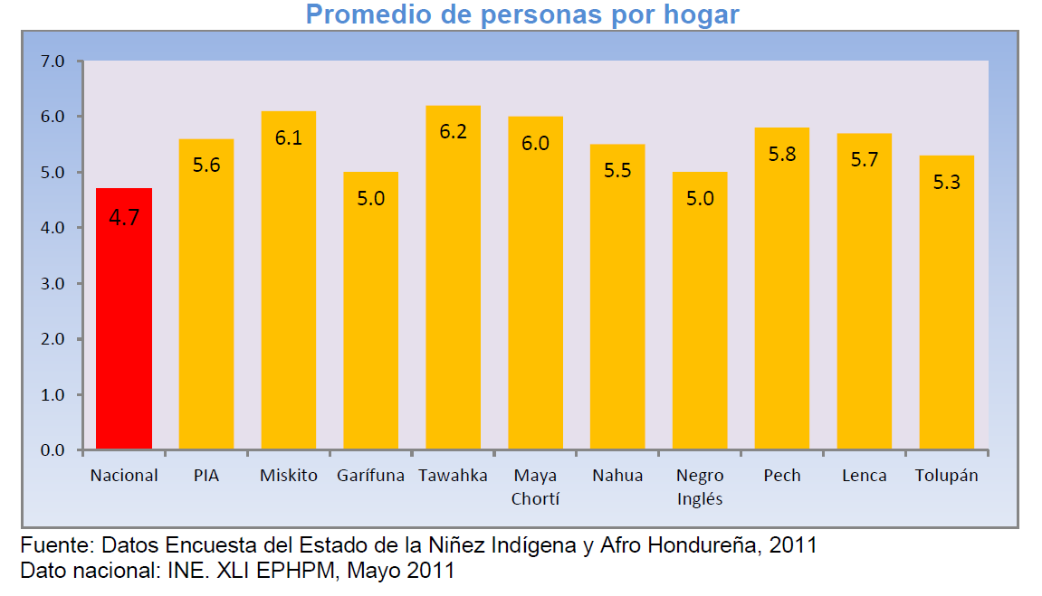
89. Jefatura del hogar: La Encuesta reveló además que un 67,8% de los hogares está dirigido por hombres, valor que es prácticamente igual al promedio nacional reportado por la Encuesta de Hogares de mayo del 2011. En los pueblos misquito y garífuna, las diferencias se reducen a 53% y 47%, respectivamente, y es donde se presume que la migración de los hombres hacia el exterior es más fuerte que en el resto de los pueblos indígenas y afrohondureños. De hecho, “se estima una representativa población garífuna hondureña viviendo en los Estados Unidos, algunos de ellos de segunda y tercera generación”.
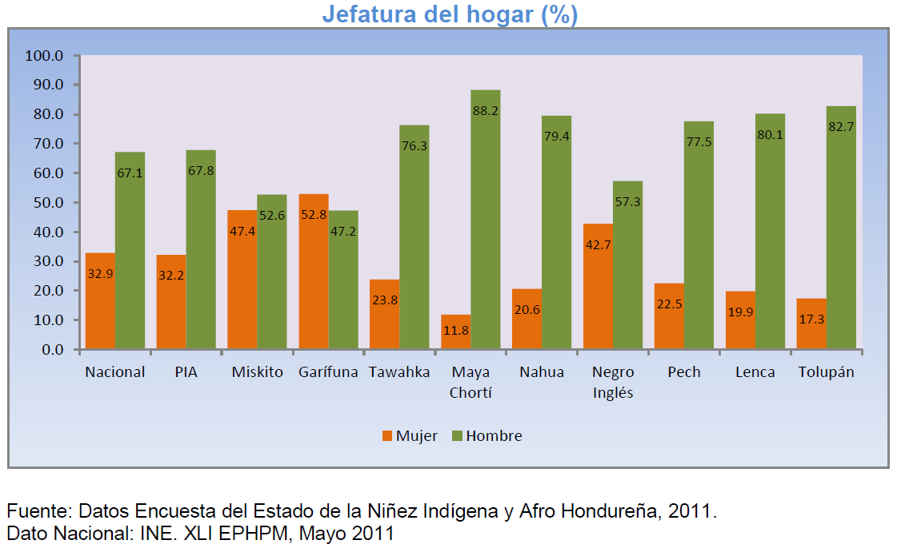
90. Ingresos del hogar: El ingreso del hogar es uno de los indicadores más comúnmente usados para la medición del bienestar, aunque no considere la desigualdad en la distribución de sus beneficios entre los miembros de un mismo hogar. Los datos muestran que el ingreso promedio per cápita de los pueblos indígenas y afrohondureños es de 1.017 lempiras mensuales, lo cual equivale apenas al 36,7% del ingreso per cápita mensual nacional, que es de 2.774 lempiras. Al analizar individualmente cada pueblo, se reportan casos donde dicha diferencia es mucho mayor, como en el caso de los tolupán, maya chortí, pech y lenca, cuyo ingreso per cápita mensual como mucho el 18,20%, 22% y 27%, respectivamente, del ingreso per cápita mensual nacional.

Fuente: Datos Encuesta del Estado de la Niñez Indígena y Afro Hondureña, 2011.
Dato nacional: INE, XLI EPHPM, Mayo 2011.
91. Se distingue claramente el ingreso reportado en el pueblo afrohondureño de idioma inglés, donde las personas tienen un ingreso per cápita mensual equivalente a un 80% del ingreso mensual per cápita nacional. Este hecho probablemente sea inducido por el área urbana y el tipo de economía de la isla de Roatán, cuyo principal giro económico es el turismo, y es donde radica la mayoría de personas de este grupo poblacional.
92. Con todo, los datos sobre ingresos arriba presentados indican claramente una situación de desventaja de estos pueblos con relación al resto de la población hondureña y confirman una de las causas principales de su postergación social y económica.
Ingreso mensual per cápita según quintiles (lempiras)
Detalle | Quintil 1 | Quintil 2 | Quintil 3 | Quintil 4 | Quintil 5
PIA | 221,42 | 455,49 | 745,29 | 1.149,76 | 2.601,9
Miskito | 222,07 | 382,81 | 640,26 | 1.184,78 | 3.105,26
Garífuna | 237,94 | 513,41 | 754,95 | 1.291,44 | 2.155,89
Tawahka | 243,32 | 339,83 | 882,58 | 1.009,86 | 2.342,16
Maya chortí | 175,08 | 423,70 | 722,89 | 1.006,98 | 1.215,41
Nahua | 255,73 | 571,01 | 693,58 | 1.119,31 | 2.167,96
Negro inglés | 294,44 | 555,56 | 965,69 | 1.218,27 | 3.302,37
Pech | 191,42 | 406,58 | 650,22 | 950,39 | 2.120,56
Lenca | 228,73 | 435,95 | 696,79 | 1.104,57 | 1.992,60
Tolupán | 233,35 | 421,44 | 752,52 | 1.137,64 | 1.575,15
Fuente: Datos Encuesta Estado de la Niñez Indígena y Afro Hondureña.

93. Es importante notar también que aunque la distribución de la población indígena y afrohondureña es muy similar en los rangos de menor y mayor ingreso, donde se ubica el 23% y 22% de la población, respectivamente, el ingreso per cápita del quintil más bajo es de 221,42 lempiras, frente a un ingreso per cápita de 2.601,90 lempiras en el quintil superior. La situación de los pueblos maya chortí, tolupán y lenca es particularmente preocupante, ya que el ingreso mensual por persona en estas poblaciones no llega siquiera a los 2.000 lempiras, aun en el quintil superior.
94. Las fuentes y constancia en el flujo de ingresos familiares, así como los tipos de ocupación en dichos grupos, hacen la diferencia en cuanto a disponibilidad de recursos económicos de las familias del estrato más pobre y aquellas del estrato superior. Mientras que en el quintil inferior la principal fuente de ingreso son las actividades realizadas bajo la modalidad de trabajo por cuenta propia (venta de productos caseros, siembra de cultivos propios, pulpería, venta de comida, etc.) las que son escasamente remuneradas, el trabajo asalariado es la principal fuente de ingreso de los hogares en el quintil superior.
95. Pobreza: La pobreza monetaria medida en términos del ingreso aporta información valiosa, tanto para la caracterización de las condiciones de vida de la población, como para la toma de decisiones en cuanto a la definición de políticas públicas. La medición de la pobreza a través del ingreso supone el establecimiento de un costo de la canasta básica de alimentos, construida a partir de la valorización monetaria de los alimentos.
96. De acuerdo a la Encuesta, el 72% de los hogares indígenas y afrohondureños reporta un ingreso per cápita mensual menor que costo per cápita mensual de la canasta básica de alimentos, que es de 1.082,90 lempiras para el área rural en 2011, lo cual los coloca en la línea de pobreza extrema. En los pueblos tolupán (93,9%), maya chortí (87,4%) y pech (84,4%), el fenómeno de la pobreza extrema es aún mayor. En contraste con lo que sucede en el pueblo afrohondureño de idioma inglés, donde se reporta una pobreza extrema de 39%, incluso inferior al porcentaje a nivel nacional que es de 41,6%.

Hogares según nivel de pobreza (%)
Detalle | Promedio  nacional | PIA | Miskito | Garífuna | Tawahka | Maya Chortí | Nahua | Negro  inglés | Pech | Lenca | Tolupán
No pobres | 38,1 | 15,6 | 26,0 | 8,7 | 31,3 | 5,8 | 24,2 | 29,5 | 10,7 | 12,1 | 4,0
Pobreza  relativa | 20,3 | 12,4 | 12,2 | 17,8 | 9,0 | 6,8 | 12,1 | 31,4 | 4,9 | 8,6 | 2,0
Pobreza  extrema | 41,6 | 72,0 | 61,8 | 73,5 | 59,7 | 87,4 | 63,6 | 39,0 | 84,4 | 79,9 | 93,9
Fuente: Datos Encuesta Estado de la Niñez Indígena y Afrohondureña 2011
Dato Nacional: INE. XLI EPHPM, mayo de 2011.
97. Lo anterior significa que en al menos 7 de cada 10 hogares las personas no pueden suplir adecuadamente sus requerimientos energéticos y proteicos, lo cual compromete significativamente la condición nutricional de los niños.
98. Fuentes de ingreso: Las fuentes de ingreso en los pueblos se pueden agrupar en cinco categorías definidas así:
a) Labores agrícolas y ganaderas, relacionadas con cultivos de diferentes tipos (granos básicos, hortalizas, cultivo de café, extracción de resina de liquidámbar), crianza y engorde de ganado bovino equino, porcino y gallinas.
b) Comercio: clasificado en ambulatorio, centrado en gran parte en la venta de granos básicos, café y hortalizas con mayor frecuencia en zona Lenca, Tolupán y Pech.
c) Comercio estacionario en el cual se incluyen pulperías, pequeños almacenes de ropa, expendios de bebidas alcohólicas, cafeterías, abarrotarías y otros.
d) Empleo generado por instituciones gubernamentales (Secretaría de Educación, Salud, Agricultura y Ganadería, COHDEFOR y el FHIS).
B. Aspectos relevantes de la situación de las mujeres indígenas y afrohondureñas
99. De la escasa información que existe sobre la situación y condición de las mujeres en los diferentes pueblos indígenas y afrohondureños de Honduras, se evidencia que la mayoría de mujeres indígenas se dedican a la agricultura y cuando emigran a las ciudades pasan a formar parte de la economía informal o de labores de trabajo doméstico remunerado; por su parte, las mujeres afrohondureñas se dedican a actividades como costura, panadería, venta de casabe y comida.
100. La FAO señala que “además de las desigualdades en los ingresos, la mayor pobreza queda de manifiesto en la mayor responsabilidad que tienen en las tareas domésticas en el hogar y el cuidado de niños y niñas, así como en el menor grado de capacidad para tomar decisiones sobre el uso de los ingresos, […] comparada con la que tienen los hombres. […] La edad promedio de las jefas de hogar es mayor que las de los varones, especialmente en el área rural donde alcanza los 50 años […]. Esto refleja que probablemente, asumen la jefatura de hogar al enviudar o separarse”.
101. De acuerdo al estudio sobre núcleos de mujeres indígenas y afrohondureñas en Honduras, el nivel de educación de las mujeres indígenas es bajo, la mayoría de mujeres tolupanes no completaron la escuela primaria y son pocas las que sí lo hicieron; además, el 65% de las mujeres lencas entrevistadas son analfabetas. Las mujeres procedentes de las Islas de la Bahía y las Garífunas, tienen un mayor grado de escolaridad, ya que entre sus integrantes todas han completado la escuela primaria, otras han completado el nivel básico y pocas han logrado ingresar a la universidad.
102. Otra de las dificultades es el acceso a la tierra y sus recursos, puesto que los títulos están a nombre de la comunidad y, en los casos en que es propia, la titulación se encuentra a nombre de los hombres, ya sean compañeros de hogar, padres o hijos que heredan la tierra a sus descendientes hombres. Una de las propuestas de las organizaciones de mujeres de la región es el “dominio pleno compartido”, donde el dominio útil del terreno en áreas comunitarias sea registrado a nombre de la pareja. Esta propuesta ha sido acogida e implementada por algunos municipios de los departamentos de Lempira e Intibucá.
103. Cabe anotar que los procesos organizativos de las mujeres indígenas y afrohondureñas, se han constituido especialmente con el apoyo de la Secretaría del Interior y Población, lo que les ha permitido fortalecerse como colectivo, hacer demandas específicas sobre sus derechos, incursionando organizadamente en proyectos de desarrollo agrícola, comercializando sus productos artesanales o de alimentación y en muchas poblaciones étnicas relacionadas con el turismo, por ejemplo, mediante cabañas de hospedaje, servicios de alimentación y centros turísticos.
Propuesta de elaboración de una política pública de género para los pueblos indígenas y Afrohondureños
104. La carencia de información sobre la situación y condición de las mujeres en los diferentes pueblos indígenas y afrohondureños, así como la carencia de políticas públicas estructuradas para mejorar sus condiciones de vida, ha llevado a que la Secretaría de Estado para el Desarrollo de los Pueblos Indígenas y Afrohondureños y la Entidad de las Naciones Unidas para la Igualdad de Género y Empoderamiento de las Mujeres (ONU-Mujeres) estén afinando una Propuesta para la Elaboración de una política pública de equidad e igualdad de género para pueblos indígenas y afrohondureños.
105. El objetivo general del proyecto es contribuir al desarrollo de una Honduras igualitaria y equitativa, mediante la creación de condiciones y estructuras que promuevan la igualdad y equidad de género en pueblos indígenas y afrohondureños con la finalidad de lograr la transformación y el desarrollo de los pueblos originarios. Se persiguen como resultados, por un lado analizar la situación y condición de mujeres indígenas y afrohondureñas, marco legal y políticas públicas relacionadas con equidad e igualdad de género de pueblos indígenas y afrohondureños, y por otro, la elaboración de la Política de Igualdad y Equidad de Género de los Pueblos Indígenas y Afrohondureños de Honduras.
106. Esta política complementará en la materia a la Primera Política Pública y al Plan Nacional de Acción en Derechos Humanos que diseño la Secretaría de Justicia y Derechos Humanos, al cual se ha hecho referencia anteriormente, ya que es concebida como un instrumento que permitiría visibilizar en forma específica las necesidades, intereses y propuestas de acción de las mujeres indígenas y afrohondureñas, así como un instrumento político para la inserción y reconocimiento de la perspectiva de igualdad y equidad de género en pueblos indígenas y afrohondureños.
C. Niñez y juventud indígena y afrohondureña
107. Los indígenas y afrohondureños son una población joven, donde la niñez y juventud representan una porción muy significativa. En efecto, de los datos de la Encuesta se infiere que un 52,6% de dicha población es menor de 18 años; dentro de este rango, el grupo de 6-12 años es mayoritario (41%), seguido del grupo de 0-5 años que es de 34% y del de 13-17 años que es de 25%.
108. Según la misma fuente, los hogares indígenas y afrohondureños tienen un promedio de 2,9 niños y en los pueblos tawahka, maya chortí, misquito y pech, el promedio supera los 3 niños por hogar. Estos valores, frente a niveles de ingreso reducidos, como los ya descritos anteriormente, agudizan más el fenómeno de la desigualdad y falta de oportunidades para la niñez y juventud indígena y afrohondureña.
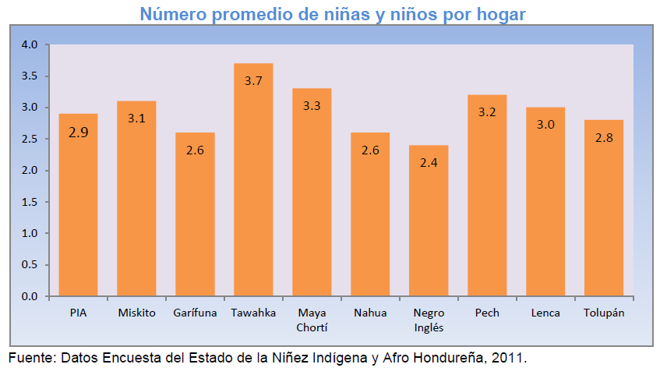
109. La pobreza afecta a un 88,7% de niños indígenas y afrohondureños (pobreza relativa 10,4%, pobreza extrema 78,4%). El fenómeno de la pobreza extrema es particularmente grave en la niñez tolupán, lenca y pech, donde se reportan porcentajes superiores a 88%. El aislamiento geográfico de sus territorios con respecto al corredor central del país, el predominio de cultivos de subsistencia y la discriminación histórica de sus habitantes, sin duda que tienen que ver con estos altos porcentajes de pobreza extrema.
110. Los datos de la Encuesta muestran también que, a nivel agregado de los nueve pueblos, no existen diferencias significativas entre el nivel de pobreza de los hogares “jefeados” por hombres y aquellos liderados por mujeres. A nivel individual, sin embargo, se presentan diferencias más o menos importantes en los pueblos tawahka y nahua donde la pobreza es marcadamente mayor en los hogares dirigidos por hombres, contrariamente a lo que sucede en el pueblo afrohondureño de idioma inglés, donde el porcentaje de niños pobres de los hogares “jefeados” por mujeres es más elevado que el de aquellos de hogares con jefe hombre.
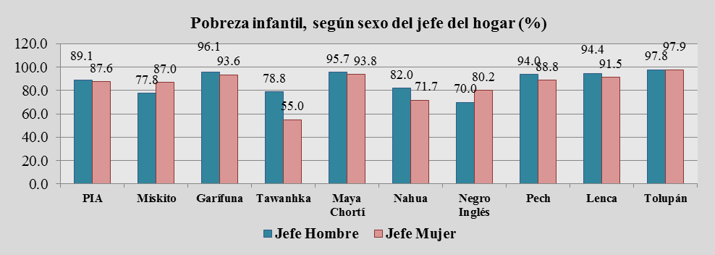
111. La Encuesta Nacional de Demografía y Salud de Salud (ENDESA) 2005-2006 establece que un 3,5% de los niños menores de cinco años no cuentan con certificado de nacimiento (3% urbano y 4% rural).
112. La falta de registro de nacimiento de niños menores de cinco años no es distinto al resto del país, ya que en promedio un 3,4% de niños menores de cinco años no cuenta con su certificado de nacimiento. Este problema es más evidente en el pueblo misquito donde la no inscripción de nacimiento alcanza un 6,9 %.
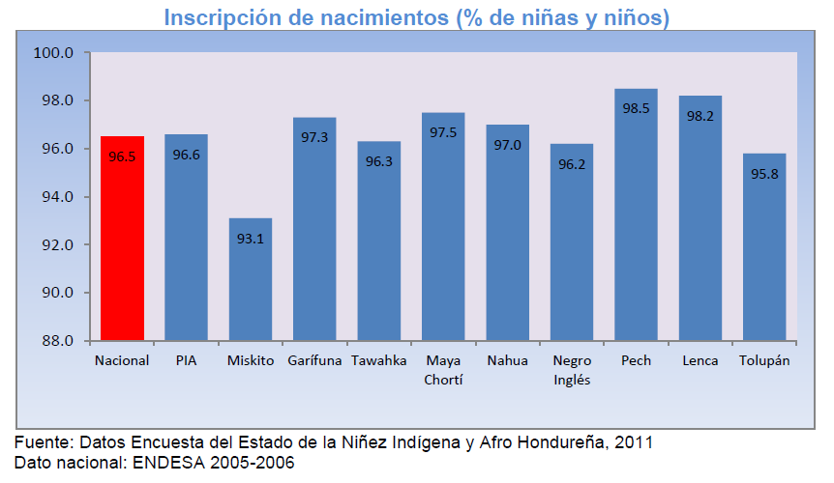
113. Por otro lado, los datos de la Encuesta indican también que la falta de registro de nacimientos es menor cuanto más alto es el nivel educativo del jefe o jefa de hogar. En general, un 56% de los casos de no registro se reportó en hogares donde las madres o padres tienen sólo educación primaria, 23% cuando tienen educación secundaria y 2% cuando poseen educación superior.
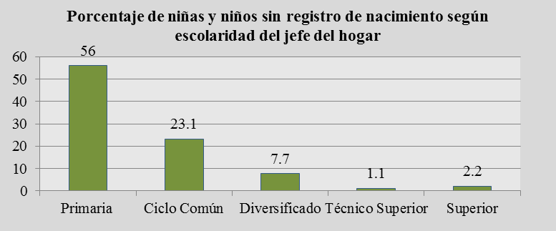
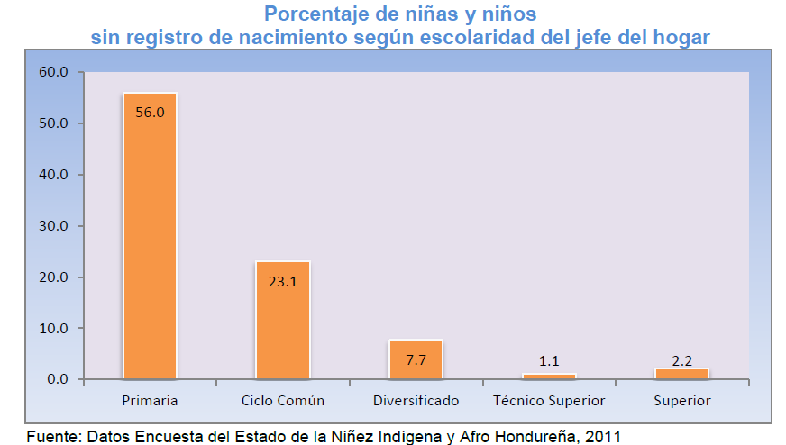
D. Breve caracterización de los pueblos indígenas y afrohondureños
114. Luego de haber revisado varias de las generalidades y de los principales indicadores de los pueblos indígenas y afrohondureños, así como datos relevantes de la mujer y de la niñez y juventud indígena y afrohondureña, a continuación se hará una breve caracterización de cada uno de los pueblos, información que complementa los datos que sobre derechos, programas o proyectos específicos se van describiendo durante el desarrollo del presente informe.
1. Pueblo afrohondureño de idioma inglés
115. En el siglo XVIII, se inició el repoblamiento de las Islas de la Bahía, el cual se consolidó en época relativamente reciente con inmigrantes ingleses y negros procedentes de Gran Caimán y de Jamaica. La recuperación del territorio insular por parte de Honduras fue lento y no culminó hasta finales del siglo XIX, de donde ha resultado un peculiar perfil de los habitantes de esta isla. Los isleños originarios de Gran Caimán y Jamaica han desarrollado su propia lengua conocida como Bay Islands English y ha sido desde inicio del siglo XIX la lengua predominante, lo cual junto con profesar el protestantismo y llevar un modo de vida particular con manifestaciones culturales propias son algunas de sus principales características.
a) Ubicación geográfica
116. Este grupo afrohondureño se ha mantenido siempre desde que surgió en las islas que ahora conforman el Departamento de Islas de la Bahía, en la costa atlántica de Honduras. Están distribuidos en las islas mayores de Roatán, Utila y Guanaja, así como también en otras islas menores como ser Santa Elena, José Santos Guardiola y Barbareta, cabe destacar que la Isla de la Bahía fue declarada zona turística.
117. La población está distribuida en pequeñas poblaciones marinas, de las cuales dos califican como urbanas, Coxen Hole en Roatán y Guanaja en el promontorio coralino del mismo nombre.
b) Actividad económica
118. La economía depende de los recursos naturales y de los medios costeros, dentro de las cuales se encuentra en primer lugar, la actividad de pesca industrial o artesanal y del empacado de los productos (langosta, camarón, caracol) que representa la primera fuente de empleo de las tres islas. En segundo lugar, el desarrollo del turismo, y por último la agricultura y ganadería. Los trabajadores de las Islas están afiliados a la Asociación de Profesionales y trabajadores nativos de Isleños (NABIPLA).
119. La población afrohondureña de idioma inglés ocupa el quinto lugar en la estructura de grupos poblacionales que resultaron identificados en el Censo de Población de 2001 con 12.370 personas, que representa el 0,2% del total nacional.
2. Pueblo indígena pech
120. El pueblo indígena pech posiblemente tenga su origen en las tribus chibchas de Sudamérica. La palabra pech significa “gente” en su lengua y generalmente los llaman “payas” pero ellos consideran insultante este término. El pueblo indígena pech se caracteriza porque tienen su propia lengua, identificada como un idioma de la familia de lenguas macro-chibcha, la cual ha cedido fuertemente ante el español y muchos jóvenes todavía lo entienden pero no lo hablan, de igual manera hablan el español y en la Biósfera del Río Plátano hablan misquito (lengua hablada por el pueblo indígena misquito).
a) Ubicación geográfica
121. El pueblo indígena pech se encuentra localizado en los departamentos de Olancho, Colón y Gracias a Dios. Ocupaba la región central de la Mosquitia hondureña y el noreste del departamento de Olancho, o sea, la región situada entre los 83,1 y 86 grados de longitud oeste del meridiano de Greenwich. En la Biósfera del Río Plátano, sección correspondiente al departamento de Gracias a Dios existen pequeñas comunidades pech y asentamientos dispersos a lo largo de la mitad del río, entre Las Marías y Waiknatara. En la comunidad de Las Marías, donde son una minoría, se han mezclado con los misquitos y garífunas. El territorio pech es muy desigual y montañoso.
122. Se encuentran ubicados en los departamentos de Olancho y Colon, donde tienen conflictos con los ladinos, de quienes se quejan les han desplazado de sus tierras ancestrales.
b) Actividad económica y organización social
123. Hasta el siglo XVIII, el pueblo indígena pech vivía en el corazón de la selva de Agalta, su actividad productiva fundamental era la caza y la pesca, con una incipiente agricultura basada, principalmente, en el cultivo de tubérculos como la yuca dulce y eventualmente, el maíz. Se caracterizaban por ser nómadas; ahora sus actividades económicas han variado y entre las más fundamentales se encuentran la tala y roza de árboles, caza y pesca de subsistencia, y cría de animales domésticos. También se dedican a la extracción de resina de árbol de liquidámbar, producción artesanal y lavado de oro. Sus cultivos principales son la yuca, el maíz y los frijoles, de los cuales elaboran sus alimentos.
124. La organización social del pueblo indígena pech descansa en la familia extensa. La mujer participa mucho en la vida económica de su tribu. Han sido artesanas, agricultoras, pescadoras, curanderas y chamanes (jefa de la tribu, consejera, sacerdotisa) y en menor cantidad también cultivan la caña de azúcar. La economía del pueblo pech es una economía productora de valores de uso, es decir, dirigida a la autosubsistencia local y regional. Ello supone que la satisfacción de las necesidades más apremiantes como la alimentación, salud, vivienda y energía se asegura a través de lo que el pueblo produce materialmente.
125. Otras de sus principales actividades económicas se encuentra la práctica del lavado de oro y una de sus actividades complementarias es la producción artesanal, consistente en la manufactura de lazos y matates, así como de muebles de madera para el consumo local. Están organizados en consejos indígenas comunales y afiliados a la Federación de Indígenas Pech de Honduras (FETRIPH).
126. Asimismo, los ancianos de las comunidades conservan elementos de su música e instrumentos, así como elementos de la literatura oral, cultivan yuca, maíz, frijoles y plátanos, los cuales se complementan con la caza y la pesca artesanal, la cría de gallinas y patos. También, elaboran bebidas a base de yuca como ser el muniá y el jugo de caña que es el Ohtiá.
127. La población pech ocupa el séptimo lugar en la estructura de grupos poblacionales que resultaron identificados en el censo de población de 2001, con 3.848 personas que representan el 0,06% del total nacional.
3. Pueblo indígena misquito
128. Todavía no está claro el origen del pueblo misquito, posiblemente sus ancestros estén vinculados a las tribus chibchas que emigraron de Sudamérica hacia el norte. Se asegura que los actuales misquitos son mezcla de bawinkas, tawahkas (sumos), africanos y europeos. Los españoles les dieron el nombre de zambos, sin embargo se cree que su denominación de misquito se deriva, en primer lugar, de la palabra “mosquete”, que es el arma que utilizaron cuando los ingleses dominaron el territorio y en segundo lugar, se debe a los mosquitos que abundan en esa región (zona pantanosa), que anteriormente se denominó “costa de los mosquitos”.
129. Entre sus elementos culturales se destaca el idioma, el misquito, que tiene influencia del inglés y es la lengua materna con que los niños llegan a la escuela; asimismo, los misquitos hablan un buen número de palabras tawahkas y lenguas de tradición sudamericana y muy poco español.
a) Ubicación geográfica del pueblo misquito
130. Se encuentra ubicado en la zona de la Mosquitia hondureña que comprende el Departamento de Gracias a Dios, que tiene una extensión de 16.630 km².
131. El extenso territorio de la Mosquitia cubre el Departamento de Gracias a Dios y ocupa la zona comprendida desde Cabo Camarón hasta Gracias a Dios, a lo largo de los ríos Coco, Morocón, Patuc y Plátano y continúa siendo ocupado por los pueblos pech, tawahkas y misquitos.
b) Actividad económica
132. El pueblo misquito se alimenta principalmente de yuca, banano, plátano, arroz, frijoles y maíz, y también se dedica a la caza y a la pesca. Practica la pesca artesanal y realiza trabajo asalariado en los barcos langosteros y camaroneros, que se ha convertido en su principal actividad económica. Está afiliado a la Mosquitia Asla Takanka/Unidad de la Mosquitia (MASTA).
133. La población misquita ocupa el segundo lugar en la estructura de grupos poblacionales que resultaron identificados en el censo de población de 2001, con 51.607 personas que representan el 0,85% del total nacional.
4. Pueblo indígena tawahka
134. El pueblo tawahka proviene de tribus sudamericanas, se cree que tiene un origen común con el pueblo indígena misquito. Históricamente, ha sido conocido como sumos y también se le refiere con diversos nombres tales como albatuinas, twankas y ulwas.
135. Este pueblo utiliza las lenguas tawahka, misquito y español. Se han realizado serios esfuerzos para rescatar la tradición oral tawahka —de la que se conoce por los viajeros de inicios del siglo XX—, la lengua materna con que los niños llegan a las escuelas es el tawahka. Sus tradiciones se encuentran entremezcladas con las del pueblo misquito como resultado de los siglos de contacto estrecho entre estos dos pueblos.
a) Ubicación geográfica
136. La región que habita el pueblo tawahka comprende desde el Río Patuca hasta el Río Punta Gorda en Nicaragua. Se encuentra ubicado en el departamento de Olancho y se extiende al oriente hasta el Río Coco y al occidente hasta incluir los Ríos Guayambre, Tinto y Wampú y el curso medio de Patuca.
137. Las principales comunidades que se conocen actualmente son Krautara y Krausirpe en Brus Laguna, Gracias a Dios, Yupawas, Kamaskasna, y Parawas en Culmí, Olancho. Sin embargo, el pueblo tawahka en su mayoría vive en la aldea de Krausirpi, ubicada en la margen del Río Patuca en el corazón de la zona selvática hondureña. El pueblo tawahka de Honduras constituye un grupo pequeño. Krausirpi y Krautara son las aldeas tawahkas más grandes localizadas sobre los márgenes del Río Patuca. Aunque el pueblo tawahka habita esta zona desde hace ya varios siglos. Krausirpi la principal aldea tawahka, fue fundada en 1938, por el último cacique tawahka (Claudio Cardona). Hasta 1948, el principal asentamiento tawahka era Yapuwas, caserío que abandonaron debido a una peste que azotó y diezmó la población, sumado a las presiones ejercidas por las autoridades del Departamento de Olancho.
b) Actividad económica
138. El pueblo tawahka cultiva yuca, arroz, plátanos, frijoles, cacao y además se dedica a la pesca y a la caza, destinando una buena parte al comercio. Para su desplazamiento de una aldea a otra y para las labores de pesca utiliza pipantes (embarcación liviana impulsada a remo o a motor). Está organizado en Consejos Indígenas Comunales y afiliados a las Federación de Indígenas Tawahka de Honduras (FITH).
139. La población tawahka ocupa el octavo lugar en la estructura de grupos poblacionales que resultaron identificados en el censo de población de 2001, con 2.463 personas que representan el 0,04% del total nacional.
5. Pueblo indígena maya chortí
140. El pueblo maya chortí procede de la familia aya-quiche, estrechamente relacionados con los mayas de Yucatán, Belice y parte norte de Guatemala. Descendientes de aquellos que edificaron la antigua ciudad de Copán, el pueblo maya chortí habitaba esta zona a la llegada de los conquistadores españoles.
141. Actualmente, este pueblo no habla su lengua nativa y ha dejado de usar su traje tradicional. Sin embargo, el pueblo maya chortí conserva en su cultura importantes formas de cooperación comunal, entre ellas destaca la construcción de sus viviendas, la cual se lleva a cabo con la participación de todos los varones de un mismo grupo de vecinos.
a) Delimitación poblacional y ubicación geográfica
142. Geográficamente, el pueblo maya chortí se encuentra ubicado en el departamento de Copán. Históricamente, se estableció en Honduras en los departamentos de Ocotepeque, Copán, Cortés y Santa Bárbara, vive en una región montañosa de difícil acceso y las comunidades más grandes son el Chonco, Colón, Jubuco, San Rafael, Tapescos, Carrizales y La Laguna, en el municipio de Copán Ruinas. Los campesinos de tradición maya chortí se encuentran localizados en las aldeas de El Encantadito, Cedral, El Jardín, Potrerillos, La Unión, El Porvenir, Buenos Aires, Llanitillos, Salitre, Hacienda Grande, El Carrizal, El Calvario, El Quebracho, El Carrizalito, El Tigre, El Cordoncillo, El Corralito, El Ostumán, La Laguna, El Chilar, Agua Zarca, San Antonio, San Francisco y Minas de Piedra, todas pertenecientes al departamento de Copán.
143. Actualmente, este pueblo habita en la sección central de oriente de Guatemala y en el occidente de Honduras, donde 35 comunidades están repartidas entre los departamentos de Copán y Ocotepeque. El último decenio ha sido testigo del resurgimiento del pueblo maya chortí, lo que le ha significado un autorreconocimiento y romper con formas feudales de trabajo, en las que un grupo de terratenientes locales han impuesto el “apadrinamiento” que consiste en un sistema laboral en el cual el maya chortí se encuentra bajo la tutela de un terrateniente de por vida junto a su familia, por lo cual recibe un pequeño terreno en el cual cultiva para sí y para el terrateniente, y como pago debe realizar actividades agrícolas sin percibir un salario.
b) Situación socioeconómica y productiva del pueblo maya chortí
144. Son esencialmente agrícolas y realizan actividades de cultivo recolección y almacenaje, en las cuales colaboran todos los miembros de la familia, giran gran parte de su vida social y tradiciones religiosas. Sus cultivos principales son el maíz y el frijol, que son la base de su subsistencia, junto con la caña de azúcar y algunas legumbres. También cultivan café con el objetivo de generar ingresos. En cuanto a los animales domésticos, los más comunes son las gallinas y los jolotes (pavos), estos últimos son vendidos a los ladinos en tiempos de Navidad.
145. La producción agrícola es de carácter tradicional y a nivel de subsistencia, dispone de una cantidad mínima de tierra que, por lo general, se reduce a la huerta de la casa. Hay muchos campesinos con tradición que arriendan tierra para cultivar en lugares alejados de sus comunidades. Toda la familia se involucra en el trabajo agrícola, limpia el terreno, siembra, mantiene los campos y recoge las cosechas. Entre los que disponen de alguna cantidad de tierra, el parentesco es el que determina los mecanismos de su distribución y su aprovechamiento. En determinadas épocas del año, en marzo, abril y mayo, los campesinos con tradición maya chortí necesitan importar alimentos, ya que su área de cultivo es reducida y su producción insuficiente. Muchas de las parcelas destinadas a cultivos de subsistencia se han convertido en cafetales, lo que ha provocado que compren los alimentos que consumen. En Agua Caliente, Las Delicias, El Chispal, El Porvenir y El Triunfo, departamento de Copán, los pobladores se dedican al cultivo del café. A pesar de las diferencias topográficas, de clima y precipitación pluvial existentes entre las tierras bajas y las altas, y diferencias en recursos naturales disponibles, el modo de vida económica no difiere mucho de la de los campesinos ladinos.
146. La población maya chortí ocupa el cuarto lugar en la estructura de grupos poblacionales que resultaron identificados en el censo de población de 2001, con 34.453 personas que representan el 0,57% del total nacional.
147. Este pueblo está organizado en Consejos de Indígenas Comunales, Regionales y afiliado al Consejo Nacional Indígena Maya Chortí de Honduras (CONIMCHH).
6. Pueblo indígena Lenca
148. Conforma una cultura fronteriza entre las civilizaciones mesoamericanas y los pueblos de bosque húmedo; aunque no alcanzó el nivel de desarrollo logrado por el pueblo maya chortí, mantuvieron contacto con esta cultura.
149. Este pueblo estaba constituido por cuatro grupos perfectamente diferenciados: cares, potones, cerquines y lencas. Ocupó el territorio hondureño desde el occidente hasta la región centro-oriente del país y buena parte del territorio de El Salvador. Está diseminado en los departamentos de La Paz, Intibucá, Lempira, Francisco Morazán y Santa Bárbara, todos en Honduras.
a) Actividad económica y dieta alimenticia del pueblo indígena lenca
150. Este pueblo es experto en alfarería, realizando excelentes trabajos de barro o arcilla. También se dedica a la agricultura; su dieta alimenticia la conforman la tortilla de maíz, frijoles, papa, el tamal de maíz y carne, su bebida favorita son el chilate (atol) y la chicha de maíz fermentado.
151. De sus tradiciones culturales conservan la “Auxiliadora de la Vara Alta”, que ayudó a que, amparados en las instituciones coloniales, conservaron las prácticas religiosas de sus antepasados. “El Guancasco” es un pacto en el que revistiendo formas sincréticas con liturgia católica tradicional, en la cual dos comunidades intercambian a sus santos patronos, con la cual reafirman lazos de amistad y paz. También incorpora la ceremonia donde se baila, se bebe chicha y chilate, la cual es conducida por las autoridades tradicionales de ambas comunidades; aún persisten y son famosas las Guancascos que se realizan entre Yamaranguila, Intibucá, Ojojona, Lepaterique, Chinda e Ilama.
152. Este pueblo practica la agricultura y elabora alfarería. Lamentablemente su idioma desapareció y ahora solo habla el español. Su dieta alimenticia se basa en el consumo de la tortilla de maíz, el tamal, la chicha de maíz fermentado, el chilate, etc. El pueblo lenca está organizado en Consejos Indígenas Lenca, los cuales están afiliados a la Organización Nacional Indígena Lenca de Honduras (ONILH) y al Consejo Cívico de Organizaciones Populares de Honduras (COPINH).
b) Ubicación geográfica del pueblo lenca
153. El pueblo lenca se localiza en los departamentos de La Paz, Intibucá y Lempira, en Honduras. También se encuentra un número reducido en los departamentos de Santa Bárbara, Comayagua, Francisco Morazán y Valle. El pueblo lenca vive en más o menos 100 comunidades constituidas por aldeas, caseríos y pueblos. La mayoría de las comunidades lencas se encuentran ubicadas en las zonas más altas de Honduras, a 1.650 m sobre el nivel del mar, donde el clima es templado durante casi todo el año. Se estima la población lenca de Honduras en unos 100.000 habitantes. Según la antropóloga e historiadora Anne Chapman, a la llegada de los españoles, los lencas estaban distribuidos en distintos grupos, ya mencionados. Esas poblaciones, si bien estaban aisladas por grandes distancias, se mantenían unidas por lazos culturales y una historia común. Siguiendo el estudio de Chapman, geográficamente el pueblo lenca se distribuía de la siguiente manera: Care: ubicados en Intibucá, La Paz, norte de Lempira y sur de Santa Bárbara, en Honduras; Cerquín: en el Centro y sur de Lempira y sur de Intibucá, en Honduras; Potón: en El Salvador, al oeste del río Lempa; lenca: departamento de Comayagua, oriente de La Paz, centro y sur de Francisco Morazán, incluyendo probablemente la capital, Tegucigalpa M.D.C. El pueblo lenca estaba también en el Valle de Oriente en Honduras donde colindaba con los potones de El Salvador. El pueblo lenca representa en la actualidad una población indígena que tiende a desaparecer, producto de la constante ladinización, la pérdida de su idioma, sus rasgos ancestrales, culturales y fenotipos.
154. La población lenca ocupa el primer lugar en la estructura de grupos poblacionales que resultaron identificados en el censo de población de 2001, con 279.507 personas que representan el 4,6% del total nacional.
7. Pueblo indígena tolupán
155. Su origen no está claramente determinado, no se sabe a ciencia cierta si se relaciona con los pueblos mesoamericanos o con los de procedencia sudamericana. Algunos autores consideran que es un pueblo más antiguo que el pueblo indígena maya chortí y aseguran que su idioma tiene una antigüedad de unos 5.000 años. Generalmente se conocen como jicaques, o sus variantes: xicaques o hicaques que, para ellos, tiene un significado despectivo, también son llamados tolpanes y torrupanes.
a) Ubicación geográfica del pueblo indígena tolupán
156. Este pueblo, actualmente habita los departamentos de Yoro y Francisco Morazán, exactamente en los municipios de Morazán, Negrito, Victoria, Yorito, Olanchito, Marale y Orica.
b) Organización política y actividad económica del pueblo indígena tolupán
157. La organización política descansa en la familia y en el consejo tribal, conserva su lengua tol. El pueblo Tolupán o Xicaques produce maíz, fríjol, naranjas, mangos, aguacates y también se dedica a la comercialización de miel de abeja, cultivo de tabaco, además practica de la caza y pesca a menor escala. El pueblo tolupán aún utiliza arco y flecha para la caza, y de la corteza de algunos árboles fabrica tiras para unir entre sí los palos de sus chozas. Algo que vale la pena mencionar es que el pueblo tolupán aún usa la piedra de pedernal para encender el fuego. Sus mujeres se dedican a la fabricación de ropas y canastas de diferentes formas y colores en la que halan maíz y otros productos.
158. Este pueblo está constituido en tribus, gobernadas por caciques. Su base alimenticia es el maíz, los frijoles, algunos tubérculos y además algunos productos silvestres. Habla su propio idioma, al que llaman tol, aunque muchos lo están perdiendo. Está organizados en Consejos Indígenas Comunales y afiliados a la Federación de Tribus Xicaques de Yoro (FETRIXY).
159. Actualmente el pueblo tolupán está distribuido en nueve tribus, la mayoría ubicadas en el departamento de Yoro, las que están ladinizadas; la mayoría de las comunidades están comunicadas por carreteras sin pavimento, caminos de herradura y veredas. Las tierras ocupadas por el pueblo tolupán, son un 60% de vocación forestal, 30% ganadera y 10% agrícola aproximadamente. Cinco tribus están ubicadas en la montaña de La Flor, Francisco Morazán, la que todavía conserva el idioma y las costumbres.
160. La población tolupán ocupa el sexto lugar en la estructura de grupos poblacionales que resultaron identificados en el censo de población de 2001, con 9.617 personas que representan el 0,16% del total nacional.
8. Pueblo afrohondureño garífuna
161. La historia del pueblo garífuna o garínagü comienza antes de 1635 en la isla de Yurumain o San Vicente en las Antillas Menores, frente a las costas de la actual Venezuela. La palabra "garífuna", que significa "la gente que come yuca", desciende probablemente del "Kalipuna". El pueblo garífuna en su mayoría profesa la religión católica, sin abandonar sus propias creencias religiosas del Dugú, el Chugú (culto a los muertos) que es un acto de encuentro y de unidad familiar. Históricamente en la organización social garífuna, resalta la figura de un jefe y consejo de ancianos.
a) Ubicación geográfica del pueblo garífuna
162. En 1797, el pueblo garífuna sobreviviente fue fletado a la Isla de Roatán frente a la costa de Honduras; a lo largo del viaje, los españoles capturaron uno de los buques británicos llevándolo a Trujillo, Colón, donde los garífunas fueron liberados. Gradualmente, el pueblo garífuna se movilizó de Trujillo y comenzó a poblar la costa atlántica de Honduras; está conformado por 47 comunidades en los departamentos de Cortés, Atlántida, Islas de la Bahía, Colón y Gracias a Dios.
b) Actividad económica del pueblo garífuna
163. Su forma de producción (el barbecho y la rotación de cultivos) le ha permitido vivir en armonía con la tierra, el mar y sus recursos, gracias a su organización social, donde la mujer juega un papel preponderante en las actividades agrícolas y culturales, lo que lo convierte en una sociedad matriarcal. Asimismo, muchas mujeres contribuyen de forma importante al ingreso familiar dedicando buena parte de su tiempo a la preparación y venta de cazabe (tortilla de yuca), pan y aceite de coco.
164. Además de las ocupaciones tradicionales, como la agricultura y la pesca, produce una gran variedad de comidas y bebidas ricas en proteínas, vitaminas y calorías como el tapau (tapado garífuna con variedad de tubérculos y mariscos en sopa de coco), la ereba o cazabe (tortilla grande de yuca horneada), el hudutu o machuca (tortilla de plátano), etc.
c) Otros aspectos distintivos del pueblo garífuna
165. Aunque vale resaltar que en el plano de formación educativa formal el pueblo garífuna, destaca por la cantidad de profesionales con que cuenta, y poco a poco está buscando oportunidades de desarrollo integral que nunca antes había tenido. Dadas las escasas oportunidades de capacitación y empleo local, muchos hombres garífunas se ubican como marinos en embarcaciones comerciales y luego han emigrado a los Estados Unidos. Actualmente, conforman el gabinete del presente gobierno, como Secretarios de Estado, dos afrohondureños y otros se desempeñan como Subsecretarios y en otras posiciones importantes.
166. La población garífuna ocupa el tercer lugar en la estructura de grupos poblacionales que resultaron identificados en el censo de población de 2001, con 46.448 personas que representan el 0,76% del total nacional.
9. Pueblo indígena nahua
167. Es de los pueblos indígenas de reciente organización, cuyo origen se deriva de una de las grandes culturas provenientes del Valle Central de México que bajó por el continente, poblando el actual territorio de los Valles de Agalta, Olancho y Quimistán, Santa Bárbara, en Honduras.
168. En la actualidad no conservan su idioma, su religión predominante es la católica y la organización política que se reconoce de hecho es la Federación Indígena Nahua de Honduras (FINAH), la cual fue creada en 1996, como una instancia que fundamenta sus objetivos en el reconocimiento de su entorno cultural como una porción autóctona del país y promover instancias para generar procesos de “Desarrollo con identidad”, sobre la base de la práctica de los valores morales ancestrales, haciendo uso sostenible de los recursos naturales que aún existen.
a) Ubicación geográfica del pueblo nahua
169. Aunque su historia se remonta a la cultura Náhuatl de México, algunos especialistas opinan que el pueblo nahua también habitó esporádicamente la región noreste del departamento de Gracias a Dios, en Honduras, y que debido a su presencia se encuentran en aquel departamento extensas zonas de cultivo de cacao que más recientemente aprovechan los pueblos pech, tawahka y misquito.
170. Actualmente, su población, según sus propios datos se encuentran en 45 poblados en cuatro municipios del departamento de Olancho: Catacamas, Guata, Jano y Gualaco. En el municipio de Guata, Olancho se encuentran algunos pasajes subterráneos que se consideran manifestaciones culturales propias de este pueblo.
b) Actividad económica y dieta alimenticia del pueblo nahua
171. Esta población se dedica al cultivo de maíz, frijoles, arroz y yuca, así como a la cría de animales domésticos. Sus comidas y bebidas típicas provienen de derivados del maíz, cultivo que además del frijol y el calabazo, constituyen su dieta alimenticia.
E. Población migrante
172. Mediante Decreto Legislativo N.° 208-2003 se crea la Ley de Migración y Extranjería, publicada en el Diario Oficial La Gaceta el 3 de marzo de 2004, siendo su objetivo regular la política migratoria del Estado, las entradas y salidas de personas nacionales y extranjeras, la permanencia de estas últimas en territorio hondureño y la emisión de documentos.
173. El principal destino de la migración regional es hacia los Estados Unidos; esto implica la movilización de un contingente importante de población desde América Central y América del Sur que se traslada al norte a través de los territorios centroamericanos y mexicanos, es decir que Honduras constituye principalmente un Estado de tránsito de migrantes.
174. En relación a la población migrante que reside legalmente en Honduras, el censo de la Dirección General de Migración y Extranjería de los Residentes Extranjeros en Honduras hasta diciembre de 2011, reporta 27.853 extranjeros de diferentes nacionalidades en el orden siguiente: América: Estados Unidos (5.708), El Salvador (3.271), Nicaragua (3.114), Guatemala (2.251), Colombia (1.422), México (1.059); de Asia: China (1.267), República de Corea (607), Japón (354), Filipinas (243); de Europa: España (582), Alemania (560), Italia (347); de África: Sudáfrica (19) y Egipto (9), y de Oceanía: Australia (15) y Nueva Zelandia (7).
175. En Honduras existen dos Centros de Atención al Migrante, uno en Tegucigalpa, M.D.C, en el Aeropuerto de Toncontín y otro en la ciudad de San Pedro Sula, Cortés, en el Aeropuerto Ramón Villeda Morales, bajo la administración de la Organización Internacional para las Migraciones (OIM), la Dirección de Migración y Extranjería y la Iglesia Católica.
176. Asimismo, existen dos Casas de atención al Migrante, una en la ciudad de Ocotepeque, Ocotepeque, y la otra en la ciudad de Comayagüela, M.D.C., administradas por la Iglesia Católica. En estos centros principalmente se recibe a los hondureños retornados; sin embargo también dan atención humanitaria o albergan a migrantes extranjeros en situación irregular.
VI. Derechos civiles y políticos
A. Derechos civiles
1. Libertad de reunión y asociación
177. El artículo 78 de la Constitución de la República de Honduras garantiza las libertades de asociación y de reunión siempre que no sean contrarias al orden público y a las buenas costumbres. Las distintas federaciones o asociaciones de los pueblos indígenas y afrohondureños, son representantes ante las instancias gubernamentales e instituciones internacionales, que tienen como objetivo primordial luchar por la reivindicación de sus derechos y el desarrollo integral de sus comunidades. A continuación se mencionarán estas organizaciones:
a) Confederación de Pueblos Autóctonos de Honduras (CONPAH)
178. Desde 1988, los pueblos indígenas y afrohondureños iniciaron un proceso de unidad de sus organizaciones representativas, el cual dio lugar a la creación de la Confederación de Pueblos Autóctonos de Honduras (CONPAH), organización indígena creada en 1992 como proyecto unitario de los pueblos indígenas y afrohondureños y con personería jurídica propia, con la misión de generar las condiciones para la construcción de formas y estilos de vida dignos, asegurando el respeto a su cosmovisión, sus diferencias culturales y su autonomía, y luchando por la eliminación de toda forma de discriminación.
179. CONPAH nació con la incorporación de la Federación de Tribus Xicaques de Yoro (FETRIXY), la Federación de Tribus Indígenas Pech de Honduras (FETRIPH), la Federación Indígena Tawahka de Honduras (FITH), la Organización Nacional Indígena Lenca de Honduras (ONILH), la Organización Fraternal Negra Hondureña (OFRANEH) y Mosquitia Asla Takanka (MASTA), iniciando su trabajo organizativo en el marco de la coyuntura creada por la conmemoración de los 500 años de resistencia indígena y afrohondureña; seguidamente para 1993 se impulsó el proyecto de investigación relacionado con violaciones de derechos humanos, financiado por la Unión Europea.
180. Existen 23 organizaciones indígenas y afrohondureñas, de las cuales 20 son agrupaciones reivindicativas de los derechos de los pueblos, entre las que se cuentan dos organizaciones de mujeres como el Consejo Nacional de Mujeres Indígenas Lencas de Honduras (CONMILH) y la Coordinadora Nacional de Mujeres Indígenas y Negras (CONAMINH) y tres son organizaciones no gubernamentales como el Consejo Asesor Hondureño para el Desarrollo de las Etnias Autóctonas (CAHDEA), la Asociación Asang Launa (A-ASLA) y la Organización de Desarrollo Étnico Comunitario (ODECO). De estas 23 instancias, 9 son miembros permanentes de CONPAH, lo que representan el 39%, 3 tienen una participación indirecta y 10 están aisladas.
181. Las organizaciones que actualmente son parte de CONPAH y que hacen esfuerzos por mantener la unidad en la incidencia política ante el Estado son: la Federación de Tribus Xicaques de Yoro (FETRIXY), la Federación Indígena Nahua de Honduras (FINAH), la Federación de Tribus Indígenas Pech de Honduras (FETRIPH), el Consejo Indígena Maya Chortí de Honduras (CONIMCH), la Organización Nacional Indígena Lenca de Honduras (ONILH), el Movimiento Indígena Lenca de Honduras (MILH), la Federación Indígena Tawahka de Honduras (FITH), Moskitia Asla Takanka (MASTA) y Native Bay Islands People Laborers Associations (NABIPLA); por parte de los garífunas participa una persona que no representa a ninguna agrupación, pero su apoyo ha sido importante para abrir espacios de diálogo básicamente con OFRANEH.
182. Entre los logros más significativos que registra CONPAH pueden citarse:
a) Promoción y coordinación de grandes marchas de los pueblos, realizada por primera vez en 1994 seguida por cinco más entre 1995 y 1999;
b) Actas firmadas para el cumplimiento de compromisos gubernamentales en las áreas de infraestructura, agraria, producción agrícola, forestal, salud, educación, generación de empleo y aplicación de justicia en los casos de violación de derechos humanos;
c) Participación en la creación del Consejo Indígena de Centro América (CICA) del cual forman parte;
d) Participación en los procesos de negociación de acciones en el Programa Nuestras Raíces del Fondo Hondureño de Inversión Social; y
e) Vigilancia y participación en las acciones nacionales para el cumplimiento de la iniciativa de salud para pueblos indígenas de América.
b) Principales federaciones y organizaciones indígenas y afrohondureñas:
183. Para la atención de los derechos de los pueblos indígenas y afrohondureños se han formado organizaciones y federaciones entre las que figuran las siguientes:
- Confederación de Pueblos Autóctonos de Honduras (CONPAH)
- Federación de Tribus Xicaques de Yoro (FETRIXY)
- Consejo Nacional Indígena Maya Chortí de Honduras (CONIMCHH);
- Coordinadora Nacional de Derechos Indígenas Maya Chortí de Honduras (CONADICHH)
- Federación de Tribus Indígenas Pech de Honduras (FETRIPH)
- Mosquitia Asla Takanka (MASTA)
- Organización Nacional Indígena Lenca de Honduras (ONILH)
- Federación hondureña de Indígenas Lencas (FHONDIL)
- Movimiento Indígena Lenca de Honduras (MILH)
- Consejo Cívico de Organizaciones Populares e Indígenas de Honduras (Copinh)
- Federación Indígena Nahua de Honduras (FINAH)
- Organización Fraternal Negra Hondureña (OFRANEH)
- Organización de Desarrollo Étnico Comunitario (ODECO)
- Native Bay Islands People Laborers Associations (NABIPLA)
- Federación Indígena Tawahka de Honduras (FITH)
- Asociación de Comunidades Indígenas Tolupanes de la Montaña de la Flor (ACITMF)
- Consejo Indígena Maya Chortí Nueva San Andrés (CINSA)
- Asociación Asang Launa (A-ASLA) (organización inactiva)
- Consejo de Ancianos Misquitos
- Asociación Misquita Hondureña de Buzos Lisiados (AMHBLI)
- Federación Katainasta
- Consejo del Gobierno Lenca (CGL)
- Coordinadora Nacional de Mujeres Indígenas y Negras (CONAMINH) (organización inactiva)
- Consejo Nacional de Mujeres Indígenas Lencas de Honduras (CONMILH)
- Instituto de Desarrollo de la Mujer Lenca; y
- Consejo Asesor Hondureño para el Desarrollo de las Etnias Autóctonas (CAHDEA) (organización inactiva).
c) Primera Cumbre Mundial de Afrohondureños
184. En 2010, la Organización de Desarrollo Étnico Comunitario (ODECO), instancia de la sociedad civil hondureña que se formó para responder a las necesidades de la población afrohondureña de Honduras, impulsó el evento de corte mundial que reunió a la población afrohondureña para deliberar, analizar y tomar decisiones sobre aquellos aspectos comunes identificados como causales de pobreza, exclusión, invisibilidad y falta de oportunidades para esta población; la idea fue respaldada por más de 75 instituciones que decidieron de manera contundente ser parte de este proceso.
185. En el marco de la conmemoración del Año Internacional de los Afrodescendientes, declarado por las Naciones Unidas mediante la resolución 64/169 de la Asamblea General, de 19 de marzo de 2010, se aprueba en el Consejo de Ministros el Decreto Ejecutivo que instituye el año 2011 como el Año Internacional de los Afrohondureños, y se llevó a cabo del 18 al 21 de agosto de 2011, en la ciudad de La Ceiba, departamento de Atlántida, la Primera Cumbre Mundial de Afrohondureños bajo el lema de “Desarrollo Integral Sostenible con Identidad”, que contó con la participación de más de 1.350 delegados de 43 países y cuatro continentes, pertenecientes a organizaciones del movimiento social afrohondureño, poblaciones y comunidades de África y la diáspora alrededor del mundo, representantes de gobiernos, entidades de cooperación internacional y sus agencias especializadas; bancos multilaterales y organizaciones de la sociedad civil procedentes de África, las Américas, Asia y Europa.
186. En 2010, el Presidente de la República de Honduras, Lic. Porfirio Lobo Sosa, expresa el compromiso del Gobierno de Honduras en apoyar la realización de la Primera Cumbre Mundial de Afrohondureños; asimismo se recibió el respaldo de organizaciones del movimiento de afrohondureños de otras naciones y de agencias de cooperación internacional.
187. Como resultado de la Cumbre se emitió la “Declaración de La Ceiba” que recoge en grandes líneas el mandato político-organizativo de las comunidades y poblaciones afrohondureñas; también se formuló el Plan de Acción que enfatiza acciones a corto y mediano plazo, y se propuso impulsar el Decenio Internacional de los Afrodescendientes, declarado por la Asamblea General de la las Naciones Unidas, y mencionado en el documento A/66/460, de 2 de diciembre de 2011, que dispone que en diciembre de 2012 se inicie dicho Decenio.
d) Aniversario de la Cumbre Mundial de Afrohondureños
188. Un año después de celebrada la Primera Cumbre Mundial de Afrohondureños, el Comité Internacional de la Cumbre y su Secretaría Ejecutiva, convocó del 16 al 18 de agosto de 2012 una Reunión de Aniversario de la Primera Cumbre Mundial de Afrohondureños, celebrada en la sede de ODECO, en la ciudad de La Ceiba y en la comunidad de Corozal, con la participación de invitados especiales del Gobierno de Honduras, de la cooperación internacional, del cuerpo diplomático, y delegaciones de los jóvenes afrohondureños y de otros países hermanos.
i) Se realizaron dos importantes eventos en el marco de la celebración del Aniversario de la Primera Cumbre Mundial de Afrohondureños:
a) La reunión del Comité Internacional de la Plataforma Cumbre Mundial de Afrohondureños; y
b) El XX Encuentro Nacional de la Juventud Afrohondureña, la cual se desarrolló en el Salón Recordatorio de la Comunidad Garífuna de Corozal, del 16 al 18 de agosto de 2012, con la participación de 150 jóvenes de las comunidades afrohondureñas de Belice, Chile, El Salvador, Guatemala, Honduras, Nicaragua y Panamá.
ii) Los objetivos del Aniversario de la Primera Cumbre de Afrohondureños de fueron los siguientes:
a) Evaluar los avances en el plan de acción de la Primera Cumbre;
b) Reafirmar los compromisos adquiridos por la sociedad civil, la cooperación internacional y los gobiernos para la implementación del plan de acción;
c) Aprobar la estructura de la Plataforma de la Cumbre Mundial; y
d) Preparar la Pre-Cumbre Mundial de Afrohondureños que se llevó a cabo del 24 al 28 de octubre de 2012 en la ciudad de Panamá.
iii) De ambos eventos se alcanzaron importantes resultados, entre los cuales destacan:
a) Construcción y aprobación de la Agenda Interinstitucional para el Decenio de los Afrohondureños, que de acuerdo a la resolución A/66/460 de las Naciones Unidas, inicia en diciembre de 2012;
b) Ratificación de respaldo para que el Gobierno de Honduras, apruebe e implemente un Plan de Desarrollo Integral Sostenible con Identidad de los Pueblos Indígenas y Afrohondureños;
c) Elaboración de la propuesta de Decreto Ejecutivo para el Decenio de los Afrohondureños en Honduras;
d) Presentación de la propuesta de inclusión de la juventud afrohondureña e indígena en la Estrategia Nacional de la Juventud; y
e) Exigencia de inclusión de las variables Afrohondureño e Indígena en el Censo Nacional 2013.
iv) Luego de celebrada las reuniones de Aniversario de la Primera Cumbre Mundial de Afrohondureños, se resolvió:
a) Reconocer el acompañamiento y apoyo del Gobierno de Honduras a la concreción del Plan de Acción de la Cumbre Mundial de Afrohondureños y refrendar su voluntad de apoyar la gestión de SEDINAFROH, obtener la aprobación y financiamiento del Plan de Desarrollo Integral Sostenible con Identidad de los Pueblos Indígenas y Afrohondureños, además de la decisión política de incluir en el próximo censo de población y vivienda la variable de autoidentificación de este pueblo.
b) La Plataforma Cumbre Mundial Afrohondureña analizó el contexto general y coyuntural que marca la ruta para la realización de la Segunda Cumbre Mundial Afrohondureña a celebrarse en España en 2014.
v) Los objetivos del Decenio de los pueblos indígenas incluyen temas como los siguientes:
a) Territorios, tierras, uso productivo y consultas previas;
b) Justicia, penalización del racismo y protección de los derechos humanos;
c) Medidas especiales para el combate a la pobreza;
d) Fortalecimiento de la identidad cultural y la educación;
e) Participación política y fortalecimiento de los procesos democráticos;
f) Medios de comunicación;
g) Políticas públicas específicas;
h) Niñez y adolescencia;
i) Políticas a favor de las mujeres; y
j) Apoyo a eventos de afrohondureños.
189. Actualmente, las federaciones de pueblos indígenas de Honduras coordinan los trabajos preparatorios para la Cumbre indígena, que se llevará a cabo el 9 de agosto de 2013 en Honduras con representantes indígenas de todo el mundo, en ocasión del Día Internacional de los Pueblos Indígenas del Mundo.
2. Derecho de asociación sindical
190. Otra forma en que se manifiesta el derecho a la libre asociación es el derecho a la asociación sindical, en relación al cual el artículo 469 del Código del Trabajo establece:
“Queda prohibido a toda persona atentar contra el derecho de asociación sindical. Toda persona que por medio de violencias o amenazas atente en cualquier forma contra el derecho de libre asociación sindical, será castigada con una multa de doscientos a dos mil lempiras (L 200,00 a L 2.000,00), que le será impuesta por el respectivo funcionario administrativo del trabajo, previa comprobación completa de los hechos. En caso de sobrevenir condenación penal con sanción pecuniaria, se devolverá la multa que se prevé en este inciso”.
191. Los pueblos indígenas y afrohondureños tienen garantizado constitucional y legalmente el derecho a la libre asociación sindical; asimismo lo tienen garantizado los trabajadores migrantes en Honduras, con la única salvedad que el Código de Trabajo hondureño en su artículo 504 establece que “no puede funcionar sindicato alguno cuyo personal no esté compuesto, por lo menos, en un noventa por ciento (90%) por ciudadanos hondureños. Cualquiera que sea la forma de dirección del sindicato, ningún extranjero es elegible para los cargos directivos”.
3. Derecho a la consulta previa
192. Honduras reconoce el derecho a la consulta previa, garantizado en el Convenio n.° 169 de la OIT sobre pueblos indígenas y tribales en países independientes, como un principio fundamental del Convenio, que surge del derecho de estos pueblos de decidir sus propias prioridades de desarrollo, permitiendo por un lado que estos pueblos puedan escuchar al Estado sobre los proyectos que el Gobierno tiene pensado aplicar y por otro lado estudiar, planificar o consensuar la aplicación de cualquier medida legislativa o administrativa susceptible de afectar directamente a los pueblos interesados.
193. Actualmente se encuentra conformada una Comisión Interinstitucional con la participación de la Secretaría de Estado en los Despachos de Recursos Naturales y Ambiente, Secretaría de Estado en el Despacho de Pueblos Indígenas y Afrohondureños, Procuraduría General de la Republica y la Secretaría de Estado en los Despachos de Justicia y Derechos Humanos, con la finalidad de desarrollar una reglamentación apropiada para la implementación libre e informada en Honduras de la consulta previa en los términos del Convenio n.° 169 de la OIT.
B. Derechos políticos
194. Los derechos políticos, en particular el de tomar parte en elecciones, elegir y ser elegido, por medio del sufragio universal e igual, el de participar en el gobierno y en la dirección de los asuntos públicos en cualquier nivel, y acceso en condiciones de igualdad a las funciones públicas, están contenidos en los artículos 37 y 44 de la Constitución de la República y el artículo 23, párr. 1, apdo. a, de la Convención Americana sobre Derechos Humanos garantiza el derecho de todos los ciudadanos a “participar en la dirección de los asuntos públicos, directamente o por medio de representantes libremente elegidos”.
195. Para evitar que de alguna forma se restrinja arbitraria o ilegalmente este derecho, la Constitución de la República en su artículo 45, “declara punible todo acto por el cual se prohíba o limite la participación del ciudadano en la vida política del país”.
196. Para facilitar la participación electoral de los ciudadanos mediante la cercanía de las urnas electorales, se implementa en cada ejercicio electoral el voto domiciliario, que permite a cada persona ejercer el sufragio en un lugar próximo a su domicilio, específicamente en relación a la facilitación de la participación electoral de los pueblos indígenas y afrohondureños se asegura que cada población de 100 personas o más pueda contar con una urna en el lugar donde se encuentra la población o en un lugar próximo de fácil acceso, pudiendo solicitar cuando proceda cambios de domicilio electoral.
197. El Tribunal Supremo Electoral (TSE) también realiza orientación ciudadana mediante los medios de comunicación y a través del programa de educación cívica electoral, orientándoles en la formación de valores democráticos y en el ejercicio de los derechos políticos y electorales; por otro lado, ha llevado a cabo talleres como el conocido “Yo participo” y ha realizado a nivel nacional una consulta con todos los sectores de la población hondureña, tomada como base para la elaboración de la Propuesta de Ley para la Participación Política y Electoral que ya fue presentada al Congreso Nacional de la República.
198. Este Proyecto de Ley para la Participación Política y Electoral contiene un capítulo de inclusión política orientado a garantizar la efectiva participación de las mujeres, los jóvenes, adultos mayores, personas con discapacidad, pueblos indígenas y afrohondureños, en los procesos electorales y de consultas populares y los que celebren las organizaciones políticas.
199. La sección quinta de este capítulo de inclusión política, se titula “Pueblos Indígenas y Afrohondureños”, y está orientado a que el TSE tenga que promover una mayor participación de los pueblos indígenas y afrohondureños, en los procesos electorales y consultas populares. El TSE hará la traducción a su idioma de los documentos que considere pertinentes y procurará que en su zona de influencia los mensajes sean divulgados en las lenguas autóctonas.
C. Derecho a la seguridad personal
200. El derecho a la seguridad personal y a la protección del Estado contra todo acto de violencia o atentado contra la integridad personal cometido por funcionarios públicos o por cualquier individuo, grupo o institución, aunque no de manera expresa, se contempla en los artículos 59, 61, 65 y 68 de la Constitución de la República, garantizando a los hondureños y extranjeros residentes en el país, el derecho a la inviolabilidad de la vida, a la dignidad, a la seguridad individual, a la libertad, a la igualdad ante la ley y a la propiedad; así como el derecho a que se respete su integridad física, psíquica y moral, prohibiéndose la tortura, las penas o tratos crueles, inhumanos o degradantes.
201. El Gobierno de Honduras, consciente que la inseguridad es uno de los obstáculos para el desarrollo de la sociedad, adoptó en 2011, una Política Integral de Convivencia y Seguridad Ciudadana, que se enmarca en un concepto amplio de seguridad humana inspirado en un concepto de goce efectivo de derechos. El propósito fundamental no es sólo disminuir los índices de delitos, sino garantizar a todas las personas la posibilidad efectiva de ejercer sus derechos fundamentales sin que se vean afectados por la agresión de terceros.
202. Esta política sirve de marco al Programa “Municipios más Seguros” que busca generar procesos de coordinación interinstitucional entre las autoridades administrativas nacionales y territoriales y la ciudadanía.
203. En el marco de esta Política Integral de Convivencia y Seguridad Ciudadana, la Policía Nacional ha capacitado a miembros de mesas de seguridad ciudadana y pobladores de varias comunidades indígenas y afrohondureñas, siendo particularmente beneficiado el pueblo garífuna en Atlántida y Colón, así como el pueblo lenca en Lempira.
204. La Policía Nacional conjuntamente con la Secretaría Técnica de Planificación (SEPLAN), la Secretaría del Interior y Población (SEIP) y el Instituto Hondureño para la Prevención del Alcoholismo, Drogadicción y Fármacodependencia (IAHDFA), han coordinado en centros de educación primaria y colegios, charlas de prevención y consumo de drogas, de educación y seguridad vial, con el propósito de crear conciencia en la juventud de los daños que ocasiona el uso y consumo de drogas.
205. Según la Policía Nacional, los territorios de los pueblos misquito, garífuna y maya chortí son atravesados por un corredor con un fuerte tránsito de droga y demás acciones del crimen organizado, por lo que las jefaturas policiales de los departamentos de Gracias a Dios, Colón, Atlántida, Cortés, Copán y Ocotepeque realizan periódicamente operativos de prevención y combate a la narcoactividad y la criminalidad organizada.
206. Con ocasión de la intervención de las fuerzas del orden en los territorios de los pueblos autóctonos y particularmente en el pueblo misquito, se han presentado denuncias de violaciones de derechos humanos, que son objeto de investigación por el Ministerio Público, como la suscitada el 11 de mayo de 2012 en el sector de Ahuas, en la Mosquitia, Gracias a Dios, en una operación conjunta entre militares hondureños y supuestos agentes de la Dirección de Lucha contra la Droga, de los Estados Unidos, que dejó como saldo cuatro personas muertas, entre ellas dos mujeres, y otras ocho personas heridas.
VII. Derechos económicos, sociales y culturales
A. Derecho al desarrollo
1. Plan Estratégico del Desarrollo Integral de los Pueblos Autóctonos de Honduras (2008)
207. El Plan Estratégico del Desarrollo Integral de los Pueblos Autóctonos de Honduras, elaborado en 2007 y aprobado en 2008, se fundamenta en el paradigma del "Desarrollo con Identidad" de los pueblos autóctonos, es decir se basa en el profundo conocimiento del patrimonio ancestral de los pueblos indígenas o afrohondureños, complementado con el patrimonio mundial de las ciencias y tecnologías modernas; asimismo, se sustenta en la garantía de la seguridad jurídica de los pueblos autóctonos sobre sus territorios ancestrales, desarrollo y aprovechamiento sostenible de los recursos naturales y culturales existentes.
208. El Plan fue parte de la cooperación técnica del Banco Interamericano de Desarrollo (BID) brindado a la entonces Secretaría de Gobernación y Justicia y a los pueblos autóctonos para orientar la implementación del Programa de Desarrollo Integral de los Pueblos Autóctonos(DIPA) (programa que igualmente se inició en 2007, y cuyo contenido y cobertura se mencionará más adelante) y otros programas coordinados por el entonces Ministerio de Gobernación y Justicia y por el Fondo Hondureño de Inversión Social a los cuales se hará referencia en las siguientes secciones.
209. El Plan Estratégico fue elaborado en primer lugar con las contribuciones de los miembros de los pueblos autóctonos y en segundo lugar con los aportes de especialistas, abordando temas como desarrollo indígena/multiétnico, derechos indígenas, caracterización socioeconómica de los pueblos autóctonos, tierra y territorios, infraestructura financiera en territorios de los pueblos autóctonos, inversión pública en territorios de los pueblos autóctonos, organizaciones indígenas y afrohondureños y de género.
210. Los objetivos de este Plan Estratégico de desarrollo con identidad es:
a) Apoyar a los Gobiernos central y locales así como a los pueblos autóctonos en la orientación de programación y ejecución de las políticas, programas y proyectos de desarrollo con identidad, a corto, mediano y largo plazo;
b) Servir a todos los sectores de la sociedad hondureña en el proceso de construir una identidad hondureña multiétnica y multicultural y fortalecer alianzas entre la sociedad indígena, afrohondureña y el resto de la sociedad, a fin de trabajar mancomunadamente en el desarrollo sostenible del país; y
c) Asegurar, en el futuro, que no se implementen medidas que puedan tener un impacto negativo y/o discriminatorio con respecto a los derechos de los pueblos indígenas y afrohondureños.
211. Con este Plan Estratégico se busca beneficiar a los habitantes indígenas y afrohondureños que viven en territorios rurales y ejercen mayoritariamente su tradicional modo de producción de subsistencia, quienes se encuentran en situación de pobreza o pobreza extrema o en situación social de riesgo.
a) Actualización del Plan Estratégico del Desarrollo Integral de los Pueblos Autóctonos de Honduras
212. La actualización del Plan Estratégico del Desarrollo Integral de los Pueblos Autóctonos de Honduras, se llevó a cabo en agosto de 2011, teniendo en cuenta básicamente dos documentos:
- La Visión de País 2010-2038 y el Plan de Nación 2010-2022 de la República de Honduras; y
- Caracterización de la población indígena y afrohondureña de Honduras, elaborado por el programa DIPA en julio de 2011.
213. Los principios y criterios orientadores de este Plan son: participación; equidad de género, interés superior del niño; reconocimiento del valor de la tercera edad; reconocimiento del valor de las personas con capacidades especiales; transparencia; contraloría social, desarrollo acelerado del capital humano en tecnologías tradicionales y modernas; aprovechamiento del capital social; rescate, conservación y desarrollo de recursos naturales; conservación y desarrollo del patrimonio cultural; respeto a la diversidad cultural y alianzas estratégicas.
b) Propuestas de ejes del Plan Estratégico
214. En la pirámide de Abraham Maslow, se expresa que los seres humanos, para aspirar a necesidades de orden superior, necesitan ver satisfechas, al menos en un grado mínimo, las necesidades de orden inferior, en una escala que va desde la supervivencia al crecimiento personal. Las necesidades básicas en esta propuesta están relacionadas con aspectos como educación, salud, renta, infraestructuras, etc. Si estas necesidades se satisfacen en cierto grado, se puede trabajar en la dirección del desarrollo intraorganizacional, es decir, en la mejora de la situación interna de cada pueblo, sus organizaciones y relaciones entre éstas y las comunidades, etc. Sobre este escalón de la pirámide se apoya el desarrollo interorganizacional, que se refiere al fortalecimiento de las relaciones entre los nueve pueblos indígenas y afrohondureños de Honduras. Finalmente, el último escalón está relacionado con la necesidad de que estos pueblos aumenten y hagan más visible su aportación al conjunto de la nación, algo que se ha denominado aquí “ofrecer”.
215. La situación actual con respecto a la pirámide de desarrollo institucional es que el bienestar de los pueblos y las comunidades se encuentran comprometidos en la marginación socioeconómica. El desarrollo intraorganizacional está obstaculizado por la debilidad de las organizaciones de cada pueblo, los escasos vínculos entre muchas comunidades. Por su parte, el desarrollo interorganizacional encuentra que en el momento presente la cooperación entre los diferentes pueblos es frágil. Por último, la necesidad de ofrecer a la nación afronta el problema de que no es visible el aporte que los pueblos indígenas y afrohondureños hacen al país.
216. Los objetivos se definen en función de los cuatro grupos de problemas identificados en el diagnóstico, de tal manera que cada objetivo pretende, en última instancia, hacer frente a un tipo de problema:
- Marginación socioeconómica: El objetivo es mejorar las condiciones socioeconómicas de los pueblos indígenas y afrohondureños.
- Debilidad organizacional de los pueblos: El objetivo es fortalecer las organizaciones representativas de cada pueblo y mejorar la gobernabilidad.
- Frágil cooperación interétnica: El objetivo es fomentar la cooperación y fortalecer las instancias de articulación entre los pueblos.
- Escasa visibilidad, aporte nacional: El objetivo es aumentar y visibilizar el aporte de los pueblos indígenas y afrohondureños al conjunto de la nación.
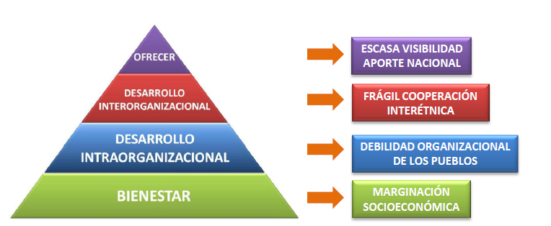
2. Programa de Apoyo a las Comunidades Indígenas y Negras (PAPIN)
217. El PAPIN se inició el 11 de abril de 2002 y finalizó el 31 de octubre de 2007. Este proyecto tenía como objetivo mejorar el entorno para el desarrollo de inversiones en infraestructura en las comunidades indígenas y afrohondureñas de Honduras, con objetivos específicos de construir obras de infraestructura haciendo uso del modelo de etnoingeniería y promover la equidad social y de género.
3. Programa de Desarrollo Integral de Pueblos Autóctonos (DIPA)
218. Este programa se inició a partir del 15 de enero de 2007, su institución ejecutora fue el Fondo Hondureño de Inversión Social (FHIS), habiendo previsto originalmente concluir su ciclo de ejecución el 31 de agosto de 2012; no obstante, actualmente se ha convertido en el programa DIPA-SEDINAFROH.
219. El Programa DIPA, se diseñó con un carácter integral, intersectorial y participativo, incorporando de manera transversal los aspectos de inclusión social, de género y de medio ambiente, con el objeto de contribuir a mejorar las condiciones de vida de los pueblos autóctonos de Honduras y contribuir a su desarrollo integral y sostenible en los ámbitos social, cultural y ambiental.
220. El Programa FHIS-DIPA financió proyectos productivos rentables en comunidades indígenas y afrohondureñas mediante el aprovechamiento de sus potencialidades y las ventajas comparativas de sus diversos recursos con un enfoque diferente de gestión sostenible de las inversiones en el contexto del desarrollo integral que permitió el mejoramiento en sus condiciones de vida; además afianzó la sostenibilidad de los proyectos y por otro lado permitió articularlos al mercado y a los programas que el Gobierno de la República viene impulsando en poblaciones vulnerables, permitiéndoles en el futuro contar con un marco referencial nacional para el desarrollo integral de sus territorios.
221. El Programa ha procurado alcanzar sus objetivos mediante la ejecución de 76 proyectos productivos empresariales y de emergencia, así como para la infraestructura básica y la dañada por las tormentas de 2008.
222. La cobertura geográfica y las poblaciones beneficiadas son los nueve pueblos originarios de Honduras: misquito, tawhaka, pech, tolupán, maya chortí, lenca, nahua, garífuna e isleño o afrohondureño de habla inglesa (afroantillano). El Programa DIPA centra su atención en los pueblos misquito, tawahka, pech y garífuna. Los indígenas y afrohondureños se encuentran dispersos por todo el país aunque concentrados en el nororiente en tres departamentos: Gracias a Dios, Colón y Olancho y en el occidente del país igualmente en tres departamentos: Lempira, Intibucá y La Paz.
223. Durante los últimos dos años, en el período comprendido entre enero de 2010 y diciembre de 2012, el Programa DIPA ha realizado acciones en el campo del financiamiento de proyectos regulares, de emergencia, capacitación y asistencia técnica para los proyectos productivos, servicios de regulación de unidades productivas empresariales, mantenimiento y reparación de edificios, locales, estudios, investigaciones y análisis de factibilidad.
224. En relación a proyectos empresariales, el pueblo garífuna ha sido beneficiado con seis proyectos en 17 comunidades con 630 beneficiarios directos y 46.695 beneficiarios indirectos; el pueblo misquito con cuatro proyectos en 19 comunidades con 436 beneficiarios directos y 11.977 beneficiarios indirectos; el pueblo pech con dos proyectos en seis comunidades con 202 beneficiarios directos y 2.468 beneficiarios indirectos; el pueblo tawahka con un proyecto en seis comunidades con 177 beneficiarios directos y 560 beneficiarios indirectos; el pueblo lenca con tres proyectos en 34 comunidades con 400 beneficiarios directos y 14.187 beneficiarios indirectos; el pueblo maya chortí con un proyecto en 11 comunidades con 240 beneficiarios directos y 23.000 beneficiarios indirectos; el pueblo nahua con un proyecto en 11 comunidades con 237 beneficiarios directos y 387 beneficiarios indirectos; el pueblo tolupán con dos proyectos, en varias comunidades con 71.258 beneficiarios; y el pueblo afrohondureño de habla inglesa con un proyecto en tres comunidades con 20 beneficiarios directos y 20.078 beneficiarios indirectos.
225. Los anteriores proyectos consisten en compra y comercialización de granos básicos, equipamiento de centros de acopio para comercialización de hortalizas, mantenimiento vial fronterizo, manejo de bosque y operadora de turismo.
226. En relación a proyectos de emergencia de infraestructura social básica, el pueblo garífuna ha sido beneficiado con seis proyectos en seis comunidades con 16.777 beneficiarios; el pueblo misquito con cinco proyectos en ocho comunidades con 8.402 beneficiarios; el pueblo pech con dos proyectos en dos comunidades con 400 beneficiarios; el pueblo tawahka con tres proyectos en tres comunidades con 835 beneficiarios; el pueblo lenca con un proyecto en dos comunidades con 424 beneficiarios; el pueblo maya chortí con cuatro proyectos en cuatro comunidades con 1.198 beneficiarios; el pueblo nahua con tres proyectos en seis comunidades con 542 beneficiarios; el pueblo tolupán con dos proyectos, en varias comunidades con 71.258 beneficiarios; y el pueblo negro de habla inglesa con dos proyectos en dos comunidades con 5.615 beneficiarios.
227. Los anteriores proyectos consisten en construcción de canales para aguas de lluvias, instalación de sistemas de bomba de agua, reparación de centros de salud, construcción de muelles para lanchas, reparación de techos de centros educativos, construcción de aulas, puentes peatonales, cajas puentes, muros de contención, viviendas de madera, construcción de letrinas, construcción de sistemas de agua potable y reparación de carreteras.
228. En relación a proyectos de emergencia productivos, el pueblo garífuna ha sido beneficiado con proyectos en 17 comunidades con 630 beneficiarios; el pueblo misquito con cinco proyectos en 38 comunidades con 1.563 beneficiarios directos y 9.378 beneficiarios indirectos; el pueblo pech con tres proyectos en cuatro comunidades con 380 beneficiarios; el pueblo tawahka con dos proyectos en siete comunidades con 177 beneficiarios; el pueblo lenca con tres proyectos en 21 comunidades con 371 beneficiarios; el pueblo maya chortí con un proyecto en 11 comunidades con 240 beneficiarios; el pueblo nahua con un proyecto en 11 comunidades con 277 beneficiarios; y el pueblo tolupán con dos proyectos, en 22 comunidades con 390 beneficiarios.
229. Los anteriores proyectos consisten en rehabilitación de fincas de granos básicos, siembra de sandía y panaderías.
4. Fondo Hondureño de Inversión Social (FHIS)
230. El FHIS además de inversiones en infraestructura básica social, ejecuta programas y proyectos especiales con énfasis en el desarrollo humano, tales como el Programa DIPA, mencionado anteriormente, y otros como el Programa Nuestras Raíces, Programa de Infraestructura Rural (PIR), Programa Combate al mal de Chagas y Programa Fondo Innovador para el Desarrollo y Asistencia Social.
5. Programa Nuestras Raíces
231. El Programa Nuestras Raíces estuvo vigente desde enero de 1995, siendo financiado en todas sus etapas por el Banco Mundial, el cual lo ha calificado como exitoso por su gran impacto en el nivel de vida de los pueblos indígenas y afrohondureños. Este programa terminó su vigencia el 31 de julio de 2010, habiendo estado dirigido a los nueve pueblos indígenas y afrohondureños: maya chortí, lenca, nahua, tawahka, pech, tolupán, garífuna, misquito, y negros de idioma inglés.
232. Este programa consistió principalmente en contribuir a una mayor participación de los pueblos indígenas y afrohondureños en el proceso de desarrollo integral de sus comunidades y el país, a través del fortalecimiento de las capacidades locales para la sostenibilidad de las organizaciones, la identidad cultural y los proyectos.
233. Los tipos de proyectos fueron:
a) Productivos: Todos los proyectos son del rubro agrícola, cuyo producto servirá para su consumo propio y generación de ingresos a través de la venta del mismo (cosecha de maíz, frijoles, ganado, cerdo, abejas y otros);
b) Infraestructura: Subproyectos ejecutados por la comunidad, con un promedio de 20.000 dólares de los Estados Unidos. Sólo se financian subproyectos que hayan sido priorizados a través del Proceso de Planificación de Desarrollo; y
c) Horizontales: Proyectos ejecutados por las federaciones de los diferentes grupos originarios que tienen como propósito conservar o promocionar su cultura, los que pueden ser, infraestructura, producción o propiamente culturales (el monto de ejecución es el equivalente al 10% del monto asignado para inversión de cada pueblo).
234. Al finalizar la vigencia del programa, se había contribuido al desarrollo de capacidades de gestión para el desarrollo de los pueblos indígenas, con nueve planes estratégicos de desarrollo de los respectivos pueblos mediante un proceso participativo de éstos; formación de 678 capacitadores provenientes de las comunidades mismas y capacitación de 12.800 dirigentes comunitarios para la ejecución de proyectos de inversión. También se reportan como logros del programa los siguientes:
a) Un total de 1465 planes de desarrollo comunitario e iniciativas de inversión (90% aportado por el FHIS y 10% aportado por la comunidad);
b) Ejecución de 1.455 microproyectos de inversión.
235. En relación al financiamiento de proyectos de inversión, se obtuvieron logros en tres grandes áreas:
a) Infraestructura;
b) Seguridad alimentaria; y
c) Generación de empleo temporal y permanente a través de los proyectos de infraestructura, producción, comercio y organización de microempresas.
Infraestructura
a) Mejoramiento de las condiciones de vida de 14.140 miembros de familias beneficiarias, con la ejecución de 33 proyectos de construcción de viviendas (375 construidas) y 69 proyectos de mejoramiento de viviendas (2.178 reparadas: techos y pisos principalmente) con una inversión total de 20.989.474,78 lempiras;
b) Construcción y mejoramiento de 22 centros educativos, en coordinación con las corporaciones municipales y la Secretaría de Salud, con una inversión de 7.025.195,54 lempiras para beneficiar a 12.400 alumnos;
c) Ejecución de 32 microproyectos de acceso al agua potable, beneficiando a 5.974 miembros de familias, coordinando su ejecución con las respectivas municipalidades, con una inversión de 9.666.795,33 lempiras; y
d) Además, se ejecutaron otros microproyectos tales como cercas perimetrales en centros educativos, puentes peatonales, centros comunales, etc.
Seguridad alimentaria
a) Contribución a la seguridad alimentaria, desarrollo de la capacidad de administración (técnica y financiera) de proyectos de inversión productiva (agropecuaria y comercial) en la que se han involucrado alrededor de 500.000 pobladores indígenas y afrohondureños, invirtiendo un capital de 154 millones de lempiras que están contribuyendo a generar un movimiento de capital, por más de 412 millones de lempiras en un proceso inicial de sostenibilidad de las inversiones, que debe ser consolidado;
b) Un total de 380 microproyectos para el cultivo de granos básicos, incluyendo diversificación y siembra de primera y segunda (maíz, frijol y arroz) en 9.828 manzanas para cosechar 288.600 quintales de estos granos, generando un capital de 102.836.800 lempiras que han contribuido a la seguridad alimentaria de las zonas más pobres del país, tal es el caso de La Mosquitia, Norte de Olancho, Intibucá, Lempira y La Paz.
i) Un total de 151 microproyectos de cría de aves tanto para la producción de carne y huevos en igual número de comunidades, con un hato de 45.300 aves de corrales domésticos y en galpones especiales construidos para este fin;
ii) Un total de 44 microproyectos de cría de cerdos de engorde con un hato de 500 animales, beneficiando a 4.787 miembros de familias;
iii) Un total de 90 microproyectos de ganadería bovina, constituyendo un hato de 1.283 semovientes, para la producción de leche, carne y doble propósito. Estos microproyectos benefician a igual número de comunidades con 1.132 miembros de familias;
iv) Un total de 199 microproyectos de cultivo o mejoramiento de finca de café en 1.456 manzanas, beneficiando a 59.202 participantes (generalmente jefes de familia), con una producción promedio de 86.160 quintales de café oro, con un movimiento económico de 172.360.000 lempiras, convirtiéndose este cultivo en una de las alternativas económicas y sociales, más importante para el país;
v) Un total de 151 microproyectos de comercio (tiendas de consumo o de insumos) dedicadas a la venta de productos de primera necesidad a precios muy bajos, localizados en las zonas rurales y urbanas marginales; el 90% de estos proyectos son ejecutados por mujeres, contribuyendo significativamente a la seguridad de alimentos y abarrotería en las comunidades, a bajo costo. Igualmente, tiendas para la compraventa de insumos de producción agrícola;
vi) Un total de 42 microproyectos de cultivo de caña en 123 manzanas, beneficiando a 7.751 miembros de familias;
vii) Un total de 49 microproyectos de hortalizas diversificadas, en 101 manzanas, beneficiando a 882 miembros; y
viii) Un total de 34 proyectos de cultivo de papas en 45 manzanas, que benefician a 17.717 miembros de familias, con una inversión de 3.131.370 lempiras.
c) Se financió la ejecución de microproyectos en menor escala, como ser apicultura, piscicultura, viveros comunales, plátano y otros que en conjunto están contribuyendo a la seguridad alimentaria de la familia y han contribuido a generar ingreso adicional para cubrir necesidades de la población meta.
236. El Programa Nuestras Raíces contó con un total de 30.640.000 lempiras de fondos nacionales y de fondos externos procedentes del préstamo del Banco Mundial contó con un total de 15 millones de dólares de los Estados Unidos (Programa Nuestras Raíces HO 3892).
237. Durante el período 2009-2011, los proyectos del Programa Nuestras Raíces ejecutados en zonas indígenas y afrohondureñas, se resumen de la forma siguiente.
Montos de los proyectos del Programa Nuestras Raíces
Sector | Cantidad de proyectos | Montos Lps. | Beneficiarios
Agua y alcantarillado | 4 | 2.217.595,59 | 10.670
Educación | 2 | 1.421.835,52 | 5.495
Energía | 1 | 156.000,00 | 306
Municipal | 4 | 2.127.638,48 | 2.006
Productivo | 41 | 5.520.708,30 | 13.758
Otros tipos de proyectos | 8 | 7.710.725,10 | 7.556
Total | 60 | 19.154.502,99 | 39.791
238. El FHIS, con la ejecución del Programa Nuestras Raíces, contribuyó de manera significativa con la implementación de medidas administrativas, tomadas en la esfera social, económica y cultural para propiciar los espacios pertinentes para que los grupos indígenas y afrohondureños Honduras, actúen en un ambiente de igualdad y respeto a los derechos humanos y libertades fundamentales que les corresponden. Asimismo, la formación de recursos humanos está contribuyendo a la constitución de una fuerte estructura social, que le permitirá a los diferentes pueblos indígenas y afrohondureños en el corto plazo, incorporarse de manera eficiente, a la gestión de su propio desarrollo y consecuentemente al progreso del país.
6. DIPA-SEDINAFROH
239. El antecedente directo del Programa actualmente conocido como DIPA-SEDINAFROH es el contrato de préstamo 1689/SF-HO para la ejecución del Programa DIPA, suscrito el 30 de noviembre de 2006, entre Honduras y el BID.
240. A partir de la creación de la Secretaría de Estado en los Despachos de los Pueblos Indígenas y Afrohondureños (SEDINAFROH) mediante Decreto Legislativo 203-2010 de 12 de noviembre de 2010 y su funcionamiento a partir del 4 de enero de 2011, el Programa DIPA empezó a ser dirigido por esta nueva Secretaría de Estado bajo la denominación de DIPA-SEDINAFROH con la finalidad de fortalecer la capacidad tanto de SEDINAFROH, como de las organizaciones que dan respuesta a las demandas de los pueblos indígenas y afrohondureños, así como de la difusión y comunicación de los temas indígenas y afrohondureños, como de avances y resultados de Programa.
241. El objetivo del Programa continuó siendo el de contribuir a mejorar las condiciones de vida y al desarrollo integral y sostenible de los pueblos autóctonos de Honduras en los ámbitos económico, social, cultural y ambiental.
242. El Programa DIPA tiene como misión contribuir al fortalecimiento de las capacidades de sus federaciones y organizaciones, el respeto de sus derechos individuales y colectivos a través de las provisiones de servicios de capacitación y apoyo financiero para el desarrollo de proyectos que contribuyan al cumplimiento de los Objetivos de Desarrollo del Milenio, el apoyo a grupos vulnerables y la promoción de la identidad cultural, de preferencia a nivel comunitario.
Objetivos específicos
a) Fortalecer la SEDINAFROH, en su rol rector de las políticas públicas para los Pueblos Autóctonos;
b) Fortalecer la autogestión de las organizaciones indígenas y afrohondureñas representativas a nivel comunitario, local y regional, así como las instituciones del gobierno que interactúen con ellos; y
c) Mejorar las capacidades y oportunidades de las comunidades indígenas en el ámbito productivo y de desarrollo humano.
243. Para alcanzar estos objetivos, con los recursos del Programa se ejecutarían dos componentes:
Componente 1 - Fortalecimiento institucional: tiene como objetivo fortalecer la capacidad organizacional de la SEDINAFROH y de las organizaciones (federaciones, municipios, organizaciones comunitarias) para que puedan dar respuesta oportuna a la demanda de los pueblos indígenas y afrohondureños, así mismo incluir la ejecución de difusión y comunicación tanto en los aspectos de política en temas indígenas como de avances y resultados de programa.
Componente 2 - Desarrollo, por un lado desarrollo productivo y por otro desarrollo de capital humano. Lo referido al desarrollo productivo continúa siendo ejecutado por el FHIS bajo el esquema antes descrito; en cambio lo referido al desarrollo de capital humano financiado por el Programa DIPA, es ejecutado por la SEDINAFROH, que se propone utilizar una parte importante del financiamiento para este Programa en proyectos de desarrollo de capital humano bajo la modalidad de proyectos concursables en los ámbitos social, cultural y ambiental en beneficio de los nueve pueblos indígenas y afrohondureños del país.
244. Ambos componentes tienen la misión de fortalecer el desarrollo de economías de escala y a la vez fortalecer las organizaciones comunitarias locales.
245. Se financiarán 16 proyectos, cada uno tendrá una duración de seis meses, los beneficiarios directos por proyecto serán de al menos 50 familias. El monto mínimo a financiar por cada proyecto será de 60.000 dólares de los Estados Unidos y el máximo de 72.000.00 dólares de los Estados Unidos, la organización ejecutora deberá aportar el 10% del monto total del proyecto como contraparte, y actualmente ya hay fondos listos para proyectos sobre cultura, medio ambiente y desarrollo empresarial.
246. Las comunidades beneficiadas serán los pueblos lenca, garífuna, maya chortí, afrohondureños de habla inglesa, nahua, tolupán, tawahka, misquito y pech.
7. Programa Fondo Innovador para el Desarrollo y la Asistencia Social (FIDAS)
247. El Programa FIDAS nace el 9 de agosto de 2006 como respuesta para mejorar la atención a la problemática social, focalizar mejor los recursos y coordinar el trabajo en el área social con las instituciones; el programa tuvo cobertura a nivel nacional, beneficiando a todas las poblaciones indígenas y afrohondureñas, terminando su ejecución el 31 de diciembre de 2010.
248. Los proyectos del FIDAS incluyeron fondos para financiar organizaciones no gubernamentales de desarrollo, grupos comunitarios e iglesias seleccionadas durante concursos de fondos para implementar proyectos innovadores, con abordajes basados en la comunidad y la sostenibilidad.
249. En el marco de la ejecución del Programa FIDAS, se llevó a cabo la consultoría sobre “Manual de enfoque de derechos de los pueblos indígenas y afrohondureños”, en el cual hace referencia a los enfoques de los pueblos indígenas y afrohondureños en general y de los niños indígenas y afrohondureños en particular; además describe de manera práctica cómo incorporar sus derechos en inversiones dirigidas a grupos vulnerables.
250. Otros de los principales proyectos ejecutados en zonas indígenas y afrohondureñas son: Proyecto para el fortalecimiento en capacidades y habilidades para la vida en los niños afectados por el VIH/SIDA, con 273 beneficiarios garífunas del municipio de Tela, Atlántida; el Proyecto para generar oportunidades socioeducativas para niños y adolescentes con 70 beneficiarios de lencas de Yamaranguila, Intibucá; el Proyecto en apoyo a los niños garífunas infectados de VIH/SIDA con 272 beneficiarios de los municipios de Tela y La Ceiba, Atlántida; y el Proyecto de solidaridad con los huérfanos del VIH/SIDA, con 180 beneficiarios garífunas de Santa Fe Trujillo, Colón.
251. Estos últimos proyectos tuvieron un monto total de 3.951.036,60 lempiras, que beneficiaron a 1.295 niños afectados por el VIH/SIDA o huérfanos de personas afectadas.
8. Programa Mal de Chagas (Vivienda y Salud)
252. El programa Mal de Chagas impulsado por el FHIS consiste en disminuir el riesgo de infección de la enfermedad de Chagas de 5.089 familias de comunidades con viviendas de alto riesgo de ser pobladas por los vectores Rhodnius Prolixux y Triatoma Dimidiata, mediante la reposición de viviendas y capacitando a las familias en mejores prácticas de salud y mantenimiento de las áreas peridomiciliares para reducir la infección.
253. La vigencia del programa fue entre el 15 de julio de 2004 y el 31 de diciembre de 2011, cubriendo 13 municipios en los departamentos de Intibucá, Olancho, La Paz, Yoro, El Paraíso, Lempira, Francisco Morazán y Copán. Dentro de las poblaciones indígenas beneficiadas se encuentran los lenca, maya chortí, pech y tolupán.
254. En el marco de este programa se realizaba la reposición total de las viviendas hospederas del vector sustituyéndolas por unidades de 36 m² distribuidos en cuatro espacios para las actividades sociales. Actualmente, las viviendas son de bloque o adobe, cubiertas de lámina o teja, además poseen una letrina de fosa simple y una estufa ahorradora de leña, la infraestructura se complementa con 100 horas de capacitación para los beneficiarios por vivienda.
255. La ejecución de proyectos correspondientes al Programa de Reposición de Viviendas para el Combate de la Enfermedad de Chagas en zonas indígenas benefició a 11.310 personas de la forma en que se muestra en el cuadro siguiente:
Personas indígenas y afrohondureñas beneficiadas con reposición de viviendas / Programa Mal de Chagas
Departamento | Sector | Monto en millones Lps. | Beneficiarios
Copán | Salud | 14.265.940,96 | 3.877
Intibucá | Salud | 16.919.234,02 | 4.766
La Paz | Salud | 3.468.324,66 | 1.473
Yoro | Salud | 3.287.725,76 | 1.194
Total |  | 37.941.225,40 | 11.310
9. Programa de Infraestructura Rural (PIR)
256. El PIR impulsado por el FHIS y consiste en mejorar el acceso cualitativo y sustancialmente de los servicios de infraestructura (carreteras, agua, saneamiento y energía eléctrica) para la población pobre de zonas rurales en el territorio nacional, desarrollando las capacidades y condiciones adecuadas de prestación de servicios de infraestructura rural y planificación a nivel local.
Vigencia, cobertura geográfica y poblaciones indígenas y afrohondureñas beneficiadas del PIR
257. Este programa estuvo vigente entre el 4 de agosto de 2006 y el 30 de junio de 2012.
258. La cobertura geográfica y poblaciones beneficiadas son:
a) Choluteca: San Marcos de Colón, Orocuina, Apacilagua, El Corpus, Santa Ana de Yusguare, Concepción de María, El Triunfo, Namasigue, Duyure;
b) Santa Bárbara: San Marcos, Concepción del Norte, Trinidad, San Luis, Chinda, Petoa;
c) Copán: Nueva Arcadia, La Jigua, El Paraíso, San Antonio, Copán Ruinas, San Nicolás, San Jerónimo, Cabañas, Santa Rita, Florida;
d) Olancho: Guata, La Unión, Mangulile, Jano, Yocón, El Rosario, Salamá, Guayape, Silca, Concordia, Campamento, Esquipulas del Norte;
e) La Paz: Santa María, San Pedro Tutuleo, San José, Marcala, Chinacla, Santiago, Purinla; y
f) Ocotepeque: Fraternidad, Sénsenti, Dolores, Merendón La Labor, Lucerna.
Los principales logros del PIR
a) Electrificación rural: Proyectos para habilitar o mejorar el acceso a la electricidad con el aporte de los beneficiarios del 15% del monto total del proyecto;
b) Agua y saneamiento: Proyectos de rehabilitación, expansión y construcción de sistemas comunales de agua y saneamiento con facilidades en áreas rurales, de las mancomunidades previamente seleccionadas; y
c) Caminos rurales: Proyectos de rehabilitación y mejoramiento de los caminos municipales, utilizando métodos de empleo masivo de mano de obra aportando las comunidades beneficiadas el 15% del total del proyecto.
259. La ejecución de los proyectos correspondientes al PIR realizados en zonas indígenas se circunscriben a las mancomunidades de Mancepaz, Guisallote, Maya Chortí y CRA de la forma en que se detalla en el cuadro siguiente:
Proyectos en zonas indígenas del programa PIR por área
Sector | Cantidad de proyectos | Monto en millones Lps. | Beneficiarios
Energía | 24 | 39.567.767,78 | 13.118
Agua y alcantarillado | 7 | 12.479.348,52 | 2.470
Caminos rurales | 16 | 22.204.220,75 | 32.625
Total | 47 | 76.251.337,05 | 48.213
10. Programa Junta de Andalucía
260. Este proyecto se ejecutó bajo el marco de cooperación entre la Agencia Andaluza de Cooperación Internacional para el Desarrollo, el Fondo Hondureño de Inversión Social, la Secretaría de Desarrollo Social, la Secretaría de Educación, la Secretaría de Agricultura y Ganadería, la Secretaría Técnica de Planificación y Cooperación Externa, la Secretaría del Interior y Población y las alcaldías de los municipios beneficiados y con financiamiento de la Agencia Andaluza de Cooperación Internacional para el Desarrollo de la Junta de Andalucía (España).
261. El Programa Junta de Andalucía permitió mejorar las condiciones de vida de las personas que residen en cuatro municipios de pobreza extrema del departamento de Intibucá (San Marcos de la Sierra, Dolores, San Miguelito y San Francisco de Opalaca) con intervenciones integrales en el sector salud, educación, mejora de infraestructura, apoyo al desarrollo económico-productivo, de seguridad alimentaria y la formación de capital social e institucional local.
262. Los proyectos ejecutados consistieron en:
a) Educación: Reemplazo, reconstrucción y ampliación de centros educativos, incluyendo preinversión, ejecución, supervisión y capacitación;
b) Salud: Construcción, rehabilitación y ampliación de centros de salud, incluyendo preinversión, ejecución, supervisión, capacitación y dotación de letrinas;
c) Agua: Ampliación, mejora y construcción de los sistemas de agua potable;
d) Electrificación: Proyectos de suministro de energía a nivel comunitario;
e) Caminos: Desarrollo de infraestructura vial para mejorar el acceso a las zonas rurales de los municipios; y
f) Espacios sociales: Construcción y equipamiento de espacios sociales.
Proyectos ejecutados por el programa junta de Andalucía
Sector | Monto Lps. | Cantidad de proyectos | Beneficiarios
Agua y alcantarillado | 17.488.664,43 | 5 | 9.229
Educación | 28.382.715,50 | 34 | 4.821
Energía | 34.823.832,35 | 25 | 2.599
Municipio | 19.032.470,22 | 18 | 29.750
Salud | 27.321.686,51 | 46 | 24.995
Total | 127.049.369,01 | 128 | 71.394
11. Programa Bono 10.000
263. Este Programa es ejecutado por la Presidencia de la República a través del Despacho Presidencial denominado “Bono 10.000”, y consiste en el otorgamiento de transferencias monetarias condicionadas al cumplimiento de corresponsabilidades, con el propósito de contribuir con la ruptura del ciclo intergeneracional de la pobreza extrema y pobreza, a través de la creación de oportunidades, desarrollo de capacidades y competencias en la educación, la salud y la nutrición de las familias en los hogares en pobreza extrema y pobreza.
264. El Programa promueve estrategias y acciones intersectoriales para la educación, salud y nutrición, así como para la coordinación con otros programas sociales que fomenten el empleo, el ingreso y el ahorro de las familias en situación de pobreza extrema y pobreza, para impulsar y fortalecer sus capacidades y potencialidades, elevar su nivel de vida, generar oportunidades y propiciar su incorporación al desarrollo integral, mediante:
a) El mejoramiento sustancial de sus condiciones de educación, salud y nutrición;
b) La vinculación integral de las acciones de educación, salud y nutrición con los programas de desarrollo regional y comunitario;
c) Fomento del empleo temporal en zonas marginadas, de modo que el desarrollo de capacidades de las familias en pobreza extrema y pobreza se complemente con la generación de oportunidades en las comunidades y regiones menos favorecidas; y
c) La participación activa de los comités escolares comunitarios que se organicen en el marco del Programa, en beneficio de la educación, salud, nutrición y desarrollo social.
265. Actualmente el Programa Bono 10.000 ha logrado una cobertura en 17 departamentos del país, beneficiando comunidades de los pueblos indígenas lenca, garífuna, tolupán, misquitos, pech, nahua, tawahka y maya chortí. De acuerdo a datos proporcionados por el Programa de Asignación Familiar (PRAF), en 2011 se benefició a 53.010 hogares indígenas y afrohondureños.
B. Derecho a la vivienda
1. Características de la vivienda
266. Las condiciones de la vivienda influyen en la calidad de vida de los hogares y el acceso a servicios básicos puede hacer la diferencia en el nivel de vida familiar. Conforme a los datos obtenidos por la Encuesta del Estado de la Niñez Indígena y Afro Hondureña, 2011, la gran mayoría de las familias indígenas y afrohondureñas viven en viviendas individuales, a excepción de las familias misquitas, donde un porcentaje considerable vive en barracones.
267. El piso de madera de las casas o barracones predomina en los pueblos misquito, nahua y tawahka, mientras que el piso de tierra es muy común entre los pueblos lenca, maya chortí y tolupán. Esta combinación de pared de madera (generalmente madera de orilla y sin junturas apropiadas) con piso de tierra es un desencadenante natural de las enfermedades infectocontagiosas.
2. Servicios básicos
268. Disponer y acceder a servicios de agua y alcantarillado para la eliminación de excretas es un factor clave para mejorar las condiciones de salud y supervivencia de la población, especialmente de los niños. Alrededor de un 82,5% de los hogares indígenas y afrohondureños tienen acceso a agua potable, mediante tubería instalada, dentro o fuera de la vivienda, porcentaje que es muy similar al dato a nivel nacional (80%) reportado por la ENDESA 2005-2006. Sin embargo en el pueblo misquito casi el 55% de los hogares no cuenta con tubería instalada para el agua, la cual es acarreada de fuentes naturales.
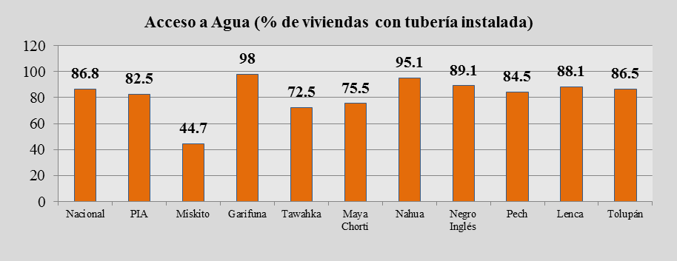
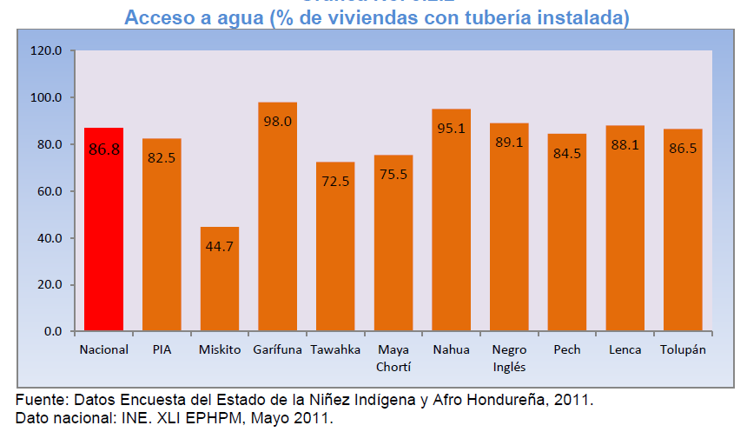
269. Una distancia de 100 m entre la vivienda y la fuente de agua utilizada es considerada como apropiada. Sin embargo, en los pueblos indígenas y afrohondureños esta distancia es considerablemente mayor y representa serias dificultades para el abastecimiento.
270. En promedio, la distancia que se debe recorrer para obtener el agua potable en los hogares indígenas y afrohondureños es de 316 m, sobresaliendo el caso de los tawhaka y el de los maya chortí donde la distancia promedio supera los 700 m, aclarando que estos valores están fuertemente influenciados por el hecho que gran parte de los hogares obtienen el agua potable de un nacimiento u ojo de agua (pozo natural).
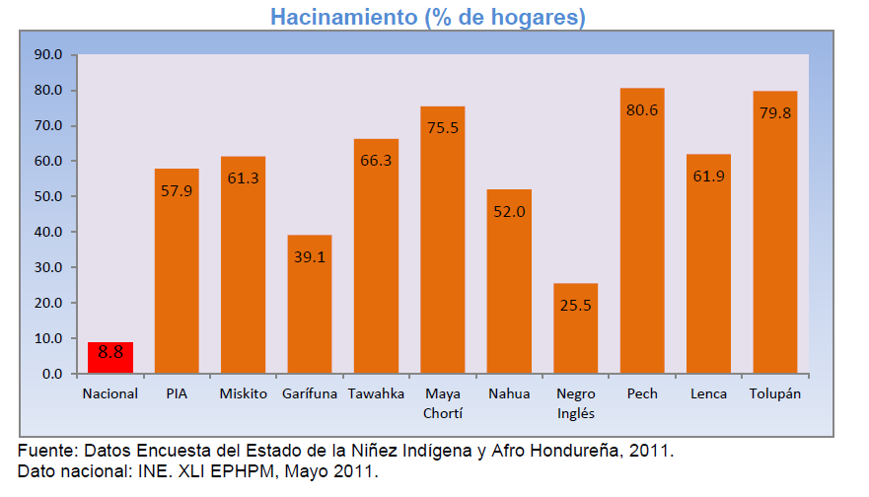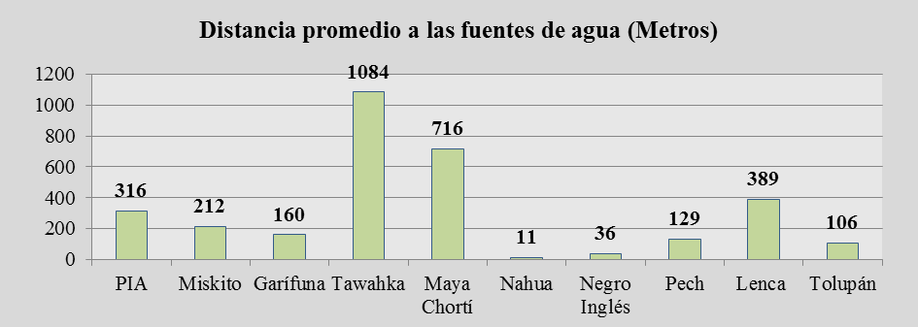

3. Hacinamiento
271. El hecho que los miembros de una misma familia enfrenten limitaciones de espacio suficiente para vivir y dormir representa un factor de riesgo para la salud física y mental de los mismos, especialmente de los niños y jóvenes. Asimismo, contribuye a acentuar las consecuencias negativas asociadas a la falta de privacidad, lo cual, en muchos casos da lugar a patrones de conducta no deseados en la sociedad. Seis de cada diez hogares indígenas y afrohondureños viven hacinados, siendo tal situación particularmente grave en los pueblos pech, tolupán y maya chortí, donde el nivel de hacinamiento supera el 75% de los hogares.

4. Saneamiento
272. El 79,3% de los hogares indígenas y afrohondureños cuentan con servicio sanitario de algún tipo: inodoro conectado a alcantarilla, inodoro conectado a pozo séptico, inodoro con desagüe a río, laguna, mar; letrina con descarga a río, laguna, mar; letrina con cierre hidráulico; letrina con pozo séptico y letrina con pozo negro. Este porcentaje es inferior al reportado por la Encuesta de Hogares de mayo de 2011, que es de 91,4% a nivel nacional. En los pueblos tolupán y maya chortí es donde se reportan los menores porcentajes de hogares con acceso a servicio sanitario, especialmente en el primero, donde menos de seis de cada diez viviendas no cuentan con este servicio básico.
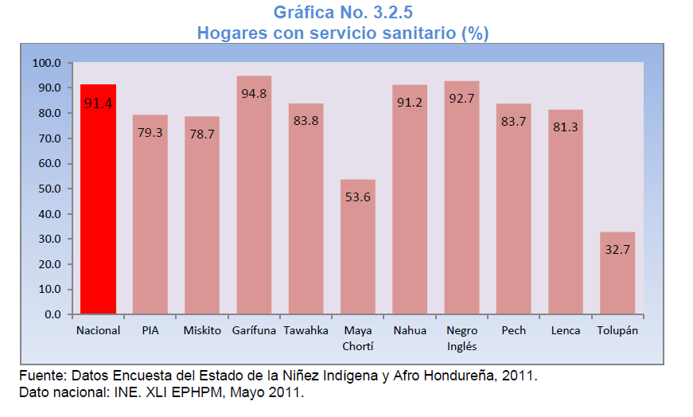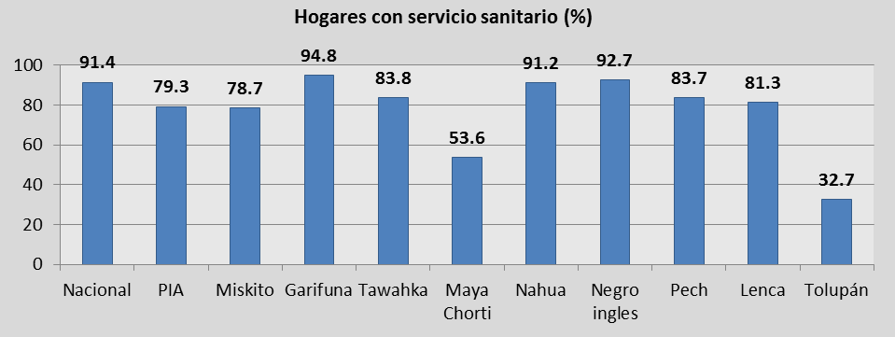

273. Estos altos niveles de disponibilidad de sistemas de eliminación de excretas es producto de las continuas intervenciones que se han venido haciendo a través de los proyectos de letrinización, en el marco de los programas de compensación social como los del FHIS, a partir de 1990.
Programas de viviendas
274. Ante la necesidad de programas de vivienda que disminuyan el déficit habitacional y mejoren las condiciones de vivienda de la población nacional menos favorecida económicamente, el 20 de octubre de 2006, el Presidente de la República, en Consejo de Ministros, aprobó el Decreto Ejecutivo N.° PCM-39-2006, mediante el cual crea el Programa de Vivienda Ciudadana y Crédito Solidario (PROVICCSOL), dirigido a proveer de una vivienda digna y crédito solidario, en el marco de la economía social, a la población de menores recursos, mediante acciones solidarias, el cual fue reformado mediante Decreto Ejecutivo N.° 016-2010 de 27 abril de 2010 y publicado en el Diario Oficial La Gaceta el 14 de mayo del mismo año.
275. PROVICCSOL funciona adscrito a la Presidencia de la República y cumple responsabilidades en la gestión de recursos y apoyo a la definición de políticas nacionales de vivienda, monitoreo y seguimiento de proyectos de construcción y mejoramiento habitacional, establecimiento de fuentes de cooperación con otras instituciones y programas nacionales.
276. Específicamente para la población indígena, PROVICCSOL ejecuta el Proyecto de vivienda financiado con fondos no reembolsables para familias indígenas y en extrema pobreza del país, que tiene como objetivo resolver las necesidades de vivienda a la población más empobrecida del país, que no tienen ninguna capacidad de pago.
277. Este proyecto tiene cobertura en todo el territorio nacional y tiene como población meta a familias indígenas y familias campesinas en extrema pobreza que no tienen vivienda o que la vivienda en que viven no reúne las condiciones mínimas requeridas para un ser humano; también se dirige a familias que viven en zonas de alto riesgo.
278. PROVICCSOL, en asociación con la Fundación San Alonzo Rodríguez (FSAR), impulsó un proyecto para la construcción de 73 viviendas para igual número de familias del pueblo tolupán, establecidas en las comunidades de Plan Grande, Yoro, Santa Cruz y el Portillo, Yorito, todas en el departamento de Yoro, con fondos no reembolsables por un monto total de 5.585.341,69 lepiras. Cada vivienda tiene un área de construcción de 54 m² y se emplea el sistema constructivo de bahareque mejorado, con un valor unitario por vivienda de 76.511,53 lempiras.
279. Los beneficiarios aportan el suministro de la mano de obra no calificada y los materiales locales que se encuentran en las orillas de los ríos y quebradas, como piedra, arena, grava y su respectivo acarreo.
C. Derecho a la tierra
280. Honduras, a través de la Ley de la Propiedad, en su artículo 93, sobre la base de la importancia especial que para las culturas y valores espirituales reviste su relación con las tierras, reconoce el derecho que los pueblos indígenas y afrohondureños tienen sobre las tierras que tradicionalmente poseen y que la ley no prohíbe.
281. Los derechos de propiedad sobre las tierras de estos pueblos se titularán a su favor en forma colectiva. Los miembros de las comunidades tienen derecho de tenencia y usufructo de acuerdo a las formas tradicionales de tenencia de la propiedad comunal.
282. En relación a las áreas forestales, el artículo 45 de la Ley Forestal, Áreas Protegidas y Vida Silvestre reconoce a favor de los pueblos indígenas y afrohondureños, el derecho sobre las áreas protegidas situadas en las tierras que tradicionalmente poseen, de conformidad a las leyes nacionales y al Convenio n.° 169 de la OIT.
1. Política agraria
283. El Instituto Nacional Agrario (INA) es el organismo rector de la política agraria del país, creado mediante Decreto Ley N.° 69 de 6 de marzo de 1961, en el que se le otorgó la facultad de preparar el proyecto de Ley de la Reforma Agraria, que fue aprobado por Decreto Legislativo N.° 2 de 26 de septiembre de 1962 y sancionado por el Ejecutivo el 29 de septiembre del mismo año.
284. La finalidad del INA es lograr la transformación de la estructura agraria del país e incorporar la población rural al desarrollo integral de la nación; podría señalarse que su función fundamental es dotar de tierra al campesino y estimular la organización de los beneficiarios, que permita la adopción de tecnologías tendientes a elevar el nivel de vida, aumentar la producción, la productividad y la generación de empleo en la zona rural.
285. El INA, como ente ejecutor de la política agraria del Estado, y con sustento, por un lado en el artículo 346 de la Constitución de la República que establece que “es deber del Estado dictar las medidas de protección a los derechos e intereses de las comunidades indígenas existentes en el país, especialmente de las tierras y bosques donde estuvieren asentadas”, y por otro lado con sustento en el derecho a la tierra reconocido en el Convenio n.° 169 de la OIT sobre los pueblos indígenas y tribales en países independientes, realiza acciones orientadas a la reivindicación a las tierras ancestrales de los pueblos indígenas y afrohondureños.
286. Para ocuparse de tales acciones, así como para atender de manera integral las solicitudes de los pueblos indígenas y afrohondureños, el INA creó, dentro de su estructura, mediante Acuerdo Ejecutivo N.° 001-2010 de 17 de agosto de 2010, la Dirección General de Atención a Pueblos Indígenas y Afrohondureños, la que está conformada por tres departamentos: Asesoría Legal, Asesoría Técnica y Desarrollo Empresarial.
287. Esta unidad tiene dentro de sus principales tareas los procesos de titulación de tierras de los pueblos indígenas y afrohondureños, en tres etapas:
a) Titulación: Es el proceso mediante el cual se legaliza el área nacional o ejidal ocupada por las comunidades;
b) Ampliación: Es una extensión del área nacional o ejidal en áreas identificadas y no interfieren con terceros; y
c) Saneamiento: Es el proceso mediante el cual se paga el valor de la tierra y mejoras introducidas por ocupantes no indígenas.
288. El INA ha otorgado a los pueblos indígenas y afrohondureños, en forma gratuita, títulos en propiedad comunal, los cuales constituyen un patrimonio inalienable de las respectivas comunidades beneficiadas. A continuación se detalla la cantidad de hectáreas de las que se ha visto beneficiada la comunidad indígena:
a) Comunidades indígenas de la población tolupán: De 1993 a 2011 se han titulado 30 comunidades en un área de 83.626,21 ha;
b) Comunidades indígenas de la población afrohondureña: De 1993 a 2007 se han titulado 55 comunidades en un área de 33.057,23 ha;
c) Comunidades indígenas de la población lenca: De 1993 a 2012 se han titulado 294 comunidades en un área de 151.389,90 ha;
d) Comunidades indígenas de la población misquita: En 2012 se han titulado 39 comunidades en un área de 56.292,50 ha;
e) Comunidades indígenas de la población tawahka: En 1997 se han titulado cuatro comunidades en un área de 5.137,62 ha;
f) Comunidades indígenas de la población maya chortí: De 1997 a 2012 se han titulado 89 comunidades en un área de 4.701,89 ha; y
g) Comunidades indígenas de la población pech: De 1994 a 2012 se han titulado nueve comunidades en un área de 8.464,50 ha.
289. Con el propósito de resolver en una forma integral la problemática que en materia de titulación de tierras enfrentan los pueblos garífunas y misquitos, el 28 de agosto de 2001 se aprobó el Acuerdo Ejecutivo N.° 035-2001 mediante el cual se creó la Comisión intersectorial de titulación, ampliación, saneamiento y protección de las tierras de las comunidades garífunas y misquitas de Honduras, como una prioridad del gobierno en materia de política agraria y ambiental.
290. Esta Comisión tiene como objetivo garantizar en forma efectiva los derechos de propiedad sobre las tierras de las comunidades garífunas y misquitas, no sólo las que se encuentran en posesión sino también aquellas que constituyen su hábitat funcional y consideradas ancestrales de acuerdo con el Convenio n.° 169 de la OIT, además de proteger los recursos naturales y el ambiente en armonía con el trabajo productivo y sostenible de las familias.
291. El Acuerdo Ejecutivo mencionado dispuso que la Comisión estará integrada por un representante propietario y un suplente de los niveles de decisión de las siguientes instituciones y organizaciones:
- Instituto Nacional Agrario (INA)
- Secretaría de Gobernación y Justicia (actualmente Secretaría del Interior y Población)
- Secretaría de Recursos Naturales y Ambiente
- Secretaría de Turismo
- Administración Forestal del Estado (AFE-COHDEFOR)
- Organización de Desarrollo Étnico Comunitaria (ODECO)
- Organización Fraternal Negra Hondureña (OFRANEH); y
- Mosquitia Asla Takanka (MASTA).
292. Dentro de las áreas pretendidas y ocupadas ancestralmente por los pueblos indígenas y afrohondureños, existen ocupantes no indígenas con documentación legal que les acredita como propietarios legales, con los cuales naturalmente se dan problemas cuando éstos pretenden su desalojo, por lo que el INA, como una forma de reivindicarles su dominio, realiza la compra de esas tierras para ser adjudicadas legalmente a las comunidades que detentan la tierra. Desde 1997 a la fecha se ha realizado la compra de 9.102 ha por un monto de 174.233.638,87 lepiras, para ser adjudicadas a los pueblos maya chortí, garífunas y tolupán.
293. A través de la Dirección de Pueblos Indígenas y Afrohondureños, adscrita al INA, también se atiende a los pueblos indígenas y afrohondureños brindándoles representación legal referente a las solicitudes de adjudicación de tierras, manifestaciones, oposiciones y trámites de personalidad jurídica ante la Secretaría del Interior y Población y de la Micro, Pequeña y Mediana Empresa (MYPIMES), en la Secretaría de Industria y Comercio.
294. Se han levantado 31 diagnósticos participativos en las comunidades tolupanes y 60 en las comunidades misquitas; posteriormente se desarrollan proyectos productivos para gestión de financiamiento. A la fecha se ha financiado al pueblo maya chortí proyectos para siembra de granos básicos por un monto de 246.000 lempiras, beneficiando a 23 comunidades, y se ha financiado al pueblo lenca proyectos para fortalecimiento de granos básicos por un monto de 315.018 lempiras, beneficiando a cuatro comunidades.
295. Como un hecho sin precedente en la historia, el INA, el 25 de marzo de 2012, en la Comunidad de Kaukira, en el Municipio de Puerto Lempira, entregó el primer título intercomunitario otorgado por Honduras a la federación KATAINASTA, que aglutina 39 comunidades misquitas ubicadas en el departamento de Gracias a Dios, con una área de 56.000 ha.
296. En coordinación con el Instituto de Previsión Militar, el Estado Mayor Conjunto, SEDINAFROH, ODECO y el INA, en base al Decreto Ejecutivo N.° 026-2011 del Consejo de Ministros dado en la comunidad de Bajamar, Cortés, en su artículo 5, donde instruye que se identifiquen alternativas de solución en la problemática de tenencia de la comunidad garífuna de Punta Gorda, se identificaron áreas en permuta.
297. Se presentó al Congreso Nacional de la República un Decreto Legislativo donde se autoriza a la Procuraduría General de la República para que, una vez traspasado el inmueble, correspondiente al terreno ubicado en Las Casitas del Distrito Central, a favor del Instituto de Previsión Militar para que sea considerado como único y legítimo propietario y recibido de esta entidad, los dos inmuebles ubicados en el Municipio de José Santos Guardiola, Roatán, en el Departamento de Islas de la Bahía, se haga el traspaso del lote denominado Mariscos Bahía, a la Secretaría de Estado en el Despacho de Defensa Nacional, para que la Fuerza Naval traspase el Lote denominado Punta Gorda, al INA, para su titulación en dominio pleno a favor de la comunidad garífuna de Punta Gorda, representada por la Organización Promejoramiento de Punta Gorda. A la fecha está pendiente la publicación en el Diario Oficial La Gaceta para su posterior titulación.
298. Por otro lado, se han tramitado en la Secretaría del Interior y Población 300 solicitudes de personalidades jurídicas a igual número de comunidades de la población lenca, requisito legal para adjudicarles el título de propiedad.
2. Recursos forestales, áreas protegidas y vida silvestre
299. El Instituto Nacional de Conservación y Desarrollo Forestal (ICF), es el ente ejecutor de la Política Nacional de Conservación y Desarrollo Forestal así como la de Áreas Protegidas y Vida Silvestre, y en lo que se refiere a las poblaciones indígenas y afrohondureñas cuenta con varios programas y proyectos en la materia, siendo uno de los más importantes ejecutados el Proyecto de Ordenamiento Territorial Comunal y Protección del Medio Ambiente en Río Plátano (PROTEP), el cual se describe a continuación.
3. Proyecto de Ordenamiento Territorial Comunal y Protección del Medio Ambiente en Río Plátano (PROTEP)
300. El PROTEP tiene como objetivo el mejoramiento del manejo y protección de los recursos naturales en la Reserva del Hombre y la Biosfera de Río Plátano y su zona de influencia.
301. La Reserva del Hombre y la Biosfera de Río Plátano (RHBRP) es una de las áreas protegidas más importantes del Corredor Biológico Mesoamericano y la de mayor tamaño e importancia de Honduras. Se encuentra ubicada en los departamentos de Gracias a Dios, Colon y Olancho. La reserva se divide en el núcleo, cuya función es la protección y conservación de la biodiversidad de forma primigenia; la zona de amortiguamiento y la zona cultural, que en su conjunto abarcan unas 833.000 ha.
302. Ancestralmente la Biosfera ha estado poblada por pueblos indígenas y afrohondureños de origen misquito, pech, tawahka y garífuna y en épocas más recientes por ladinos. Tales culturas autóctonas ocupan funcionalmente la totalidad de los territorios de la zona cultural y algunos espacios en la zona de amortiguamiento. Se estima una población de 50.000 habitantes, en su mayoría asentados en la zona cultural y particularmente en comunidades diseminadas a lo largo de la planicie costera. La ocupación ancestral de estos territorios, es actualmente la base principal para reclamar al Estado de Honduras la posesión legal de las tierras.
303. El PROTEP para alcanzar su objetivo cuenta con cuatro componentes:
a) Regularización de la tenencia de la tierra con el propósito de reivindicarles los derechos de los pueblos que habitan la reserva sobre sus tierras ancestrales;
b) Fortalecimiento a las municipalidades y organizaciones locales en materia de catastro y regularización;
c) Financiamiento de proyectos de inversión encaminados a la consecución de que la Reserva mantenga sus funciones sociales, económicas, ambientales y culturales; y
d) Monitoreo de los cambios en la biodiversidad y los ecosistemas presentes en la Reserva para el proceso de titulación de la tierra ocupada por pueblos indígenas y afrohondureños en la Zona Cultural de la Reserva del Hombre y la Biosfera de Río Plátano. Se ha conformado el Grupo Jurídico Interinstitucional conformado por el ICF, INA, y el IP, bajo la coordinación legal del ICF, para lo cual se hacen valer principalmente del siguiente marco legal:
- El Convenio n.° 169 de la OIT sobre pueblos indígenas y tribales en países independientes
- La Ley de Propiedad y su Reglamento (vigente a partir del 7 de mayo de 2011); y
- La Ley Forestal y su Reglamento General.
D. Derecho a la educación
304. La Secretaría de Estado en el Despacho de Educación es la institución del Estado de Honduras responsable de garantizar servicios educativos de calidad para niños, jóvenes y adultos con criterios de integridad y contextualización en consonancia con el mandato constitucional y convenios internacionales, para lo cual en relación a la educación de los pueblos indígenas y afrohondureños desde 1994 hasta la fecha, ha creado una unidad especializada para atender y diseñar la educación de tales pueblos, el Programa Nacional de Educación para la Etnias Autóctonas y Afroantillanas de Honduras (PRONEEAAH).
305. Antes de comenzar a revisar los esfuerzos realizados por el Estado en el marco del PRONEEAAH, se brindarán algunas generalidades sobre la situación de alfabetismo y escolaridad de los pueblos indígenas y afrohondureños.
306. Al hablar de carencias de alfabetismo y escolaridad, se hace referencia obligatoria a los grupos poblacionales más desfavorecidos, que es donde se ubican los niveles educativos más bajos. Así, el bienestar del hogar está estrechamente vinculado al nivel educativo de los miembros adultos, quienes tienen mayores oportunidades laborales, mayores ingresos y consecuentemente estudios superiores de calidad de vida.
307. La población indígena y afrohondureña presenta un nivel de analfabetismo de 14,8%, valor que es prácticamente igual al promedio nacional (14,9%), estimado en la Encuesta de Hogares de mayo de 2011. Sin embargo, se observa un nivel de analfabetismo elevado en los pueblos maya chortí, pech y tolupán, donde casi 3 de cada 10 personas de 15 o más años no saben leer ni escribir.
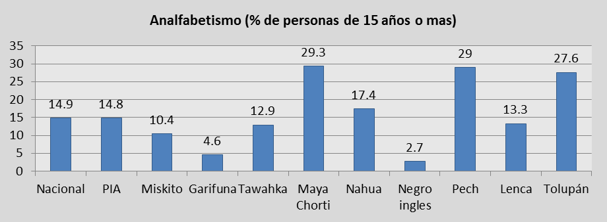
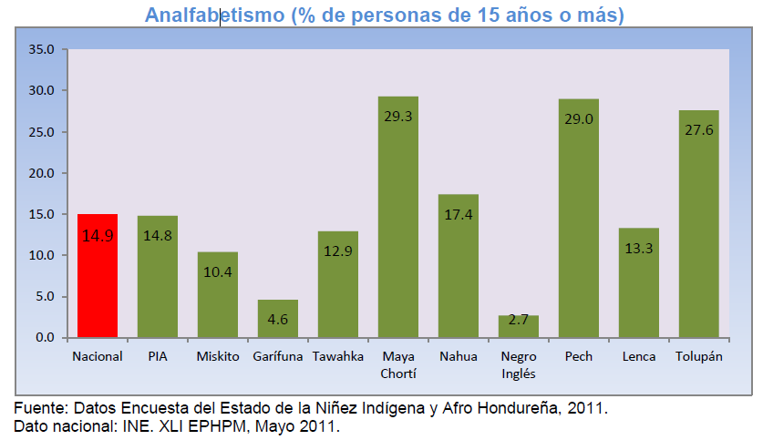
308. La escolaridad promedio en los pueblos indígenas y afrohondureños alcanza 4,8 años; mientras que la Encuesta de Hogares de mayo de 2011 registra una escolaridad promedio a nivel nacional de 7,4 años. Este indicador es particularmente bajo en los pueblos maya chortí, lenca y tolupán, donde las personas que saben leer y escribir no han cursado más allá del tercer grado de primaria; en contraste con los pueblos misquito, garífuna, tawahka y afrohondureño de idioma inglés, donde la población de 15 años y más que sabe leer y escribir, ha completado la educación primaria. En relación a los años promedio de estudio, el promedio nacional oscila en los 7,4 años, por encima de las poblaciones indígenas y afrohondureñas que oscilan entre 3 y 6,4 años, como se muestra en el siguiente cuadro.
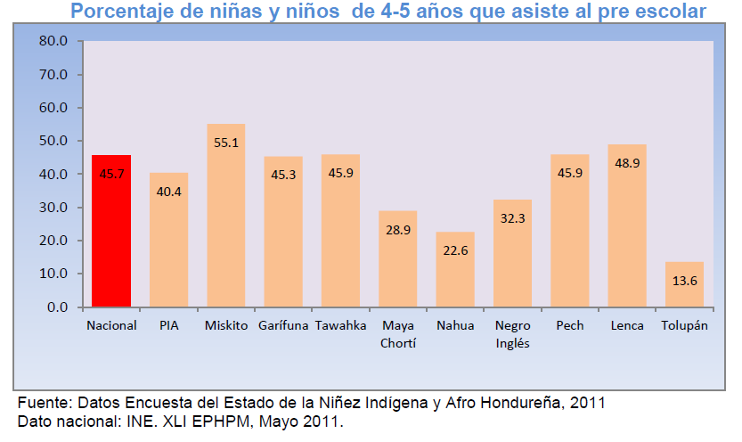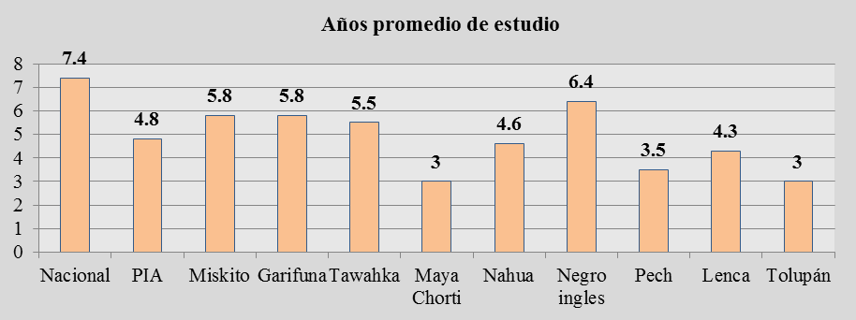

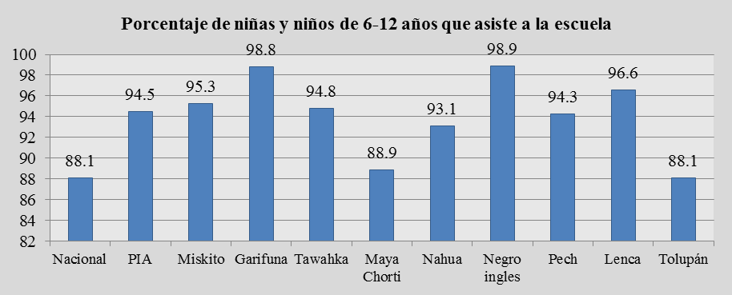
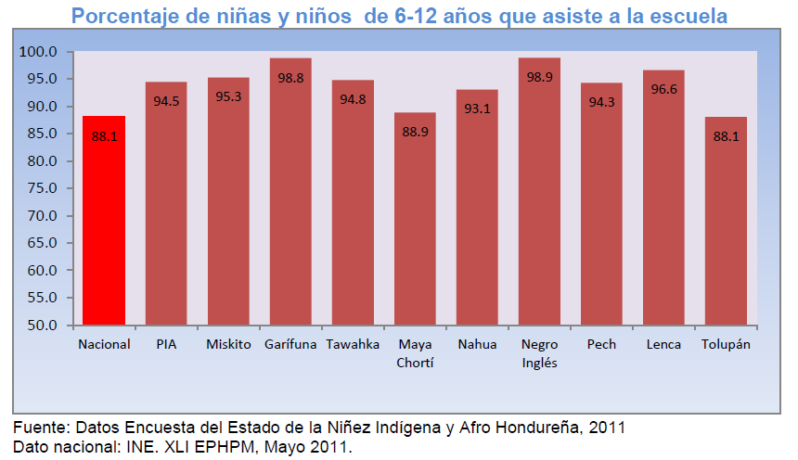

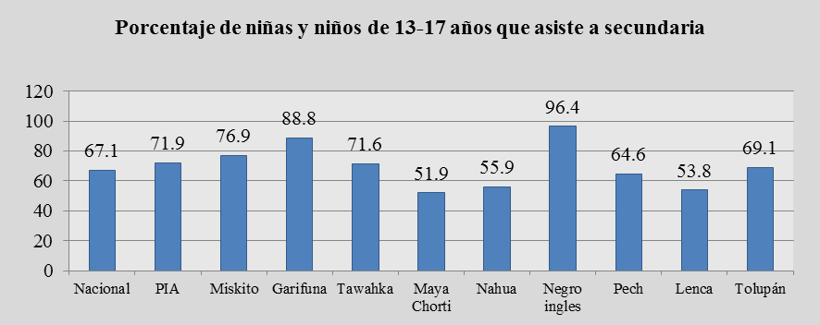
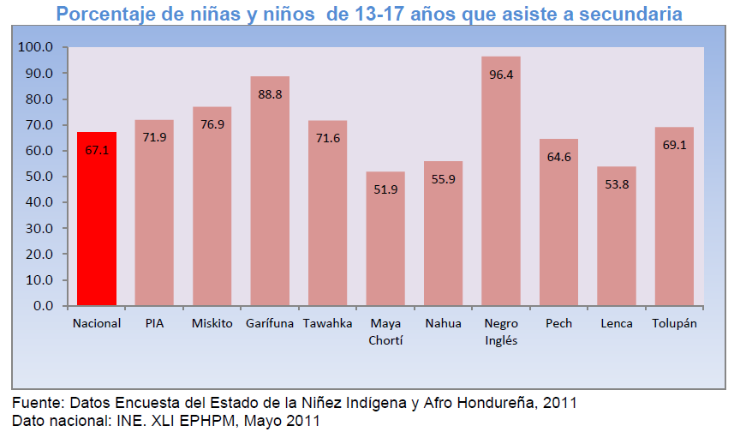
1. El PRONEEAAH
309. La Confederación de los Pueblos Autóctonos de Honduras (CONPAH) y la Secretaría de Estado en el Despacho de Educación, en el año 1992, firmaron un convenio de cooperación con el objetivo de iniciar el proceso de desarrollo de la educación intercultural bilingüe de calidad. Como resultado de este convenio, mediante Acuerdo Ejecutivo N.° 719-94 de 3 de agosto de 1994, se reconoce la diversidad pluricultural y plurilingüística de la sociedad hondureña.
310. Posteriormente, mediante Decreto Legislativo N.° 93-97, de 6 de septiembre de 1997, se institucionaliza la educación bilingüe e intercultural como uno de los medios para preservar y estimular la cultura nativa de Honduras, y se reafirma que la educación bilingüe e intercultural, se hará mediante el PRONEEAAH, que estará adscrito al Departamento de Programas Especiales dependiente de la Dirección General de Servicios Estudiantiles de la Subsecretaría de Servicios Educativos de la Secretaría de Educación y será representada por un miembro de cada uno de los nueve pueblos indígenas y afrohondureños, designados por las federaciones.
311. En el Decreto Legislativo N.° 93-97 se establece que la educación bilingüe e intercultural orientada a las etnias autóctonas y afroantillanas del país responderá a las siguientes políticas:
a) Asumir la diversidad histórica, sociocultural y lingüística de la sociedad hondureña como uno de los principios fundamentales para la educación y cultura nacional, adecuando sus objetivos, políticas y estrategias de manera específica para la educación destinada a las pueblos indígenas y afrohondureños;
b) Propiciar el rescate, potenciación y desarrollo de las lenguas y culturas indígenas dentro del proceso de construcción y reafirmación de la identidad nacional;
c) Promover el bilingüismo, tomando como punto de partida la lengua materna y cultura específica, partiendo de la lengua oficial del país, sin perjuicio de la cultura nacional y universal; y
d) Ofrecer una educación integral que contribuya a elevar el desarrollo humano de los pueblos indígenas y afrohondureños del país.
312. Desde su creación, PRONEEAAH ha venido funcionando como la unidad técnica que desde la Secretaría de Educación dirige todas las iniciativas educativas que se plantea en la Política de Educación Intercultural Bilingüe (EIB), específicamente para los pueblos indígenas y afrohondureños y para la población en general. Como un logro relevante se destaca que a partir de abril de 2012 PRONEEAAH fue elevado al rango de Dirección General de Educación Intercultural Multilingüe, de la Secretaría de Educación con el mandato de atender de manera especializada las iniciativas de los pueblos indígenas y afrohondureños, y en general la Política de EIB.
a) Principales logros y poblaciones beneficiadas por el PRONEEAAH
i) Adecuación del Currículo Nacional Básico, para atender los pueblos étnicos en los niveles de básica y prebásica
313. La adecuación del Currículo Nacional Básico de Educación Intercultural Bilingüe, es el producto de las propuestas a las reformas educativas en Honduras desde 1990 y las consultas llevadas a cabo por el Foro Nacional de Convergencia (FONAC). Los lineamientos generales del Currículo Nacional Básico de Educación Prebásica y Básica, son resultado de los aportes de los estudiosos de las culturas autóctonas, la consulta a los representantes y líderes de los pueblos, docentes bilingües, técnicos de educación prebásica de la Secretaría de Educación, técnicos de PRONEEAAH, padres y madres de familia.
314. Un dato fundamental para los propósitos de la adecuación curricular fue el reconocimiento explícito que hace el Currículo Nacional Básico, con base en la normativa jurídica de Honduras, de que en el país han coexistido históricamente el pueblo mestizo, siete pueblos indígenas y dos afrohondureños. Cada uno de los grupos culturalmente diferenciados es portador de su propia cultura, de modo que a la diversidad étnica corresponde una diversidad cultural.
315. La concreción del criterio curricular y pedagógico complementario entre los contenidos de dos o más culturas diferentes en el proceso educativo, consiste en haber introducido en el formato original una “Adecuación del Currículo Nacional de Educación Prebásica a Educación Intercultural Bilingüe” en el nivel prebásica y “Contenidos Culturales Garífuna, Indígena e Isleños” en el nivel básico, con elementos culturales de los pueblos indígenas y afrohondureños.
ii) Diseño e implementación de un modelo educativo bilingüe e intercultural, para la atención especializada de los pueblos indígenas y afrohondureños
316. Reconociendo que el punto de partida para desarrollar una educación de calidad y con pertinencia es, en primer lugar, el reconocimiento de la diversidad de los pueblos originarios existente en el territorio hondureño, así como el reconocimiento del derecho de los pueblos a recibir una educación acorde a su realidad, en su lengua y cultura, el Modelo Educativo Intercultural Bilingüe que define el sistema educativo para los pueblos indígenas y afrohondureños, se basa en el respeto, reconocimiento y valoración de la diversidad étnica, encaminados a la erradicación de toda forma de racismo y discriminación.
317. Para tal efecto, se imprimieron 4.500 ejemplares del modelo educativo intercultural bilingüe, se ha hecho la distribución de los mismos a centros educativos de las comunidades indígenas y afrohondureñas y se ha capacitado a docentes y autoridades educativas en el uso y manejo de este modelo.
iii) Elaboración de textos y materiales educativos en las lenguas de los pueblos indígenas y afrohondureños
318. Con el propósito de brindar a los niños y jóvenes una educación de calidad y con pertinencia, en cumplimiento de las políticas establecidas en el Modelo Educativo Intercultural Bilingüe, se elaboraron y distribuyeron textos para los niveles de prebásica y básica hasta el primer ciclo, en las lenguas indígenas (pech, tawahka, misquito, tolupán, chortí) y afrohondureñas (garífuna, isleño), con sus respectivas guías para los docentes; asimismo se cuenta con textos hasta el primer ciclo de la educación básica, enfocando al español como segundo idioma (pech, tawahka, misquito, tolupán, maya chortí, garífuna, isleño), desde el enfoque del Modelo Intercultural Bilingüe.
319. Se han impreso 176.826 ejemplares de textos en lenguas indígenas (pech, tawahka, misquito, tolupán, chortí, lenca) y afrohondureñas (garífuna, isleño), con sus respectivas guías de trabajo; 7.000 ejemplares de literatura lenca y 5.000 ejemplares de literatura garífuna.
320. Se han distribuido 110.656 libros de texto y guías en las lenguas indígenas y afrohondureñas y en español como segunda lengua para el 4.°, 5.° y 6.° grado de básica, para los pueblos maya chortí, garífuna, afrohondureño de idioma inglés, misquito, pech, tawahka y tolupán.
321. Se ha elaborado materiales educativos de apoyo a la aplicación del Modelo EIB en las escuelas de los pueblos indígenas y afrohondureños que incluye diccionarios bilingües, libros de literatura en la lengua materna del primer ciclo en educación básica de tres pueblos: pech, tolupán y tawahka, en 13.500 ejemplares.
322. Se han distribuido diccionarios y gramática de la lengua misquita en los centros educativos en la EIB del departamento de Gracias a Dios y distribución de textos de cultura general seleccionada para 200 bibliotecas de los centros EIB.
iv) Formación profesional de miembros de los pueblos indígenas y afrohondureños en el nivel medio.
323. El Programa de Formación de Docente en EIB, ha formado más de 1.400 maestros de educación primaria bajo el enfoque del Modelo Educativo Intercultural Bilingüe, entre sus dos primeras promociones. Actualmente se encuentran en proceso de formación alrededor de otros 1.400 maestros de los referidos pueblos.
324. Con la formación de la primera promoción de maestros del EIB, se ajustó el pensum académico de las escuelas formadoras de maestros, agregándose dos componentes sobre el módulo EIB, con una duración de dos años, combinando las modalidades de educación a distancia y presencial. En base a la experiencia obtenida de esta primera promoción (poco abordaje de la metodología EIB y críticas en cuanto a la duración), se diseñó un nuevo pensum académico basándose nuevamente en el plan de las escuelas formadoras de maestros, contemplando la metodología EIB como eje transversal durante todo el proceso, también incluyendo un número de 15 asignaturas de contenido EIB y ampliándolo a una duración de tres años bajo una modalidad mixta.
v) Diseño y ejecución de jornadas de capacitación a docentes y autoridades educativas para el uso y manejo de los textos en las lenguas de los pueblos autóctonos (capacitación a docentes en servicio en EIB).
a. Capacitación a docentes en servicio de EIB
De un total de 1.120 escuelas distribuidas entre los niveles de prebásica y básico, establecidas en las diferentes comunidades indígenas y afrohondureñas a nivel nacional, se capacitaron sobre uso y manejo de textos a 1.206 docentes pertenecientes a 500 escuelas cubriendo un 45% del total de los centros educativos.
b. Elaboración de insumos y procesos para la EIB
- Elaboración de las guías didácticas para el docente en español para el uso y manejo de los textos en lengua materna y español como segunda lengua. Un total de cuatro guías (prebásica, 1.°, 2.° y 3.° grado).
- Elaboración y validación de los libros de texto para 4.°, 5.° y 6.° grado en siete lenguas.
- Elaboración de materiales educativos de apoyo a la aplicación del modelo EIB en las escuelas de los pueblos indígenas y afrohondureños que incluye diccionarios bilingües, libros de literatura en la lengua materna del primer ciclo en educación básica de siete pueblos).
- Validación del estudio etnográfico para la sistematización del conocimiento y saberes de ocho pueblos indígenas y afrohondureños: chortí, tolupán, garífuna, misquito, tawahka, afrohondureño de idioma inglés, pech y lenca.
vi) Diseño y ejecución de diplomados en gestión y promoción de la educación intercultural bilingüe
325. Con el apoyo del Programa de Educación Intercultural Multilingüe de Centroamérica (PROEIMCA), se llevó a cabo el Diplomado en Promoción y Gestión de la Educación Intercultural Bilingüe dirigido al equipo técnico del PRONEEAAH, central y descentralizado, graduándose 42 personas y un diplomado en Investigación-Acción. En febrero de 2009 se inició un Diplomado en Educación Superior con énfasis en EIB, en el cual participaron 35 profesionales de diferentes áreas.
vii) Asignación de plazas para atender los centros educativos de los pueblos autóctonos
326. El Gobierno de la República asignó 100 plazas para docentes de los centros educativos de los pueblos indígenas y afrohondureños en 2008.
viii) Apoyo del programa PROEIMCA a PRONEEAAH
327. El PROEIMCA es un programa de enfoque regional, resultado del aporte financiero de Finlandia y ejecutado a través del PNUD, en estrecha colaboración con las Secretarías de Educación de Honduras y Guatemala.
328. El PROEIMCA ha apoyado a PRONEEAAH con las siguientes acciones:
a) Adjudicación de 27 becas para estudiantes pertenecientes a pueblos indígenas y afrohondureños en educación de nivel medio y superior. Se hizo un balance de participación de 14 mujeres, frente a 13 hombres originarios de los diferentes pueblos indígenas y afrohondureños: 2 maya chortí, 3 pech, 5 misquitos, 5 lencas, 1 tolupán, 2 tawahka y 9 garífunas. Los becarios son estudiantes de los pueblos que estudian en la Universidad Pedagógica y la Universidad Nacional Autónoma de Honduras como también en la Escuela de Bellas Artes, la Escuela Normal Mixta Pedro Nufio y la Escuela Normal Mixta de Intibucá;
b) Realización de dos diplomados en investigación en EIB, con metodología de investigación endógena: investigación-acción, de 150 horas cada uno, con 40 participantes: representantes de los pueblos indígenas y afrohondureños que incluyó personal del nivel central de PRONEEAAH, estudiantes y egresadas del Programa de Formación de Maestros, docentes, catedráticos, coordinadores, subcoordinadores del Programa de Formación Docente y alumnos becarios. Se ha implementado un diplomado en educación superior para 40 participantes con docentes a nivel de licenciatura y doctorado, que forman parte de la red de investigadores de los pueblos indígenas y afrohondureños, docentes que actualmente laboran en el Programa de Formación Docente de la sede de Olancho, el pueblo Pech, el pueblo Garífuna, personal de la unidad de planificación, funcionarios de PRONEEAAH, docentes de la UPNFM del sistema presencial y del sistema de educación a distancia, docentes de la Escuela Normal Mixta Pedro Nufio, personal técnico y administrativo de PROEIMCA/HONDURAS, coordinadores departamentales de Trujillo y Puerto Cortés;
c) Capacitación de 180 estudiantes del Programa de Formación Docente de los Pueblos Indígenas y Afrohondureños para acreditar su título de maestros de educación primaria. El Programa de Formación Docente con enfoque EIB, permitió capacitar 180 maestros empíricos acreditándolos para ejercer la docencia, con especialización en educación intercultural bilingüe, elevando de esta manera su competencia profesional para la enseñanza de la EIB. Los estudiantes son originarios de los pueblos garífunas de San Pedro Sula, pech de Olancho y tawahka y misquito de Wanpusirpi, Gracias a Dios;
d) Adjudicación de cinco becas al programa de posgrado con especialización en estudio de género de la Universidad Nacional Autónoma de México/Fundación. En materia de fortalecimiento de la capacidad de equipos PROEIMCA y contrapartes nacionales, becó a cinco mujeres profesionales indígenas y afrohondureñas para que participen en el posgrado “Diplomado en Estudios de Género” en Guatemala;
e) En materia de fortalecimiento a la EIB se adjudicaron ocho becas en los grados de licenciatura, maestría, doctorado, seis en la Universidad Pedagógica Nacional Francisco Morazán, una en la Universidad de Gainsville, Florida (Estados Unidos) y una en la Universidad de La Habana; y
f) Asignación de 16 becas para promotores de la lengua y cultura del pueblo maya chortí, para contribuir a elevar el nivel de escolaridad y capacidades técnicas de promotores de la lengua maya chortí.
ix) Plan para los Pueblos Indígenas (PPI) en materia de educación
329. El Gobierno de Honduras elaboró el PPI para mejorar la calidad de la educación preescolar y multigrado promover la gobernabilidad y la rendición de cuentas en el sector. Entre los logros más destacados y la población beneficiada en el marco de este Plan se encuentran:
Componente 1
a) Capacitación sobre fortalecimiento de la EIB (personal técnico de PRONEEAAH del nivel central y coordinadores EIB del nivel departamental, 34 participantes);
b) Capacitación sobre la concreción de la EIB en centros educativos dirigida a maestros de los centros educativos de los pueblos indígenas y afrohondureños (81 participantes);
c) Capacitación sobre fortalecimiento de la EIB al personal del nivel desconcentrado (44 participantes directores y secretarios);
d) Organización de 300 Centros Comunitarios de Educación Prebásica en pueblos indígenas y afrohondureños;
e) Distribución de un paquete metodológico en 60 Centros Comunitarios de Educación Prebásica;
f) Capacitación sobre pedagogía de EIB a 139 educadoras voluntarias de Centros Comunitarios de Educación Prebásica, en los municipios de: Márcala, La Paz, Copan Ruinas, Copan, Juticalpa, Olancho, Reitoca, Francisco Morazán, Puerto Lempira, Gracias a Dios;
g) Capacitación sobre técnicas multigrado a 250 docentes (PROHECO y EIB) en coordinación conjunta con INICE y PROHECO (Erandique, Lempira, San Jerónimo Comayagua, Orica Francisco Morazán y Santiago de Puringla La Paz); y
h) Capacitación sobre EIB a 246 docentes (PROHECO y EIB) en coordinación conjunta con INICE y PROHECO. En los departamentos de Ocotepeque, Copán, Lempira, Santa Bárbara, Intibucá, Yoro, Olancho, La Paz y Comayagua.
Componente 2
Capacitación a 15 promotores de EIB que colaboran en la organización y administración de las escuelas indígenas EIB.
Componente 3
1. Capacitación a encuestadores y supervisores para la realización del trabajo de campo del “Censo Diagnóstico de la Situación Educativa de los Pueblos Indígenas y Afrohondureños” mediante un taller en Puerto Lempira, con participación de 19 encuestadores y 2 supervisores y otro en Comayagua, con participación de 83 encuestadores y 7 supervisores; y
2. Realización del “Censo Diagnóstico de la Situación Educativa de los Pueblos Indígenas y Afrohondureños” en más de 1.802 centros educativos que cuentan con EIB a nivel nacional. En nivel básico y prebásico respectivamente sobresalen los EIB en los departamentos de Gracias a Dios (158 y 121), Intibucá (123 y 108) y Comayagua (123 y 101).
x) Plan Estratégico de Desarrollo Integral de los Pueblos Autóctonos en Materia de Educación
330. En el marco de este Plan, la Secretaría de Educación, desde 2007, ha logrado el establecimiento en las poblaciones indígenas y afrohondureñas de escuelas medias profesionalizantes, con la participación de 1.266 maestros de educación primaria en EIB en diferentes sedes: Copan Ruinas, El Paraíso, Guanaja, Krausirpi, La Paz, Montaña de la Flor, La Esperanza, Ocotepeque, Olancho, Puerto Lempira, Roatán, San Pedro Sula, La Ceiba, Trujillo, Utila y Yoro.
xi) La UNESCO
331. La UNESCO tiene siete proyectos a nivel nacional, dos de ellos directamente relacionados con los pueblos indígenas y afrohondureños: el Proyecto “Así Somos” y el Proyecto “Implementación de una cultura de paz y no violencia”.
a. El Proyecto “Así Somos”
332. La UNESCO desarrolló en el bienio 2010-2011, el Proyecto “Así Somos”, junto con las comunidades indígenas y la Asociación de Libre Expresión promoviendo la libertad de expresión por medio de la fotografía de niñas de cuatro etnias diferentes, quienes por medio de una metodología lúdica han realizado una documentación fotográfica de diversos aspectos relacionados con su identidad cultural.
333. El proceso ha promovido la expresión de los sentimientos y pensamientos de forma libre, favoreciendo la comprensión y el respeto ante las diversas representaciones de cultura. El proyecto se ha ejecutado destinando 25.000 dólares de los Estados Unidos a cuatro comunidades rurales en tres zonas diferentes del país, (occidente, atlántico y oriente) representativas de cuatro culturas étnicas diferentes: San Francisco de Cones (niñas ladinas con descendencia maya chortí), Cristales (niñas garífunas), Silín-Moradel (niñas pech) y Benk (niñas misquitas).
334. El objetivo general del proyecto fue contribuir con la promoción de los principios de la diversidad cultural y del dialogo multilingüe por medio de un proceso de formación de jóvenes y la publicación de material que promueva el diálogo intercultural y tuvo como objetivos específicos los siguientes:
a) Estimular el compromiso social de líderes comunitarios que serían capacitados en fotografía, herramientas de expresión, técnicas de trabajo para luego convertirse en facilitadores del proceso de enseñanza para los jóvenes de su comunidad. Se ha trabajado con seis líderes de cuatro comunidades diferentes, logrando formarlos y motivarlos, por lo que el objetivo se ha cumplido a cabalidad;
b) Desarrollar nuevas habilidades técnicas y de expresión en jóvenes de tres pueblos diferentes, quienes participan en un proceso de formación de seis meses, documentando su vida cotidiana, familiar y comunitaria por medio de la fotografía. Cincuenta niñas de cuatro culturas diferentes han participado en todo el proceso de formación por lo que este objetivo se ha logrado; y
c) Promocionar la diversidad cultural y lingüística de las y los jóvenes en Honduras por medio de una publicación que será elaborada enteramente por los jóvenes beneficiarios. La publicación cuenta con 32 fotografías de 32 niñas diferentes, la publicación lleva los textos en el idioma de la niña con sus respectivas traducciones al español. Para la realización de esta obra se ha contado con más de seis personas que han colaborado en la parte de edición de textos, traducción a los idiomas y cuatro personas que han coordinado diseño y contenidos.
b. Proyecto “implementación de una cultura de paz y no violencia en los municipios seleccionados de Ocotepeque, Roatán, Puerto Lempira y Nacaome”
335. En el marco de este proyecto que corresponde al bienio 2012-1013, se capacita a las autoridades educativas, padres de familia, alumnado, autoridades comunales y sociedad civil en cinco regiones del país y en municipios seleccionados en lo relativo a promover una cultura de paz y no violencia por medio de la educación a través de:
- La formación en principios y valores
- El respeto de todos los derechos humanos
- La participación democrática a través de la organización de gobiernos escolares; y
- La comprensión, la tolerancia y la solidaridad.
336. Participa en dicho proyecto la población asentada en Puerto Lempira. El criterio utilizado por la UNESCO para la selección de este sitio como lugar beneficiado del proyecto fue la presencia de grupos indígenas que mantienen su estilo de vida en las regiones de la Biosfera del Río Plátano que contribuyen a la conservación y desarrollo sostenible de ese Patrimonio de la Humanidad.
E. Derecho al trabajo
337. La tasa de participación económica de Honduras para 2009 fue de 53% del total nacional y la tasa de participación económica de los pueblos indígenas y afrohondureños fue de 45%, lo cual es preocupante para toda la población y especialmente para estos pueblos, como señal de movilidad social, de autonomía económica y de superación de la pobreza.
338. No existen disparidades sustantivas entre los pueblos mencionados, ya que la diferencia entre el máximo (51% maya chortí) y el mínimo (43% misquito) es de 8 puntos porcentuales. Esto quiere decir, que son relativamente similares entre pueblos y que sus diferencias internas son poco significativas en promedio.
339. En relación a la Población Económicamente Activa (PEA) ocupada y desocupada por pueblo, no existen disparidades importantes en el conjunto de datos entre pueblos, tanto en la PEA ocupada como en la PEA desocupada, esto refuerza la idea en orden a que los pueblos indígenas y afrohondureños están sometidos a las mismas variables económicas estructurales que hace que se comporten de forma similar. Las diferencias relativas son menores y no indican una tenencia clara en el sentido de que haya un pueblo en mejores o peores condiciones que otro, al menos en este aspecto.
Distribución de la PEA ocupada y desocupada por pueblo
Pueblos | Ocupada | % | Desocupada | % | Total | %
Garífuna | 2964 | 44% | 3793 | 56% | 6757 | 100%
Misquito | 4189 | 43% | 5557 | 57% | 9746 | 100%
Tawahka | 397 | 49% | 416 | 51% | 813 | 100%
Pech | 704 | 46% | 819 | 54% | 1523 | 100%
Lenca | 1037 | 49% | 1061 | 51% | 2098 | 100%
Nahua | 206 | 46% | 245 | 54% | 451 | 100%
Maya Chortí | 601 | 51% | 584 | 49% | 1185 | 100%
Negro de habla inglesa | 1485 | 48% | 1627 | 52% | 3112 | 100%
Tolupán | 380 | 46% | 451 | 54% | 831 | 100%
Total | 11963 | 45% | 14553 | 55% | 26516 | 100%
Fuente: FHIS con base en la Encuesta de Hogares Indígenas y afrohondureños desarrollada por Inclusión y Equidad y el INE, 2010.
340. La categoría más importante que habría que relevar por sus implicancias sería la PEA desocupada. En efecto, esta categoría no muestra una variación intergrupal importante; sin embargo, evidencia que más de la mitad de la fuerza de trabajo indígena y afrohondureña (54.9%) está desocupada. Ello es preocupante porque implica un deterioro de las condiciones de vida y una declinación en la calidad de vida por cuanto disminuyen los ingresos en el hogar.
341. Es de hacer notar que el pueblo maya chortí tiene un nivel de desocupación de su fuerza de trabajo inferior a 50% es decir de 49,3%, en circunstancias que todos los demás pueblos tienen una desocupación mayor a 50%. En este contexto también llama la atención que el pueblo misquito tenga una fuerza de trabajo desocupada de 57%, la mayor desocupación del conjunto de datos. Tanto en el caso del pueblo maya chortí como el pueblo misquito, necesariamente hay que preguntarse cuáles podrían ser las razones para ese comportamiento de los datos. Por ser este tema muy importante para la autonomía económica de las personas, el desarrollo económico de comunidades y pueblos y para la superación de la pobreza, habría que estudiar más profundamente esta información en el futuro.
342. En relación a la tasa de participación económica entre la población más joven, tanto indígena como no indígena, se encuentra que la misma es similar, como se muestra en el siguiente cuadro:
Tasa de participación económica, población total y población de 15 a 24 años
 | 15 a 19 años | 20 a 24 años | Total | Población total
Indígena | 42,7 | 51,7 | 46,6 | 50,2
No indígena | 37,0 | 53,6 | 44,5 | 50,8
Fuente: procesamientos especiales de las bases de micro datos censales con REDATAM
343. Muy diferente es la situación al considerar la dimensión de género, en que las brechas se acrecientan entre los hombres y mujeres en los distintos pueblos tal como se muestra en el cuadro siguiente.
Distribución de la tasa de participación económica por sexo
Pueblo | Sexo | %PEA | Diferencia por sexo
Garífuna | Hombres | 52% | 15%
Garífuna | Mujeres | 38% | 15%
Garífuna | Total | 44% | 15%
Misquito | Hombres | 58% | 29%
Misquito | Mujeres | 30% | 29%
Misquito | Total | 43% | 29%
Tawahka | Hombres | 74% | 51%
Tawahka | Mujeres | 23% | 51%
Tawahka | Total | 49% | 51%
Pech | Hombres | 66% | 39%
Pech | Mujeres | 27% | 39%
Pech | Total | 46% | 39%
Lenca | Hombres | 65% | 29%
Lenca | Mujeres | 36% | 29%
Lenca | Total | 49% | 29%
Nahua | Hombres | 70% | 48%
Nahua | Mujeres | 22% | 48%
Nahua | Total | 46% | 48%
Maya Chortí | Hombres | 82% | 64%
Maya Chortí | Mujeres | 18% | 64%
Maya Chortí | Total | 51% | 64%
Negro habla inglesa | Hombres | 55% | 13%
Negro habla inglesa | Mujeres | 42% | 13%
Negro habla inglesa | Total | 48% | 13%
Tolupán | Hombres | 65% | 40%
Tolupán | Mujeres | 25% | 40%
Tolupán | Total | 46% | 40%
Total | Hombres | 60% | 27%
Total | Mujeres | 33% | 27%
Total | Total | 45% | 27%
Fuente: FHIS con base en la Encuesta de Hogares de Indígenas y afrohondureños desarrollada por Inclusión y Equidad y el INE, 2010.
344. Impulsar y vigilar el cumplimiento de la normativa laboral en materia de derechos laborales ha sido uno de los temas esenciales de los planes operativos anuales del Programa Mujeres Trabajadoras y la Dirección General de Previsión Social de la Secretaría del Trabajo. El Programa Mujer Trabajadora, no ha tenido la oportunidad de trabajar con poblaciones indígenas y afrohondureñas, pero en este momento la Secretaría de Trabajo, a través de la Dirección General de Previsión Social y el Instituto Nacional de la Mujer, han firmado un convenio de cooperación y asistencia técnica, siendo el objetivo principal propiciar mecanismos que permitan la adopción de medidas equitativas que generen oportunidades equitativas no discriminatorias, facilitando el acceso, promoción y estabilidad de la mujer al empleo en condiciones de trabajo dignas.
345. En el convenio de cooperación, la tercera cláusula de responsabilidades conjuntas de las partes estipula formular un Plan de trabajo 2011-2012, el cual está en curso y que está orientado a la protección social de los sectores vulnerables: Programa Mujer Trabajadora, Trabajo Infantil, VIH-Sida, migrantes y etnias.
F. Derecho a la salud
346. Situación de la salud de los pueblos indígenas y afrohondureños: Las condiciones de salud para estos pueblos son desfavorables, usualmente están relacionadas a la marginalidad y al aislamiento geográfico en que viven; se procurará a continuación precisar algunos indicadores que nos reflejen el goce del derecho a la salud de estos pueblos.
347. Acceso a los servicios de salud: El acceso a los servicios de salud adecuados y oportunos es trascendental para preservar la salud de las personas y en especial de los niños, y depende mucho de la disponibilidad de infraestructura de salud y servicios de atención médica en las comunidades autóctonas. Como puede notarse en el cuadro siguiente, los servicios públicos de salud (hospitales, Centro de Salud con Médico CESAMO y Centro de Salud Rural CESAR) constituyen casi la única opción para el tratamiento de enfermedades que aquejan la población infantil indígena y afrohondureña y en general a la totalidad de esta población.
Detalle | Misquito | Garífuna | Tawahka | Maya Chortí | Nahua | Negro inglés | Pech | Lenca | Tolupán
Hospital Secretaría  de Salud | 82,5 | 4,5 | 1,3 | 3,3 | 9,5 | 36,6 | 2,6 | 6,5 | 10,4
Hospital IHSS | 1,6 | 0 | 0 | 0 | 0 | 0 | 0 | 0 | 0,9
Hospital /  Clínica Privada | 3,2 | 2,5 | 0 | 9,8 | 22,6 | 15,9 | 3,7 | 2,8 | 6,6
Clínica materno-  infantil | 1,6 | 0 | 0 | 0 | 0 | 0 | 0,5 | 0 | 0
CESAMO | 9,5 | 87,6 | 96,3 | 78,7 | 60,7 | 42,7 | 50,5 | 72 | 53,8
CESAR | 1,6 | 3 | 2,5 | 1,6 | 2,4 | 3,7 | 42,1 | 11,2 | 28,3
348. Distancia a los centros de salud: La distancia desde de las comunidades a los centros de atención de salud varía mucho, dependiendo del pueblo que se trate. En las comunidades maya chortí, por ejemplo, se requiere un promedio de 1,8 horas en llegar al centro de salud más cercano; en cambio en el pueblo negro inglés, que vive totalmente en una zona urbana, la distancia que se recorre en busca de atención medica es de apenas 22 minutos.
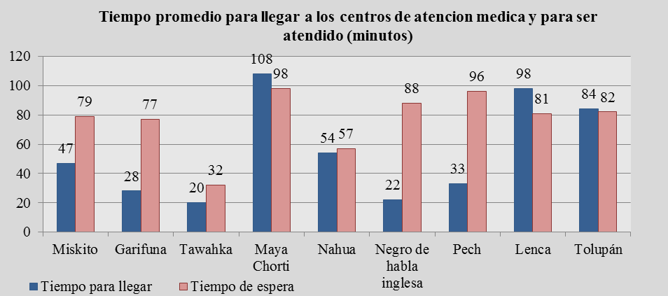
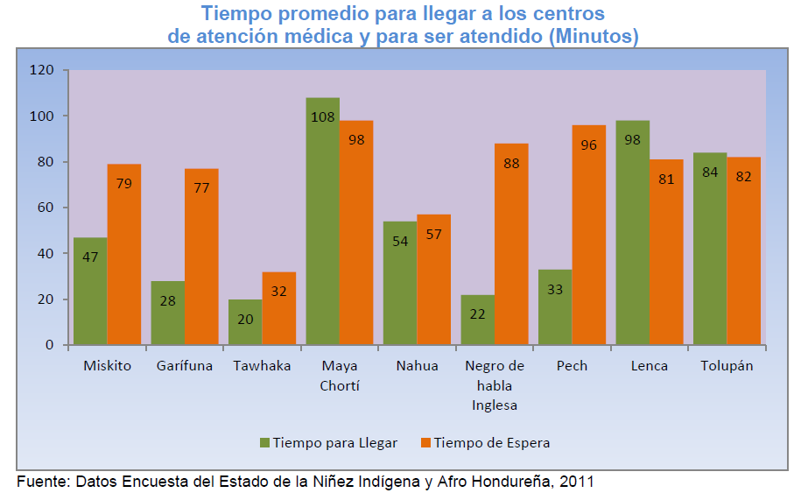
349. Agua para beber: Como se mencionó en la sección de características de la vivienda, el 82,5% de hogares donde viven niños, dispone de tubería instalada (dentro o fuera de la vivienda) para obtener el agua para beber, aunque ello no signifique que sea apta para el consumo humano. Desde luego, existen fuertes contrastes entre las comunidades indígenas y afrohondureñas. Por ejemplo, mientras la proporción de hogares sin tubería instalada es extremadamente alta en el pueblo misquito (55.3%), en los pueblos nahua (4,9%) y garífuna (2%) el problema de cobertura de agua es mínimo. Otros pueblos que afrontan algunas dificultades en la disposición de tubería de agua instalada a nivel del hogar son los tawahka y maya chortí, ubicados al igual que los misquitos en territorios aislados y con precario acceso.
350. Disponibilidad de servicio sanitario: Disponer y acceder a sistemas apropiados de eliminación de excretas afecta sin duda las condiciones de supervivencia de la población y en especial la de los niños. En general, el 79,3% de los hogares indígenas y afrohondureños cuenta con este servicio básico, lo cual es ligeramente superior al 69,5% reportado por la Encuesta de Salud (ENDESA) 2005-2006 para el área rural. Sin embargo, vale aclarar que aún hay diferencias muy marcadas entre ellos, ya que en algunos el porcentaje de hogares sin servicio sanitario sobrepasa el 40%, como es el caso de los pueblos maya chortí y tolupán.
351. Infecciones Respiratorias Agudas (IRA): En los pueblos indígenas y afrohondureños, las IRA son unas de las enfermedades más comunes en la niñez, alcanzando valores de hasta 28%. La prevalencia de estas infecciones es especialmente seria en los pueblos nahua (33,5%), garífuna (31,8%), lenca (39,2%) y tolupán (40,2%), donde su prevalencia alcanza niveles alarmantes.
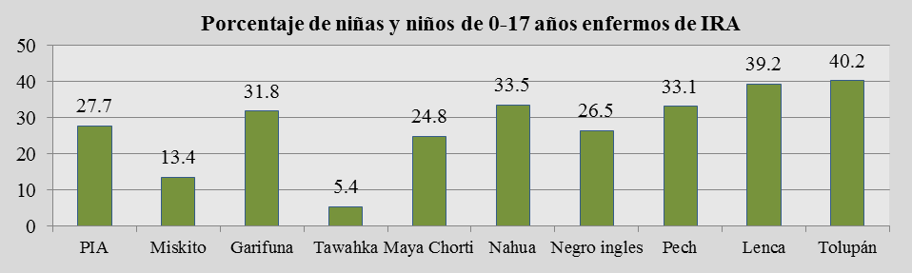
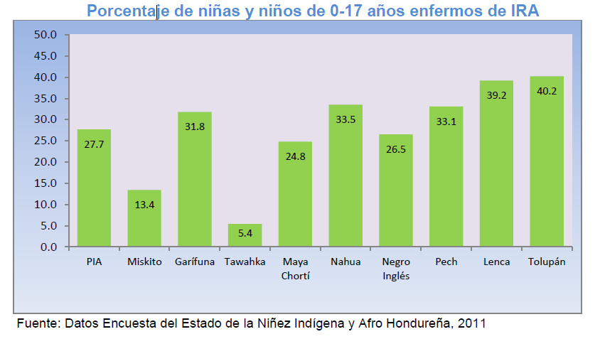
352. Diarrea: Otra enfermedad asociada a infecciones gastrointestinales de gran impacto en la niñez indígena y afrohondureña es la diarrea, especialmente en el pueblo tawahka donde afecta a un 27,9% de la niñez, especialmente de la que vive en hogares donde no se da ningún tratamiento al agua antes de beberla.
353. Al agrupar los casos de diarrea en niños de 0-5 años de acuerdo al tipo de tratamiento que se le da al agua para beber en sus respectivos hogares, se evidencia claramente que el número de casos de niños con diarrea es mucho mayor en aquellos hogares donde el agua se bebe sin ningún tratamiento previo.
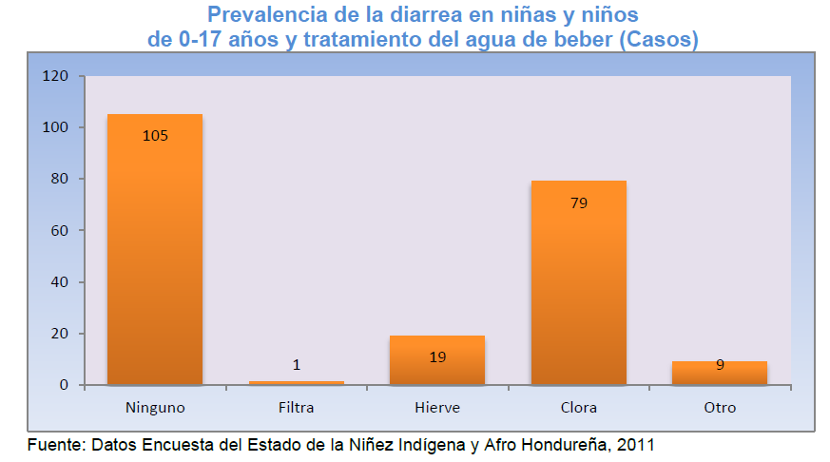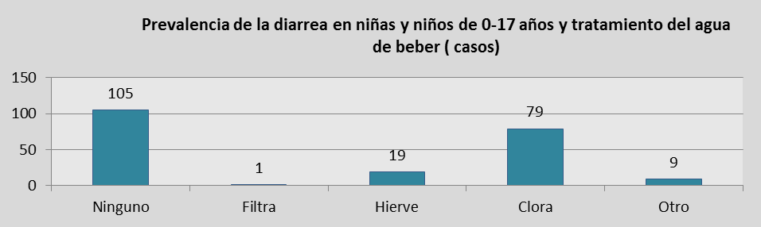

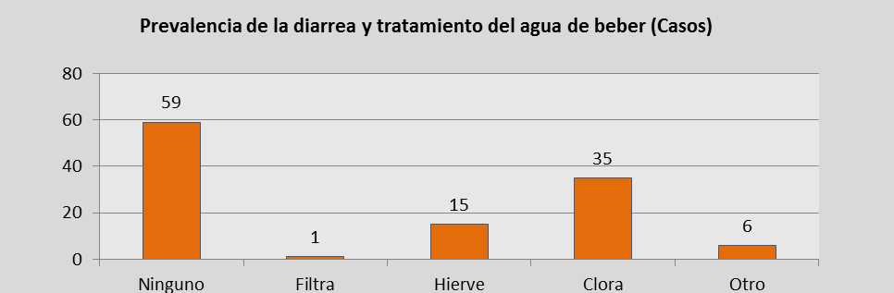

354. Desnutrición Crónica: La desnutrición es un problema que se origina por múltiples causas como la insuficiencia de la dieta alimenticia, las enfermedades nutricionales, la inseguridad alimentaria a nivel de hogar, las prácticas de crianza, hábitos de alimentación, la falta de acceso a servicios de salud, entre otras. La desnutrición crónica tiene consecuencias en el largo plazo, siendo la más evidente la reducción de la talla adulta. Sin embargo también reduce la capacidad intelectual, la productividad económica, el desempeño reproductivo y favorece la incidencia de enfermedades metabólicas y cardiovasculares.
355. Los niños que tienen desnutrición crónica, como está visto, tienen una serie de problemas que afectan sus habilidades para aprender a nivel de la escuela. La Encuesta del Estado de la Niñez Indígena y Afro Hondureña, 2011, permite obtener información, por primera vez, sobre el estado nutricional de la niñez indígena y afrohondureña de 0-5 años de edad, según tres indicadores antropométricos: desnutrición crónica (talla para la edad), desnutrición aguda (peso para la talla) y desnutrición global (peso para la edad).
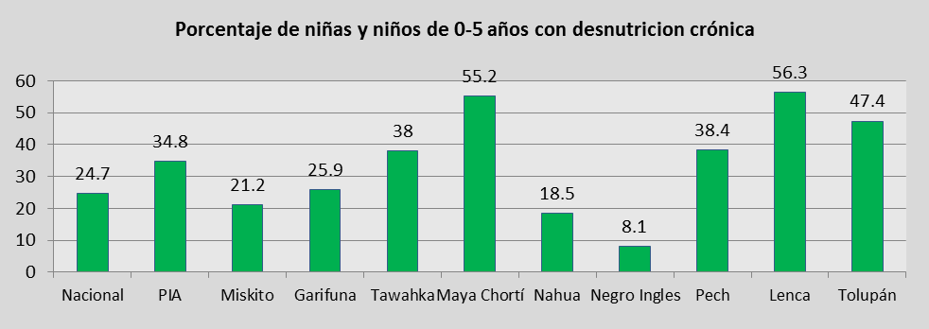
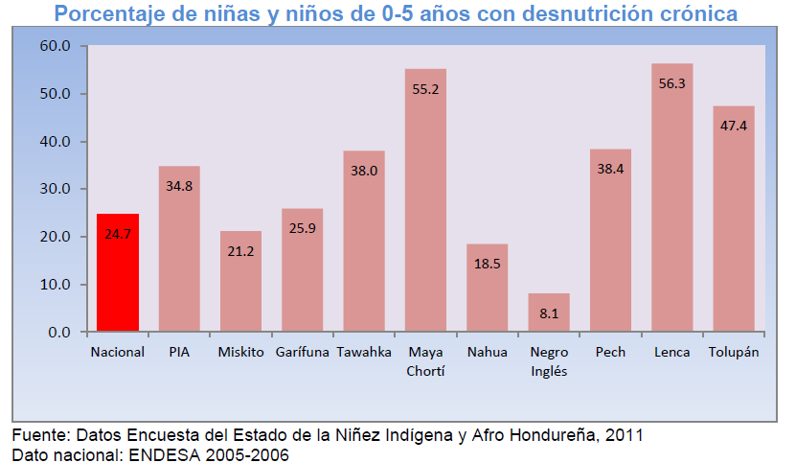
356. La desnutrición crónica afecta en promedio a un 34,8 % de los niños menores de cinco años de los pueblos indígenas y afrohondureños, valor este que es significativamente mayor al 24,7% reportado por la Encuesta Nacional de Demografía y Salud, ENDESA, 2005-2006. Este fenómeno es particularmente grave entre la niñez lenca y maya chortí, donde se reportan niveles de desnutrición crónica superiores al 55%. En los pueblos maya chortí, nahua y lenca se presenta la peculiaridad de que el porcentaje de niños con desnutrición crónica es sustancialmente mayor en aquellos hogares liderados por mujeres, donde probablemente la capacidad de obtención de alimentos sea mucho menor y más difícil de obtenerlos.
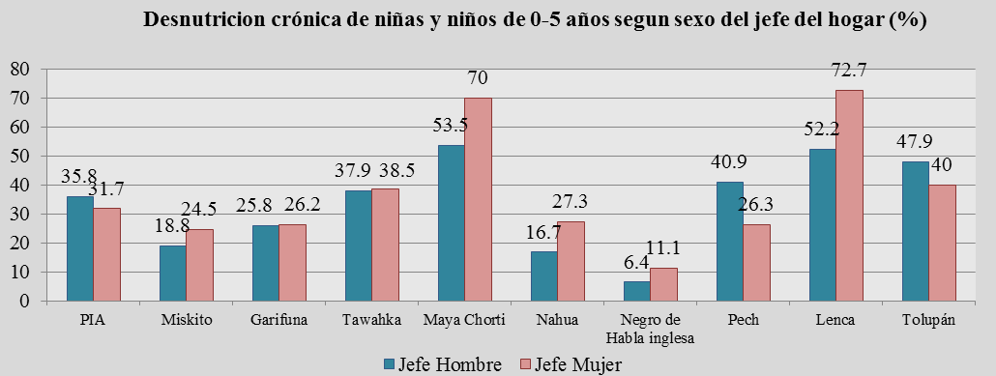
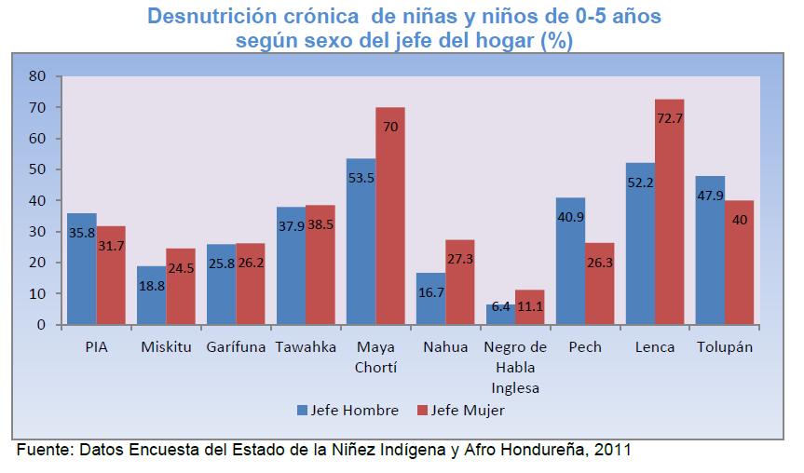
357. Acceso a atención de medicina tradicional: Para medir el acceso de los pueblos indígenas y afrohondureños a la atención médica tradicional se ha tomado en cuenta la presencia o cercanía a la aldea o lugar donde están asentados estos pueblos al lugar donde habita algún practicante de medicina tradicional indígena, en relación a lo cual la Encuesta Comunitaria desarrollada por Inclusión y Equidad y el INE en 2010, la gran mayoría de las aldeas consideradas en la muestra tienen algún acceso a medicina tradicional y sólo un 4% de éstas no tiene ningún practicante de la medicina tradicional residiendo en su interior o bien en sus cercanías.
358. Al desagregar la información, por pueblos, se puede apreciar que sólo en el caso de los Nahuas (33,3%) y los garífunas (11,1%) no tienen un total acceso a practicantes de medicina tradicional. Esto puede reflejar una pérdida de la práctica de la medicina tradicional o bien problemas de acceso asociados a las distancias entre practicantes u otro tipo de acceso.
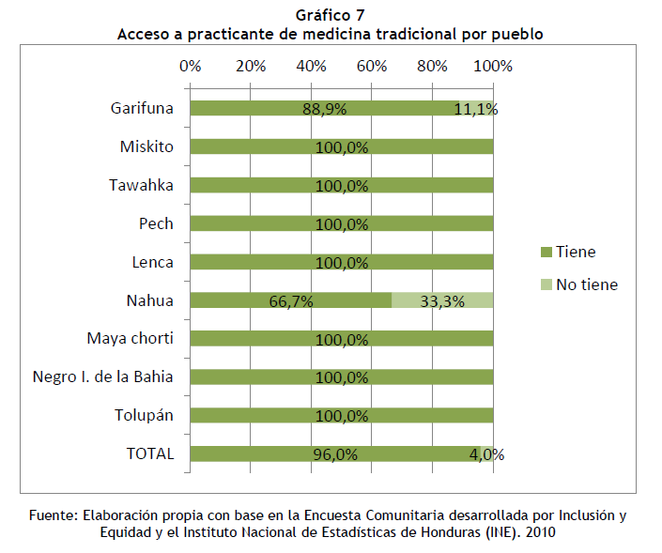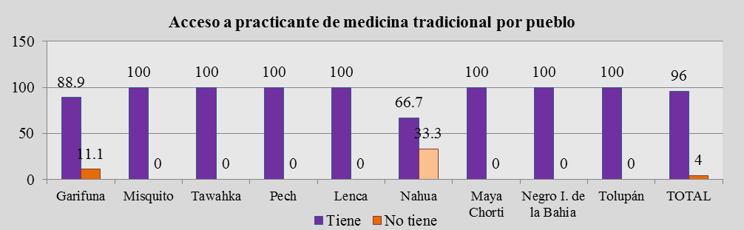

359. Como puede observarse en el gráfico precedente, los practicantes de medicina tradicional con mayor presencia entre las comunidades consideradas son: los sobadores y parteros, con un 92% y 90% respectivamente, en las aldeas con acceso a estas formas de medicina tradicional.
360. Con menor presencia, pero mostrando niveles de acceso igualmente significativos, se pueden identificar a los curanderos, que se encuentran accesibles para un 60%, mientras que los chamanes y brujos se encuentran accesibles para menos de un cuarto de las comunidades muestreadas, aunque presentan niveles considerables de accesibilidad que asciende a un 22% y un 18% respectivamente.
361. VIH/SIDA: Desde 1985 hasta abril de 2012, Honduras ha registrado un total de 30.334 casos de VIH/SIDA. De éstos, 47% son mujeres y 67% son personas en edades de entre 20 y 39 años. Las zonas geográficas con mayor tasa de prevalencia son las de Islas de la Bahía, Atlántida, Cortés y Colón y entre las ciudades con mayor número de caso de VIH/SIDA se focalizan en San Pedro Sula, La Ceiba, Tela, Trujillo y Puerto Cortés. En todos estos lugares hay concentraciones altas de población garífuna.
362. Una encuesta de cero-prevalencia y comportamiento realizado en 2006 (ECVC-2006) en la población garífuna reportó una prevalencia de VIH/SIDA de 5%. Un 4,4% se localiza en el área urbana y un 4,6% en el área rural. La prevalencia encontrada en hombres fue de 3,8% y en mujeres de 5,1%. Asimismo se encontró una alta prevalencia de Enfermedades de Trasmisión Sexual (ETS): para el Virus del Herpes Simple-2 (HSV-2) en un 51,1%, sífilis con una prevalencia de 3,2%, gonorrea en 1,1%, clamidia 6,8% y tricomoniasis 10,5%. Un tercio de la población estudiada reportó inicio de las relaciones sexuales antes de los 14 años de edad. Un 29% de mujeres y un 36% de hombres reportaron haber tenido parejas múltiples durante el último año. El reporte de uso del condón en parejas ocasionales es de un 40%.
363. Entre 2005 y 2010, la Secretaría de Salud ha implementado servicios de atención integral para las personas afectadas e infectadas por el VIH en todas estas ciudades, específicamente en tres comunidades garífunas: Zambo Creek, Trujillo y Limón, donde funcionan tres Centros de Atención Integral (CAI), en los cuales actualmente se atiende en promedio a 191 personas con VIH/SIDA, incluyendo a la población garífuna. En estos tres Centros la Secretaría de Salud asigna en promedio un presupuesto anual de 1.074.426 lempiras, para la compra de medicamentos antirretrovirales. El personal médico y auxiliar de estos Centros ha sido capacitado en temas de atención integral en VIH/SIDA, manejo de infecciones oportunistas, adherencia a la terapia ARV, autocuidado y otros temas relacionados a la calidad de la atención de las personas. En todo el país funcionan actualmente 41 CAI en VIH/SIDA.
364. Los proyectos financiados por el Fondo Mundial y la USAID han desarrollado en los últimos diez años intervenciones de prevención y control en las comunidades garífunas más afectadas por la epidemia. En estas intervenciones participan las organizaciones no gubernamentales de dichas comunidades en un proceso participativo y considerando su propia cultura. Una estrategia de comunidades para cambio de comportamiento se ha desarrollado en los últimos cinco años con amplia participación de las comunidades e interviniendo a más de 14.000 garífunas con el proyecto de Francisco Morazán.
365. Una nueva Encuesta de Vigilancia del Comportamiento Sexual y Prevalencia de VIH y ETS en población Garífuna (ECVC-2 – 2012) está siendo actualmente implementada y para inicios del próximo año se espera contar con datos actualizados.
366. Las anteriores estrategias de cambio de comportamiento encuentran diferencias culturales con algunos de los pueblos indígenas, como es el caso de los tolupanes y los tawahkas, quienes consideran que asimilar la práctica de la utilización del preservativo puede implicar su desaparición, ya que son pueblos con una población menor a los 10,000 habitantes.
G. Situación de las personas con discapacidad
367. En relación a la población nacional que presenta algún tipo de discapacidad, la población indígena y afrohondureña no supera el 2% de su total, lo cual corresponde a aproximadamente a 552 casos, según la Encuesta de Hogares Indígenas y Afrohondureños desarrollada por Inclusión y Equidad y el INE, en 2010. Entre aquellos pueblos que reportan una discapacidad permanente se encuentran en una situación particular los misquitos, como se aprecia en el siguiente gráfico, donde éstos representan el 49% de los casos entre la población indígena y afrohondureña discapacitada.
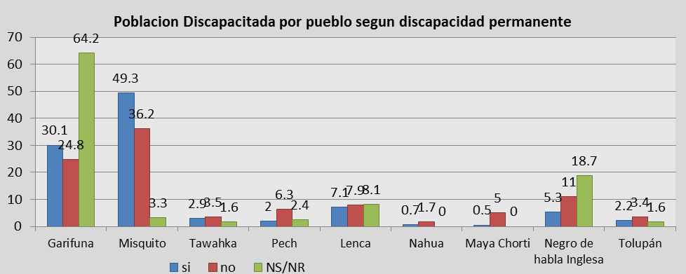
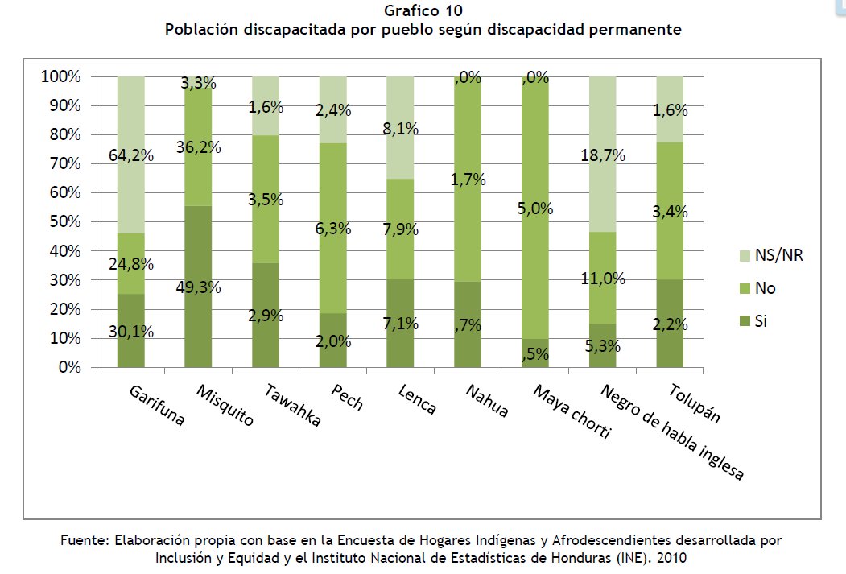
368. La discapacidad puede estar asociada a diversas causas. La discapacidad que está relacionada con la dificultad de las personas para moverse o desplazarse por sí mismos, se presenta en un 36% de la población y es seguida de cerca con un 35% de aquellas personas que presentan dificultades relacionadas con el entendimiento, las que pueden tomar la forma de alguna discapacidad mental, síndrome o deficiencia.
369. Las discapacidades relacionadas con la pérdida o ausencia de algún sentido, donde la ceguera pareciera ser la más común al presentarse en un 20% de la población discapacitada. La dificultad auditiva y el habla, por su parte, ocupan los últimos lugares con un 15% y 13% respectivamente.
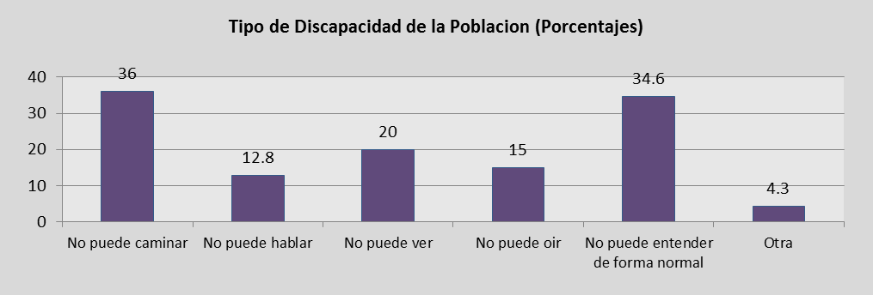
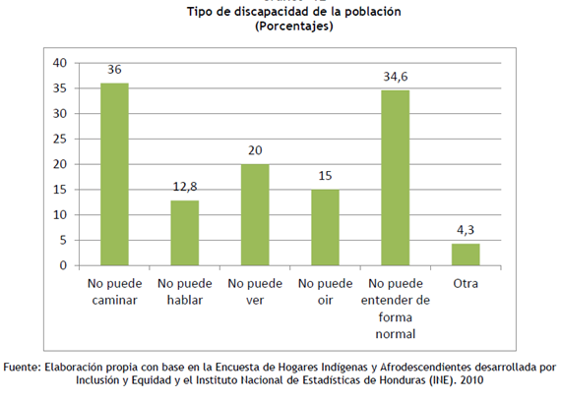
370. En relación a la niñez y juventud indígena y afrohondureña, se reporta alrededor de un 1% con algún tipo de discapacidad, entre las que sobresalen la ceguera, deficiencia mental, mudez, pérdida de algún miembro y sordera. Este porcentaje es similar al promedio nacional, aunque debe destacarse el caso del pueblo misquito donde la proporción de niños y jóvenes con discapacidad es mayor, probablemente por la actividad de buceo que emplean éstos, sin ningún tipo de protección física, ni regulación institucional. Es de hacer notar que el 36,8% de la niñez con discapacidad no asiste a ningún centro educativo y en muchos casos vive de la mendicidad.
H. Derecho a la seguridad alimentaria
371. La Ley para el Establecimiento de una Visión de País y la Adopción de un Plan de Nación para Honduras, establece como objetivos y metas de prioridad nacional, el logro de una Honduras sin pobreza extrema, educada y sana, para lo cual organiza y estructura un proceso de planificación del desarrollo económico, político y social con amplia participación de la sociedad civil, procurando que sea incluyente y participativa.
372. Sobre la base de los objetivos y metas de la Visión de País y del Plan de Nación, se consideró necesario dotar a las acciones de seguridad alimentaria y nutricional, de un marco legal regulador e integrado en el nuevo modelo de desarrollo con el fin de mejorar la eficacia y eficiencia de las intervenciones para asegurar el ejercicio pleno del derecho humano a la alimentación adecuada de la población hondureña, de conformidad con los principios y estándares de derechos humanos en la materia, en virtud de lo cual emitió el Decreto Legislativo N.° 25-2011, de 21 de marzo de 2011, contentivo de la Ley de Seguridad Alimentaria y Nutricional, que estructura, armoniza y coordina las acciones de gobierno para lograr una seguridad alimentaria y nutricional que contribuya al mejoramiento de la calidad de vida de la población hondureña, con prioridad en los grupos más vulnerables.
373. Específicamente, en relación a los esfuerzos de Honduras, se aprobó en Consejo de Ministros el Decreto Ejecutivo que establece la Política Nacional de Seguridad Alimentaria, la que se desarrolla mediante proyectos y programas orientados a promover la seguridad alimentaria de la población hondureña, a través de programas impulsados por la Secretaría de Estado en el Despacho de la Presidencia y por la Secretaría de Agricultura y Ganadería, como las que se mencionan a continuación.
1. Programa merienda escolar
374. Es un programa impulsado por la Secretaría de Estado en el Despacho de la Presidencia, siendo uno de los programas sociales de mayor impacto que tiene el país y con toda seguridad el programa de mayor cobertura. Tiene como resultado “mejorar la nutrición de niños y niñas de nivel prebásico y básico con la entrega de merienda escolar” a través de una trasferencia directa del Programa Mundial de Alimentos (PMA) de cerca de 25 millones de dólares de los Estados Unidos, con el que se beneficia a 1.404.101 niños, quienes reciben una merienda diaria durante 150 días del año escolar en las áreas rurales y de 75 días en las áreas urbanas. Se agrega a este resultado más de 600.000 estudiantes que reciben el vaso de leche.
375. Si bien es cierto que la cobertura de este programa es universal, es importante resaltar que tiene cobertura total en los departamentos de La Paz, Intibucá, Lempira y Santa Bárbara, donde se encuentra el pueblo indígena lenca; en los municipios de Dulce Nombre de Culmí, Santa María del Carbón y San Estaban, todos municipios de Olancho; en Trujillo, Colón, donde se concentra el pueblo indígena pech; los municipios de Puerto Cortés, Tela, La Ceiba y Trujillo, donde principalmente se concentra el pueblo garífuna; el departamento de Gracias a Dios donde se concentra el pueblo indígena misquito; los municipios de Morazán, El Negrito, Victoria, Yorito, Yoro, Olanchito, Marale y Orica, donde se concentra el pueblo indígena tolupán; los municipios de Copán Ruinas y Santa Rita en Copán y los municipios de Ocotepeque y Sensenti en Ocotepeque, donde se concentra el pueblo indígena maya chortí; los municipios de Dulce Nombre de Culmi, Iriona, y el departamento de Gracias a Dios, donde habita el pueblo indígena tawahka; los municipios de Catacamas, Gualaco, Guata y Jano en Olancho, donde aún se concentra el pueblo indígena nahua y finalmente en los municipios de Roatán, Utila y Guanaja, Santos Guardiola donde se concentra el pueblo afrohondureño de idioma inglés.
2. Bono de solidaridad productiva
376. El proyecto es un incentivo y una modalidad de compensación social dirigido al pequeño productor de granos básicos, que tiene como objetivo contribuir a la seguridad alimentaria de la población rural y al mejoramiento de su calidad de vida, mediante la utilización de tecnologías apropiadas que generen un incremento de la producción y productividad de granos básicos, excedentes para el mercado y un aumento en los ingresos, así como también mediante la entrega a los productores de semilla mejorada y fertilizante para la siembra de una manzana de maíz, frijol o arroz.
377. Con este bono de solidaridad productiva, se han beneficiado a 3.199 familias de la población lenca (1.711 familias), tolupán (397 familias) y misquito (1,091 familias).
3. Proyecto Mejorando la Competitividad de la Economía Rural en el Departamento de Yoro (PROMECOM)
378. Este proyecto busca impactar en la condición de vida de las personas del área rural garantizando la seguridad alimentaria de las familias mediante el desarrollo de proyectos productivos y no productivos, que generen empleo e ingresos de manera que las familias accedan a productos de la canasta básica.
379. Se han desarrollado proyectos productivos en especial con la población tolupán en Yoro, para artesanías de acícula de pino en Yorito, en el municipio de Yoro. Está en proceso la aprobación de seis proyectos a esta misma población (diferentes tribus u organizaciones) dirigidas a vivienda saludable: construcción de ecofogones, mejoramiento de pisos, techos, letrinas, agua potable y seguridad alimentaria con huertos familiares y cultivos de granos básicos. Se ha promovido el cultivo de la “moringa” para uso comestible en mejora de la seguridad alimentaria. Además se han mejorado sus viviendas, propiciando mejores condiciones de vida saludable en especial en familias donde la mujer es jefa de familia.
4. Programa Nacional de Pesca y Acuicultura (PRONAPAC)
380. El PRONAPAC es la unidad de la Dirección General de Pesca y Acuicultura (DIGIPESCA) de la Secretaría de Agricultura y Ganadería (SAG), responsable de administrar los recursos pesqueros, marítimos y continentales en lo referente a la acuicultura, investigación, protección de especies hidrobiológicas y la política pesquera nacional. Esta Dirección tiene competencia a nivel nacional, especialmente en el Mar Caribe hondureño, el Golfo de Fonseca, aguas continentales, el Lago de Yojoa y la Represa Francisco Morazán, donde se realizan actividades de pesca industrial, artesanal y de acuicultura.
381. El PRONAPAC está trabajando con una Comisión Interinstitucional, integrada por la Procuraduría General de la República, SEDINAFROH, Secretaría de Educación, Secretaría de Salud, SAG, Fuerza Naval de Honduras y Secretaría de Seguridad con el propósito de velar por que se cumplan todos los derechos de los pueblos autóctonos tipificados en el Convenio n.° 169 de la OIT.
382. Entre los logros alcanzados por este programa se destacan:
a) La realización de talleres en Puerto Lempira, La Ceiba y San Pedro Sula, con el propósito de exponer, los proyectos y programas que tiene la SAG, como alternativas económicas, para el desarrollo de la Mosquitia, en vista que la captura de langosta por buceo será cerrada definitivamente a partir del 1.° de julio de 2013, por lo que es un deber del Estado llevar un plan de alternativas económicas. En relación a esto último, el PNUD ha elaborado un estudio de la zonificación en la Laguna de Karatasca, con el propósito de definir las áreas más idóneas para la explotación de otras alternativas de especies marinas de importancia económica; y
b) Suscripción de un convenio de cooperación entre la SAG, la Organización Mosquitia MASTA y la empresa SUN GOLD, el cual está siendo implementado en la Mosquitia, persiguiendo diversificar las actividades productivas y mejorar las condiciones de calidad de vida de los pobladores que residen en las comunidades de la zona costera de la Mosquitia, específicamente en el municipio de Puerto Lempira, a través de la participación directa de las comunidades durante el proceso de investigación y pesca artesanal de la medusa.
5. El Programa de Fomento de los Negocios Rurales (PRONEGOCIOS)
383. La SAG en conjunto con el Programa Nacional de Desarrollo Rural Sostenible (PRONADERS) lanzaron el Programa de Fomento de los Negocios Rurales (PRONEGOCIOS Rurales), mediante el Contrato de Préstamo 1919/BL-HO, aprobado por el Congreso Nacional de la República según Decreto Legislativo N.° 159-2006, firmado entre el Gobierno de Honduras y el BID. El Programa, es un auxilio productivo y financiero que fomenta el desarrollo económico en áreas rurales, y que está enmarcado en los objetivos, políticas y estrategias para la reducción de la pobreza y pobreza extrema en Honduras.
384. El programa tiene como objetivo aumentar el ingreso de los hogares rurales en condiciones de pobreza o extrema pobreza, mediante el cofinanciamiento de planes de negocios agrícolas y no agrícolas, articulados a cadenas productivas y subproyectos de micronegocios rurales-grupales; las líneas de acción del programa se dirigen a fortalecer a los proveedores de servicios empresariales rurales, cofinanciar proyectos productivos de negocios rurales, articulados a cadenas productivas y con planes de negocios viables, y apoyar políticas y programas complementarios.
385. En el marco de este programa, se han implementado proyectos de inversión pública-privada en el área de negocios agroindustriales por un monto de 20 millones de lempiras, con poblaciones afrohondureños del departamento de Colón; se han elaborado estudios de factibilidad para proyectos de inversión público-privado por un monto de 32 millones de lempiras, para la ejecución de proyectos con las poblaciones de la Mosquitia; y también se han elaborado estudios de factibilidad para proyectos de inversión públicos-privados por un monto de 20 millones de lempiras, para la ejecución de proyectos pesqueros y negocios agroindustriales con poblaciones indígenas y afrohondureñas.
6. Proyecto de Competitividad Rural (COMRURAL)
386. El Gobierno de Honduras a través de la SAG ejecuta el Proyecto COMRURAL, con el apoyo financiero del Banco Mundial y la Agencia Suiza para el Desarrollo y la Cooperación (COSUDE). Este proyecto tiene una duración de cinco años y su objetivo es incrementar la competitividad de productores organizados, mediante su participación en alianzas productivas en el marco de cadenas de valor, con el fin último de mejorar sus ingresos, a través del fortalecimiento de los negocios agrícolas y no agrícolas, para contar con acceso y disponibilidad de la seguridad alimentaria de las familias indígenas de los departamentos de Comayagua, La Paz, Intibucá, Santa Bárbara, Lempira, Copán y Ocotepeque.
387. El proyecto ha beneficiado a 392 familias con planes de negocios aprobados, de las que 103 familias pertenecen a los pueblos indígenas, 42 al pueblo lenca y 61 al pueblo maya chortí, las cuales a su vez han sido capacitadas en la preparación de perfiles y planes de negocio.
I. Derecho a la cultura: cultura y turismo con respeto a la identidad de los pueblos indígenas y afrohondureños
388. Los aspectos culturales que prioritariamente identifican a los pueblos indígenas y afrohondureños son los siguientes:
Elementos de la cultura que más identifica a su pueblo indígena o afrodescendiente por pueblo
Pueblos | La tierra o el territorio | Las tradiciones | La lengua | Las ceremonias y festividades | La sangre | Forma de crianza de los hijos
Garífuna | 284 | 423 | 961 | 25 | 48 | 295
Garífuna | 13,9% | 20,8% | 47,2% | 1,2% | 2,4% | 14,5%
Misquito | 457 | 261 | 946 | 14 | 186 | 188
Misquito | 22,3 | 12,7 | 46,1 | 0,7 | 9,1 | 9.2
Tawanhka | 34 | 1 | 67 | 0 | 34 | 10
Tawanhka | 23,3% | 0,7% | 45,9% | 0% | 23,3% | 6,8%
Pech | 50 | 21 | 105 | 4 | 33 | 53
Pech | 18,8% | 7,9% | 39,5% | 1,5% | 12,4% | 19,9%
Lenca | 82 | 127 | 5 | 28 | 69 | 24
Lenca | 25% | 38% | 2% | 8% | 21% | 7%
Nahua | 22 | 2 | 10 | 0 | 12 | 27
Nahua | 30,1% | 2,7% | 13,7% | 0% | 16,4% | 37,0%
Maya chortí | 121 | 93 | 37 | 10 | 40 | 8
Maya chortí | 39,2% | 30,1% | 12,0% | 3,2% | 12,9% | 2,6%
Negro de habla inglesa | 22 | 59 | 131 | 1 | 63 | 96
Negro de habla inglesa | 5,9% | 15,9% | 35,2% | 0,3% | 16,9% | 25,8%
Tolupán | 116 | 10 | 10 | 1 | 21 | 22
Tolupán | 64,4% | 5,6% | 5,6% | 0,6% | 11,7% | 12,2%
Total | 1188 | 997 | 2272 | 83 | 506 | 723
Total | 20,6% | 17,3% | 39,4% | 1,4% | 8,8% | 12,5%
389. Como puede observarse en el cuadro anterior, la lengua es un elemento importante en relación a la identidad de los pueblos indígenas y afrohondureños, que en relación a su uso cotidiano presenta los siguientes porcentajes de uso:
Uso principal/cotidiano de la lengua
Pueblos | Español | Lengua materna | Inglés
Garífuna | 22,5% | 77,8% | 0,0%
Misquito | 10,0% | 90,0% | 0,0%
Tawanhka | 0,0% | 100,0% | 0,0%
Pech | 75,0% | 25,0% | 0,0%
Lenca | 100,0% | 0,0% | 0,0%
Nahua | 100,0% | 0,0% | 0,0%
Maya chortí | 100,0% | 0,0% | 0,0%
Negro de habla inglesa | 0,0% | 66,7% | 33,3%
Tolupán | 100,0% | 0,0% | 0,0%
Total | 54,0% | 44,0% | 2,0%
Fuente: Elaboración propia con base en la encuesta de Hogares Indígenas y Afrodescendientes desarrollada por Inclusión y Equidad y el INE, 2010.
1. Reconocimiento de la presencia afrohondureña de idioma inglés en Honduras
390. En relación a los pueblos afrohondureños de habla inglesa se puede señalar, que normativamente el primer instrumento nacional que reconoce los aportes y su presencia en la vida y en el desarrollo de la nación fue el Decreto Legislativo N.° 70-96, el cual declaró 1997 como el Año del Bicentenario Garífuna y el 12 de abril de cada año, a partir de ese año, el Día de los Afrohondureños de Honduras, creando así un importante espacio de participación que ayuda a sacar de la invisibilidad histórica a la comunidad hondureña de ascendencia africana y sus aportes al desarrollo de la nación.
2. Mes de la Herencia Africana
391. Con el mismo ánimo de visibilizar la presencia y el aporte al desarrollo de la nación de la población afrohondureña, el Congreso Nacional de la República, mediante Decreto Legislativo N.° 330-2002, de 24 de diciembre de 2002, declara el mes de abril de cada año como el “Mes de la Herencia Africana en Honduras”, en el cual se realizan jornadas culturales, de diversa índole para dar a conocer las riquezas de la cultura africana, sus aportes al desarrollo de la sociedad y la cultura hondureña.
392. De la misma manera, el Gobierno de la República aprobó en Consejo de Ministros el Decreto Ejecutivo N.° PCM-003-2011 que declara en Honduras el año 2011 como el “Año Internacional de los Afrodescendientes”.
3. Proyecto de fortalecimiento a la identidad cultural local
393. Este proyecto tiene como objetivo principal permitir que las comunidades adopten mediante acuerdo, aquellas manifestaciones culturales que consideren o puedan considerarse como patrimonio cultural. Como producto de los trabajos realizados por este proyecto se han publicado iconografías de las comunidades de Yamaranguila, Trujillo y Jesús de Otoro, entregando a cada municipalidad los ejemplares correspondientes.
4. Corredor Cultural Caribe
394. En el ámbito regional, los ministros y las altas autoridades de las Secretarías de Cultura de Centroamérica y la República Dominicana, el 24 de enero de 2011 en San José, Costa Rica, acordaron la creación del “Corredor Cultural Caribe” como un proyecto que responde a la necesidad e importancia de promover la diversidad cultural y reactivar corredores culturales tradicionales, así como de incentivar la circulación de artistas, el emprendimiento e industrias culturales, la atracción de inversión, el turismo y la cooperación internacional.
395. En el marco de la celebración nacional de la semana de la raza, se llevó a cabo el lanzamiento del Proyecto Corredor Cultural del Caribe-Honduras el 14 de octubre de 2011, en la sede del Centro Cultural de España, en la ciudad de Tegucigalpa, M.D.C., apoyado de manera conjunta por instituciones gubernamentales y organismos de cooperación, como ser la Organización de Estados Iberoamericanos (OEI), la Cooperación Española en Tegucigalpa y la UNESCO.
396. Este lanzamiento se realizó con el fin de diseñar y ejecutar una política cultural regional de 2011 a 2013, que promueva la identidad, la difusión de conocimientos, el sentido de pertenencia, el respeto a la diversidad cultural y una cultura de paz, así como una visión centroamericana compartida.
397. Asimismo, se persigue revitalizar, proteger y valorar las expresiones de las culturas vivas de la zona del Caribe hondureño, junto a una red de instituciones que promoverán las prácticas de la gestión cultural para el incentivo del emprendimiento y el turismo cultural.
5. Centro Indigenista de Capacitación Artesanal Intibucano (CICAI)
398. El CICAI es una institución de carácter oficial dependiente de la Secretaría de Cultura, Artes y Deportes, fundada en 1976; está ubicado en el municipio de Intibucá, donde se capacita a jóvenes en diferentes oficios y competencias básicas de demanda del proceso productivo, fomentando valores como respeto, solidaridad, responsabilidad, honradez, tolerancia a la diversidad étnica y a la preservación del medio ambiente.
399. En la actualidad los talleres no cuentan con un equipo óptimo para el desarrollo del proceso enseñanza/aprendizaje que se brinda en esta institución. Los jóvenes que se capacitan son indígenas lencas, en un 90% provenientes del área rural y de recursos económicos limitados. Asimismo, este Centro atiende simultáneamente los 7.°, 8.° y 9.° grados de educación básica a través del programa TELEBASICA.
6. Sikrotara de los pueblos misquitos de Honduras. Llevarlo al desarrollo de los pueblos misquitos
400. El nombre Sikrotara está compuesto por dos palabras del idioma misquito: Sikru (festival o encuentro cultural) y Tara (grande); traducido significa gran festival.
401. Sikrotara es la fiesta cultural de mayor importancia en la vida de los pueblos indígenas de la Mosquitia hondureña y nicaragüense. Cada año se celebra coincidiendo con la celebración del “Día Internacional de los Pueblos Indígenas” (9 de agosto de 2012). La conmemoración se alterna cada año, celebrándolo un año en la región de la Mosquitia hondureña y en el siguiente año en la Mosquitia nicaragüense.
402. Esta fiesta cultural tiene entre sus principales objetivos:
a) Fortalecer y conservar la cultura, la identidad, la lengua y las tradiciones auténticas de los pueblos indígenas de la Mosquitia;
b) Organizar y establecer lazos de coordinación con la familia indígena ante el reto y desafío que se enfrenta en la década actual;
c) Promover e impulsar la unidad permanente de los pueblos y comunidades indígenas en la Mosquitia hondureña y nicaragüense, vinculando su comunicación con indígenas de otros países del mundo; y
d) Discutir, analizar y compartir juntos la problemática que actualmente enfrentan los indígenas, tanto en el ámbito social, económico, político, cultural y en relación con la Madre Tierra.
7. Turismo con respeto a la identidad de los pueblos indígenas y afrohondureños
403. La Secretaría de Turismo y el Instituto Hondureño de Turismo tienen en marcha la Estrategia Nacional de Turismo Sostenible, la cual tiene como ejes, el social y el cultural, que vinculan el turismo con la Estrategia de Reducción de la Pobreza y al respeto de la cultura de los pueblos indígenas y afrohondureños. Este eje se basa en los siguientes aspectos:
a) Generar puestos de trabajo, en especial, mano de obra local;
b) Integrar a las comunidades y poblaciones autóctonas en el desarrollo de las actividades, con énfasis en las mujeres; y
c) Preservación y puesta en valor del patrimonio cultural, como elemento diferenciador de la oferta turística de Honduras.
404. En el marco de este programa, en la región noroccidental se ha beneficiado a un total de 338 indígenas que han recibido cursos sobre técnicas de servicio en restaurantes, técnicas para meseros, técnicas de bares, administración de pequeños restaurantes, técnicas para camareras, técnicas de limpieza, ama de llaves, técnicas de lavandería, decoración artística de barro cocido, básico de bisutería, manipulación de alimentos, mejorar la técnica en presentación alimenticia, guía de turismo, desarrollo de producción turística, cultura turística, servicios de calidad al cliente, etiqueta y protocolo, formación de edecanes y elaboración de velas.
405. En las comunidades garífunas de Tornabé, Miami, La Ensenada y Triunfo de la Cruz, todas en el departamento de Atlántida, se ha beneficiado a 292 miembros de la comunidad garífuna que han recibido cursos sobre cultura turística, desarrollo de productos turísticos, guía turística, administración de pequeños restaurantes, calidad en el servicio al cliente, etiqueta y protocolo, guía turística, ecoturismo, administración de pequeños restaurantes, técnicas de limpieza, técnicas de lavandería, técnicas para camarera, básico de bisutería, técnicas de servicio de restaurante, bar americano, manipulación de alimentos, conocimientos básicos de ayudante de cocina y decoración de frutas.
VIII. Consideraciones finales
406. Honduras reconoce su deber de respetar las obligaciones nacionales e internacionales que tutelan los derechos y libertades fundamentales de los pueblos indígenas y afrohondureños, en razón de lo cual ha analizado la situación real de estos pueblos y ha adoptado diversas medidas.
407. Es clara la percepción que se contrasta con la realidad que los pueblos indígenas y afrohondureños que habitan el territorio nacional, forman parte de un sector desfavorecido de la población debido a la situación de exclusión e inequidad social que se vive en Honduras, convirtiéndose en uno de los segmentos de la población más agobiados por los índices de pobreza y que se requieren grandes esfuerzos para transformar la sociedad a fin de que estos pueblos adquieran mayores capacidades y oportunidades, especialmente para acceder a educación, salud, empleo digno y demás servicios básicos para superar los actuales indicadores desfavorables que se han mostrado en el presente informe.
408. Las dificultades actuales que enfrentan la mayor parte de los pueblos indígenas y afrohondureños son en parte producto de la situación de inequidad de que han sido víctima durante los últimos 500 años y que los ha ubicado en condiciones graves de pobreza, con problemas estructurales que les ha mantenido al margen de los beneficios del desarrollo.
409. Conocer con amplitud las dimensiones de la exclusión ha sido una de las grandes dificultades que afrontó durante la coordinación del proceso de preparación del presente informe la Secretaría de Justicia en los Despachos de Justicia y Derechos Humanos, debido a la carencia, en muchos casos, de información oficial proveniente del resto de las Secretarías de Estado y demás instituciones públicas, en particular por la carencia de un Censo Nacional de Población y Vivienda reciente. El último Censo data de 2001 y muchos de sus datos no fueron reconocidos por los pueblos indígenas y afrohondureños participantes en el proceso.
410. En relación a esto último, se logró consensuar los mismos y se asumió el compromiso de instar el levantamiento durante 2013 de un nuevo Censo Nacional de Población y Vivienda, que incluirá indicadores confiables y objetivos y variables propias para los pueblos indígenas y afrohondureñas, como la de autoidentificación, entre otras ya acordadas por la Secretaría de los Pueblos Indígenas y Afrohondureños y el INE a fin de conocer la situación real en diferentes aspectos de la vida de los pueblos autóctonos.
411. Durante estos últimos diez años y especialmente a partir de 2002, en que Honduras se adhirió a la Convención Internacional sobre la Eliminación de todas las Formas de Discriminación Racial, se han adoptado innumerables esfuerzos y medidas legislativas, administrativas y de otra índole para revertir la situación de inequidad y exclusión de los pueblos indígenas y afrohondureños, los que se han evidenciado en el desarrollo del presente informe. No obstante, precisamente el carácter estructural de los problemas que enfrentan estos pueblos, hace que dichos esfuerzos, aunque abundantes, no hayan sido suficientes para incidir de una manera sustancial en la mejora de las condiciones de vida de los pueblos indígenas y afrohondureños, por lo que Honduras, a través de la Secretaría de Estado en el Despacho de Pueblos Indígenas y Afrohondureños, creada para tal fin y demás secretarías e instituciones en su conjunto, asume el compromiso voluntario de seguir esforzándose para lograr la efectiva realización de los derechos y libertades fundamentales de estos pueblos históricamente postergados.

* Con arreglo a la información transmitida a los Estados partes acerca de la publicación de sus informes, el presente documento no fue objeto de revisión editorial
Sentencia de Recurso de Amparo Administrativo, acumulados 530, 536, 537, 538, 539-2009 de 17 de agosto de 2010 contra el Acuerdo Ejecutivo número STSS-374-2008, Considerando 12.
La Secretaría de Justicia y Derechos Humanos en coordinación con organizaciones de la sociedad civil formuló y remitió al Congreso Nacional de la República un Anteproyecto de reforma al artículo 117 del Código Penal contentivo de agravante al delito de asesinato.
Artículo 183 numeral 2 reformado mediante Decreto N.° 381-2005 de 20 de enero de 2006, publicado en el Diario Oficial La Gaceta N.° 30.920 de 4 de febrero de 2006.
Encuesta de Hogares de 2011.
Situación de las Mujeres Rurales. Honduras, Roma, FAO, 2008, págs. 20 y 22.
Meléndez, Ely y otras, Estudio sobre núcleos de mujeres indígenas y negras en Honduras, Programa de Apoyo a los pueblos Indígenas y Negros de Honduras (PAPIN), Secretaría de Gobernación y Justicia, julio de 2005.
Ibíd.
Características generales del Negro Inglés conforme a los resultados del XI Censo Nacional y V de Vivienda, INE, 2001.
Características generales de los Pech conforme a los resultados del XI Censo Nacional y V de Vivienda, año 2001, INE.
Características generales de los Miquitos conforme a los resultados del XI Censo Nacional y V de Vivienda, año 2001, INE.
Características generales de los Tawahkas conforme a los resultados del XI Censo Nacional y V de Vivienda, año 2001, INE.
Características generales de los Maya Chortí conforme a los resultados del XI Censo Nacional y V de Vivienda, año 2001, INE.
Antropóloga franco-estadounidense, quien dedicó gran parte de su vida al estudio de los pueblos indígenas lenca y tolupán en Honduras.
Características generales de los Lencas conforme a los resultados del XI Censo Nacional y V de Vivienda, año 2001, INE.
Características generales de los Lencas conforme a los resultados del XI Censo Nacional y V de Vivienda, año 2001, INE.
Características generales de los Lencas conforme a los resultados del XI Censo Nacional y V de Vivienda, año 2001, INE.
Psicólogo estadounidense conocido como uno de los fundadores y principales exponentes de la psicología humanista.
Información que proporcionó la entonces Secretaría de Gobernación y Justicia.
Caseta rudimentaria en la que se aloja un grupo considerable de personas.
Planta que complementa la dieta alimenticia por ser rica en carbohidratos y demás nutrientes.

